В.В. Борисевич, Ю.А. Воробьев, А.А. Павленко, Т.А. Ястремская
Технология производства
авиационно-космической техники
(особенности перевода научно-технической литературы
на английском языке)
2004

МИНИСТЕРСТВО ОБРАЗОВАНИЯ И НАУКИ УКРАИНЫ
Национальный аэрокосмический университет им. Н.Е. Жуковского
«Харьковский авиационный институт»

75-летию ХАИ посвящается

В.В. Борисевич, Ю.А. Воробьев, А.А. Павленко, Т.А. Ястремская

Технология производства
авиационно-космической техники
(особенности перевода научно-технической литературы
на английском языке)

Учебное пособие

Харьков «ХАИ» 2004

УДК 621. 771
Технология производства авиационно-космической техники (особенности перевода научно-технической литературы на английском языке) / В.В. Борисевич, Ю.А. Воробьев, А.А. Павленко, Т.А. Ястремская. – учеб. пособие. – Харьков: Нац. аэрокосм. ун-т «Харьк. авиац. ин-т», 2004. – 176 с.

Приведены основные грамматические правила, помогающие в переводе технической англоязычной литературы, а также тексты из оригинальной англоязычной технической литературы. Даны английские определения основных терминов и словосочетаний, применяемых в обработке металлов давлением, теории пластичности и технологии самолето- и вертолетостроения, а также их перевод.
Для студентов, изучающих дисциплины, связанные с самолето- и вертолетостроением, производством летательных аппаратов, а также с системами автоматизированного проектирования.

English definition of the main terms and set expressions from original literature on metal working and theory of plasticity are given in this textbook. In addition the Russian translation and equivalent of the terms are given.
For those students who deal with study of the aircraft manufacturing discipline and CAD/CAM/CAE systems.
Ил. 88. Табл. 2. Библиогр.: 8 назв.
Рецензенты: канд. техн. наук, проф. А.М. Краснокутский,
канд. техн. наук, доц. М.Ф. Савченко
© Национальный аэрокосмический университет им. Н.Е. Жуковского
«Харьковский авиационный институт», 2004

Перевод конструкций страдательного залога
Страдательный залог в английском языке образуется из вспомогательного глагола to be в соответствующем времени и причастия прошедшего времени (Past Participle) смыслового глагола.
Глаголы в страдательном залоге могут употребляться во всех тех временах и формах, в каких употребляются глаголы в действительном залоге, за исключением формы Future Continuous, форм Present Perfect Continuous и Past Perfect Continuous.
Вместо этих форм в страдательном залоге употребляются соответственно Future Indefinite, Present Perfect и Past Perfect:
At this time tomorrow a new magnetic gear will be installed. | Завтра в это время будет устанавливаться новая электромагнитная передача.
The new device had been tested for two hours when the chief engineer came and stopped the experiment. | Новый прибор испытывался уже два часа, когда пришел главный инженер и прекратил испытание.
Обычно страдательный залог употребляется в тех случаях, когда неизвестно, кто совершает действие, либо этому не придается никакого значения.
Если в предложении указано, кем или чем произведено действие, то употребляется предложный оборот с предлогами by или with, которые переводятся: с, с помощью, посредством или дополнением в творительном падеже без предлога:
with pumps – насосами
with machinery – машинами
by open method – открытым способом
by convection – путем (посредством) конвекции
Предложения со сказуемым в страдательном залоге на русский язык переводятся:
1. Сочетанием глагола быть и краткой формой причастия страдательного залога (этот способ аналогичен способу выражения страдательного залога в английском языке):
The temperature of the water was raised by heating. | Температура воды была поднята нагреванием.
2. Глаголами, оканчивающимися на -ся, -сь со страдательным значением:
Drills are made of alloyed steel. | Сверла изготовляются из легированной стали.
3. Неопределенно-личным оборотом с глаголом в действительном залоге в 3-м лице множественного числа:
He has been brought the acid solution he demanded | Ему принесли раствор кислоты, который он требовал.
В некоторых случаях английская пассивная конструкция может иметь два или даже три варианта перевода в зависимости от соответствующего русского глагола и контекста. Функции страдательного залога в английском языке гораздо шире, чем в русском, так как в английском языке в страдательном залоге могут употребляться все глаголы, выражающие действие, направленное на какой-либо объект.
На русский язык такие предложения переводятся:
1) Неопределенно-личным оборотом (при отсутствии дополнения с предлогом by). Подлежащее английского предложения в этом случае обычно переводится существительным или местоимением в косвенном падеже, чаще всего в дательном или винительном:
We were informed of a new record of a non-stop flight having been established. | Нас информировали о том, что был установлен новый рекорд беспосадочного полета.
2) Предложением в действительном залоге с глаголом в личной форме (при наличии дополнения с предлогом by):
The resolution was objected to by almost everybody. | Почти все возражали против резолюции.
К числу наиболее часто употребляемых глаголов, с которыми возможны такие пассивные конструкции, относятся: to give – давать, to offer – предлагать, to bring – приносить, to teach – учить, преподавать, to show – показывать, to promise – обещать и некоторые другие.
Кроме того, в английском языке в страдательном залоге употребляются глаголы, требующие после себя предложного дополнения, например:
The conductor is acted upon by the field. | Проводник подвергается воздействию поля.
В страдательных оборотах, подлежащее которых соответствует предложному дополнению параллельного действительного оборота, предлог сохраняет свое место после глагола-сказуемого. Страдательные обороты этого типа не всегда могут быть переведены на русский язык при помощи страдательного залога. Чаще они переводятся соответствующими действительными оборотами (неопределенно-личными) или глаголами, оканчивающимися на -ся:
All forces occur in pairs, which may conveniently be spoken of as action and reaction. | Все силы проявляются попарно, и о них удобно говорить как о действии и противодействии.
К наиболее часто употребляемым в пассивной конструкции глаголам, требующим предложного дополнения, относятся: to act on (upon) – действовать, влиять на, to account for – объяснять, to agree upon – договориться, to arrive at – дocтигать чего-либо, to depend on – полагаться на, to insist on – настаивать на, to provide for – предусмотреть, to refer to – ссылаться, to rely on (upon) – полагаться на, to interfere with – мешать чему-нибудь, кому-нибудь, а также глагольные фразеологические сочетания типа: to make mention of – упоминать, to make use of – использовать, to put an end to – прекратить, to take care of – позаботиться, to take notice of – заметить и др.:
Another useful metal is tungsten which is widely made use of in industry. | Другим полезным металлом является вольфрам, который широко используется в промышленности.
Materials referred to as plastics depend entirely on polymers. | Материалы, называемые пластиками, полностью зависят от полимеров.
При переводе предложений страдательного залога с английского языка на русский следует иметь в виду, что русскому настоящему времени в английском языке соответствуют две формы Present Passive, русскому прошедшему времени – четыре формы Past Passive и русскому будущему времени – две формы Future Passive.
Present Indefinite Passive  Present Continuous Passive | is covered  are covered  is being covered  are being covered | Покрывается  покрываются
Past Indefinite Passive Past Continuous Passive Present Perfect Passive Past Perfect Passive | was covered  were covered  was being covered  were being covered  has been covered  have been covered  had been covered | покрыт (покрылся)  был покрыт  покрывался (покрывались)
Future Indefinite Passive Future Perfect Passive | shall be covered  will be covered  shall have been covered  will have been covered | будет (будут) покрываться  будет (будут) покрыты
Некоторые глаголы в страдательном залоге требуют особого перевода. Например: глагол to follow – следовать за переводится за этим последовало, это сопровождалось, этому предшествовало и т. п., например:
The use of electricity for various purposes is followed by a wider application of electrical devices. | Использование электричества для различных целей сопровождается более широким применением электрических приборов.
Глагол to be subjected (to) в зависимости от контекста можно переводить подлежать (чему-либо), зависеть (от чего-либо), в зависимости от, при условии и т. п., например:
All manufacturing processes are subjected to changes. | Все технологические процессы подвергаются изменениям.
Нередко английские предложения в действительном залоге переводятся на русский язык предложениями в страдательном залоге:
We considered many questions concerning this particular problem. | Было рассмотрено много вопросов, касающихся этой специальной проблемы.

Перевод неличных форм глагола, активных по форме,
но пассивных по содержанию
В английском языке встречаются неличные формы глагола, активные по форме, но пассивные по содержанию, например герундий и инфинитив:
When a body returns to its original position after disturbing, the equilibrium is said to be stable. | Когда тело возвращается к своему первоначальному положению после того, как его вывели из этого положения, говорят, что равновесие устойчивое.
Как видно из примеров, такое употребление герундия чаще всего встречается в случаях, когда выраженное им действие не относится к какому-либо определенному лицу или предмету.
Переводятся такие предложения с помощью придаточных предложений со сказуемым в страдательном залоге.
Активная форма герундия очень часто передает пассивное содержание после глаголов to need, to stand, to endure и некоторых других.
В технической литературе мы часто встречаем needs repairing – требует ремонта вместо needs being repaired; needs oiling – требует смазки вместо needs being oiled.
Наряду с герундием встречается и активный по форме, но пассивный по содержанию инфинитив:
In this case good focusing is easy to retain (вместо to be retained). | В этом случае легко сохраняется хорошая фокусировка.
Часто такой инфинитив встречается в атрибутивной функции и переводится определительным придаточным предложением:
These were the only properties to consider suitable (вместо to be considered). | Это были единственные свойства, которые считались подходящими.
В английском языке и особенно в языке научно-технической литературы в качестве глагола-связки составного сказуемого с причастием II кроме глагола to be часто употребляются глаголы to get, to become, to keep, to continue, to remain, to stand и некоторые другие.
Глагол to be обычно указывает на состояние, а глагол to get – на процесс воздействия:
The air is supersaturated. | Воздух перенасыщен парами (состояние).
The instruments get spoilt when they are left in the open air. | Инструменты портятся, когда их оставляют на открытом воздухе.
Глагол to become в качестве глагола-связки с причастием II представляет действие как окончательный результат какого-то процесса, например:
The air becomes heated attaining the temperature of the body with which it is in contact. | Воздух становится нагретым, приобретая температуру того тела, с которым он соприкасается.
Глаголы to keep, to continue, to remain относятся к наиболее распространенным связочным глаголам, выражающим сохранение состояния:
These properties remain unchanged. | Эти свойства остаются неизменными.
Пассивные конструкции, в которых в качестве глагола-связки используются глаголы to be, to get, to become, to keep, to continue и др., обычно переводятся на русский язык неопределенно-личными предложениями или личной формой глагола в действительном залоге.

Упражнения:
I. Переведите предложения, обращая внимание на возможные варианты перевода сказуемого:
1. Fuel is delivered to the injector by a pump which, in its turn, is operated from a shaft. 2. The part is sandblasted to remove the scale. 3. This cycle is continued in each of the cylinders of the engine, the working strokes being so arranged that the crankshaft turns evenly. 4. This question was agreed upon after a prolonged discussion. 5. The composition of steel is affected by various ingredients. 6. The gear box is bolted directly to the back of the crankcase instead of being separately attached to the frame. 7. This universal motor is adopted as being more economical. 8. This problem has now been overcome by incorporating into the gel coat a layer of bonded fabric, based on high strength synthetic fibres. 9. It was only a short time ago that textiles were used in motor-cars, aeroplanes and ships. 10. The project was approved, but the engineer was shown some drawbacks that could easily be corrected.
II. Определите время и залог сказуемого и переведите на русский язык:
1. In an effort to overcome these difficulties a great deal of experimental work has been carried out by the specialists. 2. When the two field currents are either equal or zero, no torque is produced. 3. The electric motor may be relied upon, for it is of the latest design. 4. New knowledge of the stresses and strains in tube tunnels has been obtained by special tests. 5. It is about double the speed which would be considered good going with previous techniques. 6. When the atoms are lined up with low amplitude of oscillation (at low temperatures), the electrons may travel a fairly long distance without interference. 7. This flow model, originally defined in the form of a Polygon, is connected into a set of rectangular and/or trapezoidal "slabs" or deformation units. 8. Effects of strain rate are here neglected and temperature effects are not considered here. 9. A series-compression technique has been used for elevated temperatures, in which a series of rings of equal initial thickness are compressed to increasingly larger reductions over the deformation range required. 10. The FDM is modified in such a way as to be compatible with the FARM program. 11. Often only one end of a long workpiece is inserted into the furnace for heating to the proper forging temperature, and the other cooler end is held with the hands or with tongs for forging and for shearing off after forging. 12. Actually as much as 6 percent carbon can be dissolved in molten iron, but less than 2 percent can remain in solution in the solidified alloy. 13. Ferrous metals are produced in a variety of ways in order to obtain different shapes and material properties. 14. A material is perfectly elastic if, when forces are applied to it, the resulting strains appear instantaneously and if, when they are removed, the initial size and shape of the body are instantaneously recovered.
III. Переведите на русский язык:
1. Certain special steps were taken to reduce the weight of the mechanical part. 2. Stability will be obtained by an additional support of the body on the adjusting device. 3. The auxiliary equipment had been housed between the high tension components and the driving compartment. 4. The existing capacity of the industry was fully utilised and demand was fully satisfied. 5. The British-built iron and steel works being erected for India is now nearing completion, and this has been achieved within the construction programme time. 6. The weight of the mechanical part had been greatly reduced. 7. If a glass rod is charged positively by rubbing it with silk and is then brought in contact with the ball, some of the easily removed electrons will be taken away, from the ball leaving it positive. 8. Temporary braces were tacked on one side and just as in Part A the number of braces was later reduced. 9. The high tension components were housed in the centre part of the body. 10. The secondary circuits are reported by the operator to have been arranged so that incorrect operation of any relay cannot cause tripping.

МОДАЛЬНЫЕ ГЛАГОЛЫ
В английском языке имеется многочисленная группа модальных глаголов, выражающих не действие, а отношение говорящего к действию, т. е. необходимость, вероятность или возможность совершения действия. Они могут сочетаться с любой формой инфинитива смыслового глагола.

Сочетание модальных глаголов с инфинитивом
в страдательном залоге
Модальные глаголы can, may и must в сочетании с инфинитивом в страдательном залоге переводятся на русский язык словами можно, может, нужно, должен плюс инфинитив смыслового глагола в страдательном залоге:
The machine-tool can be stopped at any moment. | Станок можно остановить в любой момент.

Сочетание модальных глаголов с перфектным инфинитивом
Модальные глаголы must, may и might в сочетании с перфектным инфинитивом употребляются для выражения весьма вероятного предположения, значительной степени убежденности в совершении действия, относящегося к прошлому. Они переводятся на русский язык словами должно быть, возможно, не исключено, видимо, следовало бы:
Rigidity in this new structure must have been as essential as strength for bending under load may lead to  a loss of control. | Жесткость в этой новой конструкции по всей вероятности так же существенна, как и прочность, так как изгиб под нагрузкой может привести к потере управления.
Might выражает меньшую степень возможности совершения действия, чем may:
Each shift might have followed on where the preceding one stopped. | Каждая смена могла бы продолжать работу там, где остановилась предыдущая.
Глаголы can и could в отрицательной форме в сочетании с перфектным инфинитивом выражают сомнение, удивление по поводу того, что действие, выраженное инфинитивом, в действительности совершилось, и переводятся c помощью слов не может быть, разве:
Не couldn't have seen a jet engine in action many years ago. | He может быть, чтобы он видел реактивный двигатель в действии много лет тому назад.
Модальные глаголы ought (to), should и would в сочетании с перфектным инфинитивом указывают на то, что лицо, о котором идет речь, не выполнило своего долга и поступило, по мнению говорящего, неправильно, т. е. выражают упрек, порицание и переводятся словами следовало бы, должен был бы, надо бы:
They ought to have paid more attention to the problem of fuel consumption. | Им следовало бы уделить больше внимания проблеме расхода топлива.
This line should have been put into operation long ago. | Эту линию давно следовало бы пустить в эксплуатацию.
В отрицательных предложениях would выражает упорное нежелание совершить действие в прошлом:
The works was ordered to apply the invention but it wouldn't. | Заводу предложили применить изобретение, но он не сделал этого.

Перевод глаголов to have, to be как эквивалентов
модального глагола must
Глаголы to have и to be в английском предложении могут употребляться 1) в качестве смысловых глаголов, 2) в качестве вспомогательных глаголов (т. е. участвовать в образовании времен) и 3) в качестве модальных глаголов, выражающих долженствование. В последнем случае за ними следует инфинитив с частицей to. Особое внимание следует обратить на перевод глаголов to have и to be, когда они употребляются как модальные глаголы.
Глагол to have в сочетании с инфинитивом смыслового глагола близок по значению глаголу must и переводится словами должен, обязан:
In flight the pilot has to know and report his position. | В полете пилот обязан знать свое местонахождение и сообщать о нем.
Глагол to have выражает необходимость совершить действие в силу определенных обстоятельств и переводится словами надо, нужно, приходится:
But this new kind of fuel has to be handled very carefully. | Но с этим новым видом топлива приходится обращаться очень осторожно.
Глагол to be в сочетании с инфинитивом смыслового глагола выражает необходимость совершения действия в силу предварительной договоренности, заранее намеченного плана и переводится словами должен, предстоит:
The velocity of a particle is to be continuously changing if this particle has nonuniform motion. | Скорость частицы должна постоянно изменяться, если эта частица имеет неравномерное движение.
Не следует смешивать употребление глагола to be в качестве модального с употреблением его в качестве глагола-связки в именном составном сказуемом. Когда именная часть выражена инфинитивом, to be переводится словами заключаться в том, чтобы; состоять в том, чтобы:
The chief reason for the use of such bearings is to simplify lubrication problems. | Главная причина использования таких подшипников заключается в том, что они упрощают проблемы смазки.

Многофункциональные глаголы to do, should, would
Глагол to do употребляется в предложении:
1) как смысловой глагол со значением совершать, выполнять, делать:
Computer system does the following: receives the dimensional coordinates of the finished part as input; helps in the decision-making process involving the forging parameters. | Компьютерная система делает следующее: получает размерные координаты законченной детали; помогает в принятии решения по ковке.
2) как вспомогательный глагол:
а) для образования вопросительной и отрицательной формы Present и Past Indefinite: .
Why didn't you inform him of the three main factors to be considered? | Почему вы не сообщили ему о трех главных факторах, которые надо рассмотреть?
б) для усиления значения действия, выраженного глаголом-сказуемым. При переводе таких предложений на русский язык усиление значения действия передается словами именно, действительно и частицами ведь, и, тоже:
This type of conveyor does facilitate the loading. | Этот тип конвейера действительно облегчает погрузочные работы.
в) для замены смыслового глагола во избежание его повторения:
The digital computer processes data with greater speed than the analog computer does. | Электронная цифровая вычислительная машина обрабатывает данные быстрее, чем обрабатывает их аналоговый компьютер.
Глаголы should, would употребляются:
1) как вспомогательные:
а) для образования форм Future in the Past:
A design was suggested that should allow plastics to be used for building. | Была предложена конструкция, которая позволит широко использовать пластики в строительстве.
б) для образования форм сослагательного наклонения:
We should not have been able to solve the equation, if we wouldn't use the new derivation. | Мы не смогли бы решить уравнения, если бы не применили новый вывод.
2) как модальные глаголы;
3) would употребляется для выражения повторяющегося действия в прошлом. В таких случаях он переводится на русский язык словами бывало, обычно:
He would work on his design for hours. | Он бывало часами работал над своим проектом.

Упражнения
I. Определите функцию глагола to have и переведите предложения на русский язык:
1. Control of motor torque, speed and braking are functions which will have to be performed for all types of motors. 2. The direction of the external current flow will have no effect on the instrument. 3. It had been discovered that some elements have isotopes – the forms in which the nucleus can have more than one mass. 4. Current transformers are used wherever high voltage current has to be metered. 5. We have alloys in which aluminium, lead, copper and other metals except iron make up the largest per cent of any constituent. 6. They had to site the auxiliary equipment between the high tension components and the driving compartment. 7. In the hotrolling of aluminum alloy slabs and plates the amount of deformation may have to be curtailed or the material has to be cooled in order to reduce the maximum temperature developed to prevent localized melting of the material. 8. The designer has to assume the existence of certain flow models to describe the deformation of a particular component and has to determine the optimum geometry at each incremental stage of the deformation. 9. The steel must have sufficient ductility to flow to the required shape without cracking. 10. These materials frequently must have good resistance to wear and fatigue strength. 11. An abbreviation of "finish all over" designates that a forging must have sufficient size over the dimensions given on the drawing so that all surfaces may be machined in order to obtain the dimensions shown on the drawing.
II. Определите функцию глагола to be и переведите предложения на русский язык:
1. Experience has shown that 600 volts is too low, and that if direct current is to be used it will be necessary in future installations to use high voltages. 2. We are to take into consideration all the advantages and disadvantages to decide what system is the best for the future work. 3. Electrical engineering is a branch of technical science. 4. When the question of the suitability of alternating-current or direct-current systems. 5. This substation is to be completed in the short period of two years. 6. They were to house the high tension components in the centre part of the body. 7. We are to take certain special steps to reduce the weight of the mechanical part. 8. Since a constant volume has to be maintained, any reduction in height increases the diameter of the part.
III. Переведите предложения на русский язык, обращая внимание на модальные глаголы:
1. In view of the very large requirement for power no single supply authority can meet the entire demand. 2. You may look through the results of his experiment. 3. He must have the necessary material to accomplish his model. 4. The moving parts of the machine must have been lubricated otherwise the damage would be greater. 5. Problems that might have taken years to solve are solved within a few months or even weeks. 6. Some of them might otherwise have never been solved at all. 7. He ought to know that with fixed number of protons there may be associated a varying number of neutrons. 8. In view of the prolonged slackness of demand big quantities of unsold goods must have accumulated at producers level. 9. All the preparations must have been completed long ago. 10. The engineer might have overlooked something that may turn out to be important in carrying out this experiment. 11. The use of properly designed dies that facilitate the flow of metal through a metalforming pass can reduce the levels of inhomogeneity. 12. The flow stress is the stress at which plastic deformation can be initiated and maintained at the significant strain, strain rate, and temperature prevailing in the deformation process.

Сослагательное наклонение
Сослагательное наклонение в отличие от изъявительного рассматривает действие не как реальный факт, а как предполагаемое или желаемое. В русском языке сослагательное наклонение передается сочетанием глагола в форме прошедшего времени с частицей бы.
В английском языке имеются такие наклонения:
1. Сослагательное I, форма которого совпадает с формой Future in the Past, если действие относится к настоящему и будущему времени:
should или would + инфинитив
и с формой Future Perfect in the Past, если действие относится к прошлому:
should или would + перфектный инфинитив.
Например:
It is a pity the filament is not made of tungsten. Its service life would be doubled. | Жаль, что нить сделана не из вольфрама. Срок ее службы удвоился бы.
It is a pity the computer was not introduced two months earlier. The costs would have been considerably less. | Если бы вычислительная машина была использована двумя месяцами раньше, затраты были бы значительно меньше.
2. Сослагательное II, форма которого совпадает с формой Past Indefinite, если действие относится к настоящему или прошедшему времени, и с формой Past Perfect, если действие относится к прошлому и уже совершилось до определенного момента в прошлом, например:
If the pressure were doubled the current would be also doubled. | Если бы напряжение было удвоено, величина тока удвоилась бы тоже.
If you increased the cross-section of the conductor you would reduce its resistance. | Если бы вы увеличили поперечное сечение провода, вы бы снизили сопротивление проводника.
If you had attained the proper quality of annealing the steel would have been better. | Если бы вы достигли надлежащего режима отжига, качество стали было бы лучше.
Примечание: глагол to be в сослагательном наклонении имеет форму were для всех лиц, если действие относится к настоящему или будущему времени.
Сослагательное наклонение употребляется:
1. В придаточных предложениях-подлежащих, вводимых союзом that после оборотов типа:
it is desirable – желательно
it is necessary – необходимо
It is necessary that he should give his considerations on this subject. | Необходимо, чтобы он высказал свои соображения по этому вопросу.
2. В дополнительных придаточных предложениях после глаголов, выражающих желание, просьбу, приказание:
Не demanded that his machine should be carefully examined. | Он требовал, чтобы его станок тщательно проверили.
I wish his project were appreciated by everybody. | Я хотел бы, чтобы его работу все одобрили (действие относится к настоящему или будущему).
I wished the voltage had been greater during the last experiment. | Я хотел бы, чтобы напряжение во время последнего опыта было больше (действие относится к прошлому).
3. В придаточных предложениях образа действия, начинающихся с союзов as if, as though – как будто бы:
In this case the crystal acts as if it were compressed by a very great pressure. | В таком случае кристалл ведет себя так, как будто бы он подвергается очень высокому давлению.
4. В придаточных предложениях цели после союза lest – чтобы не:
Write down this rule lest you should forget it. | Запишите это правило, чтобы не забыть его.
5. В придаточных уступительных предложениях после союзов и союзных слов: though, although – хотя (бы), even though – даже если (бы), whatever – чтобы ни, whenever – когда бы ни, however – как бы ни и т. д.:
Whatever the size of a condenser be the amount of charge that a condenser stores depends on its surface. | Каким бы ни был размер конденсатора, количество заряда, которое конденсатор может сохранять, зависит от величины его поверхности.
6. В придаточных предложениях условия:
If he had not used this formula he would not have made this mistake. | Если бы он не применил эту формулу, он бы не сделал этой ошибки.

Упражнения
I. Определите, к какому времени относится каждое предложение и переведите их на русский язык:
1. If the core were solid it would form a closed path of very low reluctance. 2. Should this happen, the motor would continue to run as a single-phase machine. 3. Should you ask me what are the advantages of each type of billet used, I should begin with those of rolled stock. 4. If the whole expansion were performed in one cylinder this cylinder would have to be sufficient strength to withstand the high initial steam pressure. 5. If the difference in potential were maintained at a constant value and the resistance to current flow in the conductor remained constant, the resulting current flow would be fixed in value. 6. We should not be able to demonstrate the flow of fuel in a pipe unless we installed a pump somewhere in the pipe-line. 7. If the electrode had been connected to an electrometer, we should have measured the current in the gas. 8. The experiment might have given good results if we had all the necessary material. 9. If I were to see your experiment, I should get a clear conception of this phenomenon. 10. We should not be able to form an part by induction unless we placed a inductor near it.
II. Переведите на русский язык:
1. The limitations of electronic machines demand that the text be reduced to a digestible form before it is fed into the machine. 2. In many operations it is important that the frequency of the oscillator be constant. 3. If a new machine tool were to be developed, a set of parts and plans for that machine would have to be manually developed and tested by a process planner. 4. It would be very desirable to establish some criterion of fracture that would make possible a rationalization of all of the data available. 5. If a stressed elastic body is divided into small elements, such as cubes, these cubes will distort into parallelepipeds of different proportions according to the prescribed strain condition. 6. If the end of the crystal is partially sheared one atomic dimension sidewise a screw dislocation will be formed in the crystal. 7. He proposed that this fact be used to define a temperature scale. 8. The engineer ordered that the motor be repaired immediately. 9. Make exact calculations lest you should fail with your experiment. 10. It is important that safety measures be taken while working with the electric equipment. 11. It is necessary that the ammeter (the practical instrument for measuring current) should be connected in series with the circuit carrying the current to be measured. 12. Since every wave passing the receiving antenna induces its own voltage in the conductor, it is necessary that the receiving equipment be capable of separating the desired signal from the unwanted signals. 13. It is advisable that you should consult our chief engineer before starting the new experiment. 14. You should get better results, be it ever so difficult. 15. It is unbelievable that he should have made such a mistake.

ПРИЧАСТИЕ
Причастие относится к неличным формам глагола и обладает признаками как прилагательного (иногда наречия), так и глагола. К глагольным свойствам причастия относится его способность иметь прямое дополнение, определяться наречием и иметь формы времени и залога. Но время, выраженное причастием, носит относительный характер.
Причастия в английском языке подразделяются на причастие I (Participle I) и причастие II (Participle II).
Формы причастия от переходных глаголов
Tense | Voice
 | Active | Passive
Present  Past Perfect | operating  having operated | being operated  operated  having been operated
Формы причастия от непереходных глаголов
Voice | Tense
Voice | Present | Past | Perfect
Active | travel | travelled | having travelled
Причастие I
Причастие I образуется от основы инфинитива любого глагола путем прибавления окончания -ing:
This branch of industry has not been developed enough to meet ever increasing demands of our fast developing national economy. | Эта отрасль промышленности еще недостаточно развита, чтобы удовлетворять все возрастающие требования нашей быстро развивающейся национальной экономики.
(Increasing относит действие к настоящему времени.)
The sellers shall not be responsible for any damages resulting due to any cause beyond the seller's control. | Торговые организации не будут ответственны за какие-либо убытки, которые возникнут по какой-либо причине, не входящей в область контроля организации.
(Resulting относит действие к будущему времени.)
Однако Participle I может выражать и действие, предшествующее действию глагола-сказуемого:
Firmly snapping the valve he continued to heat the billet. | Плотно закрыв клапан, он продолжал нагревать заготовку.

Синтаксические функции причастия I
Причастие I выполняет в предложении две функции – определения и обстоятельства.

Перевод причастия I в функции определения
Participle I в функции определения без поясняющих слов может стоять перед определяемым существительным. В этом случае оно обычно переводится на русский язык причастием:
boiling water – кипящая вода
и может определяться другими частями речи, например:
a force resisting member – деталь, находящаяся под механическим напряжением
Participle I в функции определения может стоять и после определяемого им существительного. В этом случае за Participle I обычно следуют поясняющие слова – дополнение, обстоятельство, образуя вместе с ним определительный причастный оборот, который переводится на русский язык причастным оборотом или придаточным определительным предложением, например:
Electrons forming an atom are in motion. | Электроны, образующие атом, находятся в движении.
Participle I в форме страдательного залога употребляется в функции определения довольно редко, всегда следует за определяемым им существительным и переводится на русский язык либо причастием с окончанием -мый, -щийся, либо придаточным предложением, например:
The compound being treated for several hours turned dark red. | Вещество, обрабатываемое, (которое обрабатывалось) в течение нескольких часов, стало темно-красным.

Перевод причастия I в функции обстоятельства
В функции обстоятельства Participle I занимает в предложении обычное для обстоятельства место, то есть либо предшествует подлежащему, либо следует за глаголом-сказуемым. Participle I в функции обстоятельства переводится на русский язык деепричастием несовершенного вида на -я, -а, а в некоторых случаях и деепричастием совершенного вида, например:
The new instrument worked continuously cutting off the projecting parts. | Новый инструмент работал безостановочно, срезая выступающие части.
(Причастие cutting соответствует в данных примерах русским деепричастиям несовершенного вида.)
Cooling off this device he effected his object. | Охладив прибор, он добился своей цели.
(Причастие cooling соответствует русскому деепричастию совершенного вида.)
В тех случаях, когда русский глагол не имеет соответствующей формы деепричастия несовершенного вида, причастие I в функции обстоятельства переводится обстоятельственным придаточным предложением, например:
Writing the report I can say the data and the results of the last experiments are of the first importance. | Сейчас, когда я пишу отчет, я могу сказать, что данные и результаты последних опытов очень важны.
Причастию I в функции обстоятельства времени часто предшествуют союзы when – когда, while – в то время как, которые на русский язык не переводятся.
Причастие с относящимися к нему словами в этих случаях можно перевести деепричастным оборотом или обстоятельственным придаточным предложением. Иногда такие обороты удобно переводить предлогом при + существительное:
While repairing the motor the operator found two broken studs. | Ремонтируя двигатель, рабочий обнаружил две сломанные шпильки. Или: При ремонте двигателя рабочий обнаружил две сломанные шпильки.
While planning the frame work of a steel building, one should bear in mind the fact that commercial sections of steel are available in numerous sizes and shapes. | При проектировании каркаса стальной конструкции необходимо иметь в виду, что стальной прокат выпускается в виде многочисленных типоразмеров.

Причастие II
Participle II соответствует русскому страдательному причастию настоящего и прошедшего времени с окончаниями на -мый, -нный, -тый, а также действительному причастию со страдательным значением, оканчивающемуся на -щийся, -вшийся:
The skeleton control diagram shows a master drum controller operated by the lever. | На принципиальной схеме управления показан барабанный контролер, управляемый рукояткой.
(Причастие operated переводится страдательным причастием настоящего времени.)
If you look at a freshly scraped piece of lead you may find some disseminations. | Если вы посмотрите на свежеочищенный кусок свинца, то, возможно, обнаружите вкрапления.
(Причастие scraped переводится страдательным причастием прошедшего времени.)
Participle II при самостоятельном употреблении выполняет в предложении две функции – определения и обстоятельства.

Перевод Participle II в функции определения
Participle II в функции определения без поясняющих слов может стоять перед определяемым им существительным (как отглагольное прилагательное). В таких случаях оно переводится причастием страдательного залога настоящего или прошедшего времени:
The absence of superheat need not be a deterrent to pronounced chemical change. | Отсутствие высокого нагрева не должно нарушать ярко выраженного химического изменения .
Participle II в функции определения может стоять и после существительного, которое оно определяет. В таких случаях Participle II может переводиться либо причастием страдательного залога настоящего и прошедшего времени либо придаточным предложением, например:
The energy used per second is proportional to the frequency. | Энергия, затраченная в одну секунду (которая затрачена в одну секунду) , пропорциональна частоте.
He offered the best solution of the problem concerned. | Он предложил лучшее решение проблемы, о которой идет речь.
В отдельных случаях при переводе Participle II требуется изменить порядок слов в русском предложении, например:
The capacitance received is believed to be half the total capacitance required. | Полученную емкость считают половиной общей требуемой емкости.

Перевод определительного причастного оборота
Причастия I и II с поясняющими словами образуют определительный причастный оборот, который на русский язык переводится действительным либо страдательным причастием настоящего или прошедшего времени либо определительным придаточным предложением:
Certain integrals containing parameters can be evaluated easily by means of the transformations. | Определенные интегралы, содержащие параметры, могут быть легко определены с помощью преобразований.
The magnetization loop becomes cyclic and so the energy wasted per second varies as the frequency. | Петля намагничивания приобретает циклический характер, и энергия, затраченная за одну секунду, пропорциональна частоте.

Перевод причастия II в функции обстоятельства
В функции обстоятельства причастие II употребляется значительно реже, чем в функции определения, и обычно стоит в начале или в конце предложения, например:
Insulated, the wire may be used as a conductor. | Когда провод изолирован, его можно использовать в качестве проводника.
Перед причастием II в функции обстоятельства часто употребляются союзы обстоятельственных придаточных предложений when, if, while. Причастия или причастные обороты с этими союзами переводятся на русский язык:
а) обстоятельственным придаточным предложением:
The amplifier, if used, is directly coupled and may consist of more than one stage. | Усилитель, если он требуется, подключается непосредственно и может состоять из нескольких контуров.
б) деепричастным оборотом:
When properly insulated the wire may be used in conditions of excessive moisture. | Будучи хорошо изолирован, провод может быть использован в условиях значительной влажности.
в) существительным с предлогом при:
While used precision instruments require very delicate handling. | Точные приборы при пользовании ими требуют очень осторожного обращения.
Если причастный оборот стоит в начале предложения, то подлежащее английского предложения при переводе становится подлежащим русского придаточного предложения, например:
When coated with some conducting material the object becomes a conductor. | Когда предмет покрыт каким-нибудь токопроводящим материалом, он становится проводником.
Если причастный оборот стоит в конце предложения, он переводится на русский язык либо неопределенно-личным придаточным предложением либо придаточным предложением, в котором подлежащее выражено местоимением, например:
The gas mixture ignited quickly produces more force if first compressed. | Быстро воспламеняющаяся газовая смесь создает большую силу, если ее предварительно сжать.
Причастие II с предшествующим союзом as в функции обстоятельства образа действия переводится обычно неопределенно-личным предложением с глаголом-сказуемым в страдательном залоге: as described – как описано, as shown – как указано, as illustrated – как указано, as mentioned – как упомянуто и т. д., например:
Every line in the body, as defined above, remains unchanged in direction. | Направление каждой линии тела, как определено выше, остается неизменным.
This manufacturing process, as mentioned previously, is becoming widely used. | Эта технология, как указывалось раньше, находит все более широкое применение.
Сложные формы причастий
К сложным формам причастий в английском языке относятся: причастие настоящего времени страдательного залога – Participle I Passive и перфектные причастия действительного и страдательного залогов – Perfect Participle Active и Passive.
Participle I Passive образуется с помощью вспомогательного глагола to be в форме Present Participle – being и Participle II (причастия прошедшего времени) смыслового глагола – being + Participle II.
Participle I Passive выражает действие, одновременное с действием глагола-сказуемого, и соответствует русскому страдательному причастию, оканчивающемуся на -мый, и действительному причастию со страдательным значением на -щийся.
В функции определения Participle I Passive переводится на русский язык причастным оборотом или определительным придаточным предложением:
The temperature of the matter now being raised shows that the movement of its molecules is speeded up. | Температура вещества, которую сейчас повысили, показывает, что движение молекул ускорилось.
В функции обстоятельства Participle I Passive почти всегда переводится придаточным предложением:
Being cooled in air the metal became hardened. | Металл затвердел, когда его охладили на воздухе.
Perfect Participle Active и Passive выражает действие, предшествующее действию, выраженному сказуемым.
Перфектное причастие в активной и пассивной формах переводится на русский язык деепричастием совершенного вида:
Having discovered the property of the electron scientists placed it at the service of mankind. | Открыв свойства электрона, ученые поставили его на службу человеку.
и придаточным предложением:
Having been adjusted by the operator the lathe continued to work. | Станок продолжал работать, после того как рабочий наладил его.

Объектный причастный оборот
В английском языке имеется конструкция, называемая «объектным причастным оборотом». Она состоит из существительного в общем падеже (или местоимения в объектном падеже) и причастия. Вся конструкция выполняет в предложении функцию сложного дополнения и часто переводится на русский язык придаточным предложением, вводимым союзом как:
We observed the impurities falling out as a precipitate. | Мы наблюдали, как примеси выпадали в виде осадка.
В объектном причастном обороте причастие нельзя переводить обособленно, так как оно является неотъемлемой частью оборота.
Объектный причастный оборот обычно употребляется после глаголов, выражающих физическое восприятие, – to hear, to see, to feel, to watch, to observe, to find, to notice:
He watched the part cooling during the process. | Он наблюдал, как деталь охлаждается во время этого процесса.
После глаголов to wish, to want, to get, to keep, to have объектный причастный оборот употребляется для выражения действия, которое совершается не лицом, обозначенным подлежащим, а для него кем-то другим:
They wished the installation adjusted properly. | Они хотели, чтобы установка была хорошо отрегулирована.
Иногда такой оборот переводится на русский язык простым предложением:
These departments have their production schedules unified. | Эти цехи увязали свои производственные графики.
Упражнения
I. Определите функцию причастия I и переведите предложения на русский язык:
1. One should take into account a number of problems while improving tractive motors. 2. The magnetisation characteristic of a dynamo is a curve giving relationship between the flux per pole or the e. m. f. induced in the armature, against the exciting current, or the exciting ampere turns. 3. Varying the excitation of generators operating in parallel, it is possible to divide the load between the machines in any manner desired. 4. Adjusting the installation properly he could have avoided any trouble in future. 5. We saw these two propellers turning in opposite directions when one was placed slightly ahead of the other. 6. An arch is weak if it can change its geometry substantially under modest loads, thus losing its strength. 7. Watching minimum waste in all techniques we increase the out put of the shop. 8. The resulting gas and vapour were pumped off by powerful ventilator. 9. It is possible to measure absolutely the heat absorbed by a radiation receiver in terms of known specific or latent heats, using the ordinary methods of calorimetry. 10. In some practical applications, it may be required to measure the radiant output of a low temperature radiator, operating, say, at 100°С or less. 11. The schematic diagram gives a view of the control desk showing the various operating positions of the 7 levers. 12. Such transfer hоррег arrangements can be readily enclosed, so providing excellent facilities for dust-suppression measures.
II. Определите функцию причастия II и переведите предложения на русский язык:
1. The difference between the readings obtained in the open and closed position of the shutter should be taken into consideration. 2. A valve when used in this way is called a photoelectric tube, the process of the liberation of the electrons being known as photoelectric emission. 3. The charged body brought near the uncharged one will produce an induced charge in that object. 4. If heated, the wire melts. 5. Below one can see the dome in place with the rods removed. 6. To charge an object by induction one should hold a charged body at some distance near the object to be charged. 7. The oil servo-operated controller schemes reduce the amount of skill required. 8. Condensation occurs when the air becomes supersaturated. 9. A new and interesting development is the use of bonded fabrics in reinforced plastics technology. 10. One important point should be noticed in connection with methods, just described. 11. The results obtained proved to be right. 12. Coated bonded fabrics are used in the aircraft building industry for interior trims such as door panelling and upholstery. 13. We have seen bodies charged by friction and by contact.
III. Определите функцию причастия II и переведите предложения на русский язык:
1. The pulling drum is directly coupled to the drum shaft by means of a sliding clutch, which, when moved into position on the driving drum, leaves the tail-rope drum free. 2. In this case the average value taken throughout a complete cycle is equal to zero. 3. The instruments get spoilt if left in the open air. 4. Below are given the calculations involved for determining the horse-power required for calculating the output per hour. 5. The charged particles gradually pick up speed, revolving in a closed curve. 6. The results obtained differed depending on the substance. 8. The gas mixture ignited quickly produces more force if first compressed. 9. The route indicated can be considered to have been finally chosen.
IV. Переведите на русский язык:
1. When charged with one coulomb, a condenser may give a potential difference of one volt. 2. If completed, the experiments will make it possible to draw definite conclusions. 3. When heated to redness with access of air a dark coloured scale is formed. 4. If heated, the wire melts. 5. When treated properly this material will be a good insulator. 6. A valve when used in this manner is called a photoelectric tube, the process of the liberation of the electrons being known as photoelectric emission. 7. If described, the experiment would have been a success. 8. When applied the method increases the production of machine parts. 9. If desired, the film may be deposited in discrete elements, by placing a suitable mask over the substrate.
V. Определите функцию слов с окончанием -ed и переведите предложения:
1. Both apparatus are equipped with a rubber-insulated conductor. 2. The advantage of the diesel engine lies in the high efficiency obtained. 3. There was a great increase of the quantity of parts produced. 4. The number of metal atoms, deposited on a plate depends on the number of electrons arriving at the plate. 5. Carbon was the first material used for such a conductor. 6. The mechanical and electrical apparatus needed for testing are incorporated in a stable sheet steel housing. 7. The condenser is, on the whole, two conductors separated by a dielectric medium or an insulating material. 8. In the combustion space the heat developed acts as a fuel ignitor. 9. Automation of motive power can be achieved in three ways.
VI. Определите формы и функции причастий и переведите предложения на русский язык:
1. Having been given all the instructions the designer was able to start his work immediately. 2. The force causing a current to flow in the circuit is to be measured with this instrument. 3. Considering this test as affording good results it is possible to draw some conclusions. 4. The operator puts the lever of the controller in the position corresponding to the desired time. 5. Having replaced the bilateral axle box guides by unilateral ones they reduced the weight of the mechanical part. 6. Mounting quick-acting circuit-breakers on each branch of the secondary winding of the transformer we protect the rectifiers against flashover. 7. Having overcome all the difficulties on the way of improving the performance of the engine, there is every reason to believe it to replace the old one. 8. Two or more of such lines can converge allowing several parts to be combined at the junction point. 9. Having spent several days trying to assemble the machine his efforts came to nothing. 10. While explaining the results of the experiment the professor wrote many formulae on the blackboard. 11. All the facts having been confirmed, they undertook the investigation. 12. The motors produced are of the latest design. 13. In a diesel engine the expanded gases force the piston along the cylinder bore, turning the crankshaft. 14. The problem having been settled they began their tests. 15. The amount of heat generated depends on the quality of the fuel used.

Независимый причастный оборот
В английском языке Participle I образует обстоятельственный причастный оборот, называемый «независимым причастным оборотом». Этот оборот состоит из существительного в общем падеже (или местоимения в именительном падеже) и Participle I. Характерным признаком данного оборота является то, что он имеет свое подлежащее, отличное от подлежащего всего предложения, к которому и относится действие, выраженное причастием. Подлежащее независимого причастного оборота стоит непосредственно перед причастием, и связь между ним и причастием аналогична связи, существующей между подлежащим и сказуемым. Независимый причастный оборот логически связан с предложением и выполняет функцию обстоятельства. Основными признаками независимого причастного оборота являются:
- слово или группа слов перед причастием, играющие роль подлежащего в причастном обороте;
- наличие запятой, которая отделяет независимый причастный оборот от главного предложения:
A hold-back gear being installed, the run back of the belt when the power is switched off became impossible. | Так как было установлено тормозящее устройство, обратное сползание ленты при выключении тока стало невозможным.
На русский язык независимый причастный оборот переводится обстоятельственным придаточным предложением, а также простым союзным предложением, входящим в состав сложносочиненного и вводимым союзами причем, а, и, или бессоюзным.

Перевод независимых причастных оборотов на русский язык
Независимые причастные обороты широко используются в технической литературе.
В зависимости от места в предложении и контекста независимый причастный оборот переводится:
1. Обстоятельственным придаточным предложением, вводимым одним из подчинительных союзов: когда, так как, если, хотя, поскольку (обычно, когда причастный оборот стоит в начале предложения):
а) придаточным времени:
A fault between pilot and earth cores occurring, the rectifier No. 1 is short circuited and current flows through the relay and its associated circuit | Когда возникает замыкание между вспомогательной и заземляющей жилами, выпрямитель № 1 оказывается короткозамкнутым, и ток проходит через реле и связанный с ним контур.
б) придаточным причины:
Technology having reached a high stage of development, new methods of work became possible. | Когда (так как) техника достигла высокого уровня, стали возможны новые методы производства.
The mercury becoming contaminated, the mercury pool must be replaced whenever a solution is discarded. | Так как ртуть загрязняется, ртутный электрод необходимо заменять всякий раз, когда сливают раствор.
в) придаточным условия:
The induction motor being of high efficiency, the power input of the primary would be but slightly more than the rating. | Если асинхронный двигатель имеет высокий коэффициент полезного действия, то мощность потребления будет лишь немного больше, чем мощность на валу.
2. Самостоятельным предложением в составе сложносочиненного предложения, вводимым одним из сочинительных союзов: и, а, причем (обычно, когда независимый причастный оборот стоит в конце предложения):
Only over-current protection is provided, the earth leakage protection being separated. | Предусматривается только защита от перегрузки, а защита от утечки на землю устанавливается отдельно.
When a magnet is broken in two, two complete magnets result, two new poles appearing at the fracture. | Если разломать магнит на две части, получаются два полных магнита, причем в месте излома появляются два новых полюса.
3. Самостоятельным предложением в составе сложносочиненного предложения, вводимым бессоюзно. Такие причастные обороты выражают сопутствующие обстоятельства и всегда стоят в конце предложения:
As many as four motors may be required on a single conveyer, two motors being located at the tail end and two at the delivery end of the conveyer. | На одном конвейере может быть установлено до четырех двигателей. Два из них устанавливаются на хвостовом конце и два – на головном.
Некоторые независимые причастные обороты, выражающие сопутствующие обстоятельства, иногда начинаются предлогом with. На русский язык предлог не переводится, а весь оборот соответствует придаточному или самостоятельному предложению, например:
With the experiments having been carried out, we started new investigations. | После того как опыты были закончены, мы начали новые исследования.
Предлог with может придавать причастному обороту отрицательный оттенок, например:
History of science ought to be defined as the history of discoveries and inventions with the personal side left out. | Историю науки следовало бы определить как историю открытий и изобретений, не акцентируя внимания на личные заслуги ученых.
Такие причастные обороты могут начинаться и предлогом without:
The techniques have all the fallacies of the old system without the efficiency made possible by it. | Данная технология имеет все недостатки старой системы и не дает достигнутой при этой системе производительности .
В научно-технической литературе очень часто встречаются независимые причастные обороты с пояснительным и присоединительным значением. Независимый причастный оборот, разъясняющий, конкретизирующий содержание главного предложения, выполняет пояснительную функцию и переводится большей частью самостоятельным предложением:
There were few experiments in this field, that in our laboratory being by far the most important. | В этой области проводилось мало опытов; наиболее важным был опыт (проведенный) в нашей лаборатории.
Независимый причастный оборот с присоединительным значением также часто переводится на русский язык самостоятельным предложением:
The assembling of the machine completed, we started operating it. | Монтаж машины был закончен, и мы начали на ней работать.
Независимому причастному обороту может предшествовать вводное слово there. В таких случаях он переводится придаточным обстоятельственным предложением или существительным с предлогом, например:
It being so, they could not find the devices to measure their properties. | При таких условиях они не могли найти приборы для измерения их свойств.

Перевод независимых причастных оборотов,
представляющих собой застывшие словосочетания
Устойчивые словосочетания типа this (that) done, this said, the case being so и т. п. воспринимаются как способ перехода от одного предмета повествования к другому. Словосочетание типа this done переводится обычно наречием потом или затем:
This done, another cycle was started. | Затем был начат второй цикл.
Обороты типа this being the case или such being the case, указывающие на причину, часто переводятся причинным союзом. Эти обороты более всего свойственны стилю официальной речи и языку технической литературы:
Such being the case, the reactions are not thought to proceed very violently. | Если дело обстоит так, полагают, что эти реакции не будут протекать бурно.
Независимые причастные обороты с наречием over в качестве предиката, имеющие значение обстоятельства времени, переводятся предложным оборотом:
The experiment over, the necessary data were obtained. | По окончании опыта были получены необходимые данные.

Упражнения
I. Определите независимый причастный оборот и переведите предложения:
1. Direct current motors may be reversed by reversing either the armature or the field connections, the first being the usual practice. 2. A haulage drum is provided, this being mounted vertically on the face side. 3. Sparking is sometimes observed when starting up a machine, the sparking often taking the form of a ring fire around the commutator. 4. The current having been determined, and the normal load being known, the necessary data could be completed. 5. Each attendant has complete control over the charging of each lamp on his stand, the batteries being connected in series and the voltage of the charging circuit being varied so as to give the necessary constant-current feed. 6. The characteristics are similar to those secured by secondary resistance control, the speed varying with change of load. 7. The condenser being placed in a direct current circuit, the current will start flowing as though the condenser were not present. 8. There being no other data, the data obtained cannot be regarded as evidence. 9. The brass rod being replaced by copper, the same phenomena will occur. 10. Capacity greatly affecting electric current, it is considered to be one of the important properties of a circuit. 11. The circuit having been broken up, the flow of current stopped. 12. A current reverses at regularly recurring intervals, the algebraic sum being equal to zero. 13. The motor being designed according to the scheme chosen, the speed of rotation of the armature is proportional to the rate at which energy passes through the meter to the consumer. 14. Motion having begun, oil tends to lift the shaft away from the bearing.
II. Определите независимый причастный оборот и переведите предложения на русский язык:
1. The depth of insert being sufficient, it was possible to make a large number of regrinds. 2. The job having been sandblasted, all scale was removed. 3. If necessary, the normal receiving end may be extended for this duty, a length of 20 ft being generally adequate. 4. The groove having been cut at 45º, all the difficulties were overcome. 5. The motor load thus increases and a slip takes place, the amount being proportional to the load. 6. Whatever the arrangement, a constant voltage is applied, the value of the charging current being determined by the difference between the applied voltage and the voltage of the cell divided by the internal resistance of the cell. 7. For more than a decade the auto-production field had been divided into many rival groups, each having developed the means and seeking to expand at the expense of the other. 8. It has, however, two serious limitations, one being the small combustion space, the other being the limited total area of heating surface. 9. The part cooling during this process, it is necessary to reheat it. 10. The principle of action being extremely simple, the device was largely used for drilling metal, stone and wood. 11. The handle is mechanically interlocked, safety being ensured in that, the switch must be in the off position before the cover can be removed. 12. This led to the use of higher voltages for main transmission, 3,300 v being common in small and medium-sized collieries, and 6,600 v systems being used in large, highly mechanized collieries where loads are high and long feeders are required. 13. A hold-back gear being installed, the run back of the belt when the power is switched off became impossible. 14. The first experiment a failure, he began another one. 15. The enhancement in the intensity of this band being sufficient, we are able to recognize conjugation.
III. Определите формы и функции причастий и переведите предложения на русский язык;
1. Other things being equal, solid catalysts would attain their maximum activity. 2. The wires are in metal conduit, each tendon containing 40 wires of V₄ inch steel. 3. The two circuits wires are the main wires, the middle conductor taking up the unbalanced part of the load. 4. Belt protection switches are operated in a similar manner, the main differences being a slight change in the time-delay mechanism. 5. The measurement of indirect illumination is made by placing the cell at the desired point, the readings so obtained being corrected by use of a cosine calibration curve. 6. The vessel is the twin screw type, each propeller being driven by a revolving field salient pole synchronous type motor. 7. No auxiliary internal electrode is required for starting, this being effected by means of a special external electrical circuit as previously mentioned. 8. The lead-acid battery employs a low-voltage constant-potential charging arrangement, the lamps being connected in parallel.
IV. Переведите предложения на русский язык:
1. The rectifiers are protected against flashover by quick acting circuit-breakers, all circuit-breakers being mounted on each branch of the secondary winding of the transformer. 2. The controller is driven by a servo-motor, the speed of commutation being selected by the regulation of a relay. 3. Each atom consists of a central part called the nucleus around which move electrons, the number of electrons depending on the kind of atom. 4. Two groups of each branch can be connected first in parallel and then in series, the passage from one connection to the other taking place by means of transition reactance coils without interrupting the circuit. 5. The eight tanks are divided into two independent groups, each supplying three motors. 6. The transformer is oil cooled, the hot oil being passed back through the radiators by means of a circulating pump. 7. The bilateral axle box guides are replaced by unilateral guides, the weight of the mechanical part being reduced considerably. 8. The whole business was an emergency, the object being to precipitate a hasty but efficient set-up.

ГЕРУНДИЙ, ГЕРУНДИАЛЬНЫЕ ОБОРОТЫ И ИХ ПЕРЕВОД
Герундий – это неличная форма глагола. Он обладает как свойствами глагола, так и свойствами существительного. В русском языке нет формы, соответствующей герундию. По форме герундий совпадает с причастием I.
Герундий имеет следующие формы:

Voice | Tense
Voice | Indefinite | Perfect
Active  Passive | adding  being added | having added  having been added
Герундий обладает следующими глагольными свойствами:
- может выражать категории залога и времени,
- иметь при себе прямое дополнение,
- определяться наречием.
Как и у других неличных форм глагола, время, выраженное герундием, носит относительный характер.
В большинстве случаев Indefinite Gerund выражает действие, совпадающее по времени с действием, выраженным глаголом в личной форме, например:
The engineer insists on those devices being a new step in the development of technique. | Инженер настаивает на том, что эти приборы являются новым шагом в разработке технологии.
Однако в отдельных случаях герундий в форме Indefinite и контекст в целом могут выражать действие, последующее по отношению к действию, выраженному глаголом в личной форме, или предшествующее ему, например:
Nothing can be done but wait for its being eliminated. | Ничего нельзя сделать, кроме как ждать, пока его упразднят.
После предлогов on (upon) и after обычно употребляется герундий в форме Indefinite, хотя действие, выраженное герундием, предшествует действию, выраженному глаголом в личной форме:
After analysing one of the installations it can be said to be ideal. | Рассмотрев работу одной из установок, пришли к выводу, что она совершенна.
Чаще всего перфектный герундий служит для выражения завершенности действия к определенному моменту времени и указывает на то, что это действие завершено и имеет или имело определенный результат:
Не recollected that there were evidences of its having been used. | Он вспомнил, что есть доказательства ее употребления.
К именным свойствам герундия относятся:
1) способность быть в предложении подлежащим, именной частью сказуемого, прямым дополнением,
2) способность сочетаться с предлогами (при этом герундий может быть в предложении определением, обстоятельством); определяться притяжательным местоимением или существительным в притяжательном или общем падеже:
On considering the transition region from large domains into small ones one can see they are rather narrow. | При рассмотрении переходной области от больших доменов к маленьким можно видеть, что она довольно узкая.

Перевод герундия в форме страдательного залога
Из сложных форм герундия в научной и технической литературе чаще всего встречается герундий в форме страдательного залога. Passive Gerund указывает на то, что действие, выраженное герундием, совершается над лицом (или предметом), к которому оно относится. Герундий в форме страдательного залога переводится на русский язык:
1) глаголом в личной форме в функции сказуемого придаточного предложения; в этом случае относящиеся к герундию слова входят в состав придаточного предложения. Такие придаточные предложения часто начинаются словами то, что (чтобы):
The explanation lies in the cyclotron being regardled as a modification of the linear accelerator. | Объяснение заключается в том, что циклотрон рассматривается как усовершенствованный линейный ускоритель.
2) существительным:
The necessity of full voltage being applied to the bell to ensure an efficient signal being sounded at the receiving station is obvious. | Необходимость приложения полного напряжения для обеспечения эффективного звучания сигнала на приемной станции очевидна.

Перевод герундия в различных синтаксических функциях
Герундий или герундиальная группа может выполнять в предложении следующие функции:
1. Подлежащего. В функции подлежащего герундий переводится на русский язык:
а) существительным:
Carrying this test successfully was helped by the careful investigations of outstanding scientists. | Успешному проведению этого испытания помогло тщательное исследование выдающихся ученых.
б) инфинитивом; в тех случаях, когда герундий в функции подлежащего стоит после сказуемого, перед сказуемым в функции формального подлежащего стоит местоимение it:
It is conventional starting the engine from cold. | Общепринято запускать двигатель в холодном состоянии.
2. Именной части сказуемого. В функции именной части сказуемого герундий переводится на русский язык инфинитивом или существительным, например:
His main occupation was washing reflectors with water. | Основным его занятием было промывать отражатели водой.
В функции именной части сказуемого герундию могут предшествовать предлоги for, against и некоторые другие. В таких случаях герундий переводится придаточным предложением, например:
We are against postponing - the negotiations on this question. | Мы против того, чтобы переговоры по этому вопросу были отложены.
Герундий как часть составного глагольного сказуемого обычно употребляется без предлога, например:
They continued testing until the sample was destroyed. | Они продолжали проводить испытание до разрушения образца.
3. Дополнения. В функции дополнения герундий можно переводить на русский язык:
а) существительным:
Synchronous motors are used for driving the compressors. | Для привода компрессоров часто применяются синхронные двигатели.
б) инфинитивом:
Nowadays engineers prefer using semi-conductors for generating heat and cold. | В настоящее время инженеры предпочитают использовать полупроводники для получения тепла и холода.
в) глаголом в личной форме в составе придаточного предложения:
I remember their having adopted this arrangement as being more economical. | Я помню, что они одобрили это устройство как более экономичное.
4. Определения, чаще всего с предлогом of (иногда с предлогом for). Переводится на русский язык существительным (чаще в родительном падеже), неопределенной формой глагола или придаточным предложением:
The scientist's demand of being more fully informed concerning the subject discussed was accepted. | Требование ученого получить более полную информацию о предмете, который обсуждался, было принято.
5. Обстоятельства. В функции обстоятельства герундий переводится на русский язык:
а) существительным:
Each specimen is tested again after being lowered into the acid. | Каждый образец испытывается вновь после погружения в кислоту.
б) деепричастием:
The manufacturers have the option of cancelling the contract upon giving prompt notice to buyers. | Фирма-изготовитель имеет право аннулировать контракт, предварительно известив об этом заказчиков.
в) придаточным предложением:
On having been used through a small transformer the electric current operated the radio. | Когда электрический ток пропустили через небольшой трансформатор, он обеспечил работу приемника.

Герундий с предшествующими ему
существительным или местоимением
Действие, выраженное герундием, не всегда относится к подлежащему или дополнению предложения. Оно может относиться к лицу (или предмету), обозначенному существительным в притяжательном падеже или притяжательным местоимением, которое стоит перед герундием.
Герундий с предшествующим ему именем существительным или местоимением представляет собой сложный член предложения – сложное подлежащее, дополнение, определение или обстоятельство, например:
There is no hope of our getting a complete analysis of the measurements within 10 days. | Нет надежды, что мы получим полный анализ этих данных в течение 10 дней (сложное определение).
Its being theoretically correct did not make it less cumbersome. | То, что она (формула) была теоретически правильной, не делало ее менее громоздкой (сложное подлежащее).
Такие герундиальные обороты переводятся на русский язык, как правило, придаточным предложением; причем существительное в общем или притяжательном падеже или притяжательное местоимение соответствует в русском языке подлежащему придаточного предложения, а герундий – сказуемому.
В технической литературе часто встречается герундий с оборотом there is (are). В таких случаях герундий переводится на русский язык существительным или личной формой глагола, например:
There was no absorbing gases on the surfaces of solids. | На поверхности твердых веществ газы не абсорбировались.
Упражнения
I. Определите формы и функции герундия и переведите предложения на русский язык:
1. Grinding is carried out by a small grinding wheel. 2. This form of material is made by pressing steel plates between dies under hydraulic pressure. 3. This is equivalent to solving an equation. 4. Stopping the spindle should be avoided. 5. This results in burning of valves. 6. On receiving successful results he carried out various experiments of this kind. 7. The frictional force must be capable of exerting a torque equal to or greater than the engine torque. 8. The standard proportions for teeth have been modified in certain ways principally to avoid undercutting the flank of the tooth. 9. There is no great difficulty in silencing the exhaust from the engine. 10. As a means of admitting and extracting air the swivelling window is probably without equal. 11. The neutral position depends on the setting of the gear change hand lever. 12. The mean effective pressure can be calculated without drawing the theoretical diagram. 13. It is usual to carry out the calculation by assuming a residual exhaust temperature and working out the cycle of temperature from the starting point. 14. The increased use of cylinder liners has led to improvements in the centrifugal method of casting. 15. The connection has not been sufficiently established in a clear form to guide chemical engineers in solving practical problems. 16. Alternatively, the piston may be assembled on the connecting rod before weighing, so that its weight will automatically be included in it. 17. If the flame travel is long, a large range of ignition will be necessary to ensure combustion being completed by the time the piston reaches a suitable position in the stroke. 18. The other alternative method of avoiding under cuttingis by the use of stub teeth.
II. Переведите предложения на русский язык, обращая особое внимание на перевод герундиальных оборотов:
1. The explanation lies in the product being more stable. 2. We insisted on their being offered favourable terms of payment. 3. The possibility of ethylene being converted into aromatic hydrocarbons is slight. 4. We object to their being denied the aspiration to test such new methods as may be suggested by fresh knowledge. 5. He objected to the goods being payed in advance. At the beginning of the year there was no hope of the exports being increased. 6. The operating cylinder is bolted to the front of the frame and accurate alignment is ensured by fixing the tongues both horizontally and vertically. 7. He remembered once having read that the absence of superheat need not be a deterrent to pronounced chemical change. 8. On being heated to a sufficient high temperature any body becomes a source of light. 9. The new government acted immediately to protect overseas reserves by imposing additional import restrictions. 10. In our theoretical discussion it is worth while considering extreme conditions. 11. The property of a body to remain in its natural state and to resist being accelerated is known as inertia. 12. In studying the physical principles, it may be assumed that the core magnetisation curve can be brought to its ideal form. 13. The insertion of resistance in the control winding has the effect of increasing the power amplification factor. 14. The controlling motive-power unit carries a computer, programming equipment, and devices for sensing train and wayside conditions and location. 15. An advantage of grouping of cooling pipes of a transformer into radiators is the possibility of blowing air over them by means of fans driven by electric motors. 16. On unloading the goods were taken to the warehouse. 17. You are to act immediately by imposing additional import restrictions. 18. There seems to be no simple graphical method of constructing the pitch lines except for special cases.
III. Определите функции слов, оканчивающихся на -ing, и переведите предложения:
1. As the velocity of a falling body increases, the air resistance becomes greater and greater until the velocity stops increasing and remains constant due to air resistance. 2. The transformation of atomic nuclei takes place within the stars at temperatures mounting up to tens of millions of degrees, radiation, in particular the radiation of the sun being the result of this process. 3. The methods of joining the individual stages of separation together into a continuously operating cascade have been adequately described. 4. The eight tanks are divided into two independent groups, each supplying three motors. 5. Connecting the motors constantly in parallel has an advantage as regards utilization of the adhesive weight. 6. Shifting the brushes is not to be tolerated at all with interpole motors. 7. Thus the flywheel of a stationary engine turns continuously around its axis without ever moving forward. 8. The faulty generator must be disconnected from the bus-bars by tripping the main circuit-breaker.

ИНФИНИТИВ
Инфинитив относится к неличным формам глагола. Называя действие, он не указывает ни лица, ни числа, ни наклонения. Формальным признаком инфинитива является частица to, которая в некоторых случаях опускается. Значительные трудности при переводе возникают в связи с многообразием синтаксических функций инфинитива в предложении и наличием ряда конструкций, отсутствующих в русском языке.
Глагольные свойства инфинитива заключаются в следующем:
– он может иметь прямое дополнение;
– может определяться наречием;
– имеет формы залога и времени (время, выраженное инфинитивом, носит относительный характер).
К именным свойствам инфинитива относится его способность быть в предложении:
– подлежащим;
– частью сказуемого;
– дополнением;
– определением;
– обстоятельством.
В английском языке каждой группе времен соответствует свой инфинитив, но только две формы инфинитива, а именно: Indefinite Infinitive Active и Indefinite Infinitive Passive имеют соответствующие формы в русском языке: to invite – приглашать, to be invited – быть приглашенным. Все остальные формы инфинитива не имеют соответствующих форм в русском языке.

Формы инфинитива
Tense | Voice
Tense | Active | Passive
Indefinite  Continuous  Perfect  Perfect Continuous | to help  to be helping  to have helped  to have been helping | to be helped  –  to have been helped  –

Перевод инфинитива в функции подлежащего
В функции подлежащего инфинитив переводится на русский язык инфинитивом или существительным:
То prevent the glowing wire from being destroyed is the main problem in constructing an incandescent lamp. | Предохранить от разрушения накалившуюся проволоку – главная задача при конструировании ламп накаливания.
В функции подлежащего инфинитив может стоять после сказуемого. В этом случае перед сказуемым имеется формальное подлежащее it. В предложениях такого типа инфинитив, следующий за сказуемым, переводится на русский язык инфинитивом; при этом не надо переводить it, так как это искажает конструкцию русского предложения:
It is advisable to restrict the use of non-alloyed steels. | Целесообразно ограничивать применение нелегированных сталей.

Перевод инфинитива в функции именной части
составного именного сказуемого
В функции именной части составного сказуемого инфинитив употребляется в сочетании с глаголом-связкой to be, которая переводится на русский язык словами являться, заключаться в том, чтобы, состоять в том, чтобы, а в настоящем времени часто совсем не переводится. Сам инфинитив переводится:
а) инфинитивом:
The object is to provide low pressure. | Цель заключается в том, чтобы создать низкое давление.
б) существительным:
The chief object is to obtain even disposition of the metal proper. | Главной задачей является получение равномерного распределения самого металла.
Если глагол-связка to be переводится словом является, то при переводе на русский язык происходит полное смещение частей предложения, т. е. подлежащее английского предложения становится дополнением русского предложения, а функцию подлежащего русского предложения выполняет инфинитив, который в английском предложении является именной частью сказуемого:
The prime object of the ventilation is to provide proper air currents. | Главным назначением этого вида вентиляции является обеспечение надлежащих потоков воздуха.

Перевод инфинитива в функции части
составного глагольного сказуемого
Как часть составного глагольного сказуемого инфинитив употребляется в сочетании с модальными глаголами must, can, may и трудностей при переводе на русский язык не представляет:
Under such conditions dust can get into the interior. | При таких условиях пыль может проникнуть внутрь.
Как часть составного глагольного сказуемого инфинитив страдательного залога в сочетании с модальными глаголами must, can, may может переводиться:
а) инфинитивом страдательного залога в сочетании со словами должен, может:
Nickel can be applied to сlasshard surfaces . | Никель может быть нанесен на сильно закаленные поверхности.
б) инфинитивом действительного залога в сочетании со словами следует, необходимо, можно, надо:
Any installation must be inspected before it can be formally commissioned. | Любую установку необходимо проверить, прежде чем пустить ее в нормальную эксплуатацию.
Сложным для перевода является сочетание «could+ИНФИНИТИВ», так как эта форма выражает не только простое прошедшее время, но часто употребляется вместо can при согласовании времен и является формой сослагательного наклонения. При переводе значение формы «could+инфинитив» определяется на основе анализа всего контекста.
Could+Indefinite Infinitive в активной форме переводится мог, умел, был в состоянии + инфинитив глагола:
Heat treatment could secure the same results. | Термообработка могла обеспечить такие же результаты.
Could+Indefinite Infinitive в пассивной форме обычно переводится безличным оборотом:
There could be no such error allowed. | Такой ошибки нельзя было допустить.
Could при согласовании времен переводится настоящим временем:
We experimented and found that we could get refracted rays. | Мы провели опыты и обнаружили, что можем получить отраженные лучи.
Could как форма сослагательного наклонения переводится мог бы, могли бы:
This road machine could lay concrete faster than a man walks. | Эта дорожная машина могла бы укладывать бетон быстрее, чем ходит человек.
Сочетание might с инфинитивом может употребляться по согласованию времен или как форма сослагательного наклонения и переводится:
а) при согласовании времен – настоящим временем:
This research formed the basis on which more highly leaded bronzes might be produced. | Эта исследовательская работа создала базу, на которой могут быть созданы бронзы с большой примесью свинца.
б) как форма сослагательного наклонения – мог бы, могли бы, может быть: '
The much advertized clamping devices are not so simple as they might be. | Разрекламированные новые зажимные приспособления не так просты, как могли бы быть.
Инфинитив как часть составного глагольного сказуемого может сочетаться с глаголами need и should:
For least losses a cable should have adequate current-carrying capacity. | Для получения наименьших потерь кабель должен иметь соответствующее сечение.
Инфинитив страдательного залога с глаголами need и should переводится инфинитивом действительного залога в сочетании со словами следует, надо:
The vibration needs to be eliminated. | Вибрацию следует устранить.
Как часть составного глагольного сказуемого инфинитив может сочетаться с глаголами, значение которых без него неполно. В сочетании с такими глаголами инфинитив переводится на русский язык либо инфинитивом, либо глаголом в личной форме:
The temperature begins to rise sharply. | Температура начинает резко повышаться.
A profilometer in some cases fails to give a true indication. | Профилометр в некоторых случаях не дает правильных показаний.
Сочетание инфинитива как части составного глагольного сказуемого с глаголом-связкой+прилагательное чаще всего переводится с помощью инфинитива:
Hydrogen is difficult to liberate from this compound. | Водород трудно выделить из этого соединения.

Перевод инфинитива в функции дополнения
В функции прямого дополнения, т. е. тогда, когда инфинитив следует за переходным глаголом, он переводится на русский язык инфинитивом:
We endeavoured to minimize the old disadvantages. | Мы стремились довести до минимума ранее имевшие место недостатки.
В функции прямого дополнения часто выступает целый инфинитивный оборот. При переводе на русский язык it опускается:
Curvilinear design made it possible to prolong its motion. | Криволинейная конструкция дала возможность удлинить перемещение.

Перевод инфинитива в функции определения
В английском языке, как и в русском, инфинитив в функции определения всегда стоит после определяемого существительного. Он употребляется в английском языке чаще, чем в русском, и переводится следующими способами:
а) существительным или инфинитивом:
In an effort to overcome these difficulties a great deal of experimental work has been carried out by the specialists. | Пытаясь преодолеть эти трудности, специалисты провели большую экспериментальную работу.
б) причастным оборотом:
The expenses to be paid by the customer include the overheads. | Затраты, оплачиваемые заказчиком, включают в себя и накладные расходы.
в) определительным придаточным предложением (часто с оттенком модальности), причем сам инфинитив переводится глаголом мочь:
It is a measure of how much harder a metal specimen must be pulled to make it stretch a certain amount faster at a given level of strain and temperature. | Это мера того, насколько прочнее должен быть образец металла, чтобы он мог бы выдержать растяжение быстрее при заданном уровне деформаций и температуре.
Как определение к местоимению инфинитив встречается редко и переводится на русский язык неопределенно-личным предложением:
It left something to be thought over. | Что-то еще нужно было обдумать.
Как определение к числительному инфинитив переводится на русский язык глаголом в личной форме:
The problem of utilizing such variables is always the first to decide. | Сначала всегда решается вопрос использования этих переменных.
Глаголы, которые в личной форме требуют предлога, сохраняют этот предлог и при употреблении инфинитива в функции определения:
So they have found a new type of tape possible to work with. | Итак, они нашли новый тип ленты, с которым могли работать.

Перевод инфинитива в функции обстоятельства
Инфинитив в функции обстоятельства употребляется для выражения цели и следствия. Часто инфинитив или инфинитивная группа в функции обстоятельства цели стоит в начале предложения. Так как инфинитив в начале предложения может выполнять также и функцию подлежащего, следует обращать внимание на то, какой член предложения следует за инфинитивом.
За инфинитивом или инфинитивной группой в функции обстоятельства цели обычно следует подлежащее (или группа подлежащего):
То give the necessary output the plant needed new techniques. | Чтобы дать необходимый выпуск продукции, заводу нужно было перейти на новую технологию.
За инфинитивом или инфинитивной группой в функции подлежащего обычно следует сказуемое:
То apply such pressures does not seem to be much of a problem. | Применение таких давлений не является сложной проблемой.
Перед инфинитивом в функции обстоятельства цели могут стоять союзы in order, so as – чтобы, для того чтобы:
So as to make the outfit as compact as possible, the squirrel-cage motor is rated on a V₂ hr basis. | Чтобы сделать установку по возможности более компактной, асинхронный двигатель с коротко-замкнутым ротором имеет получасовой режим работы.
В технической литературе, однако, эти союзы употребляются редко.
Инфинитив в функции обстоятельства цели переводится:
а) придаточным предложением, которое вводится союзами чтобы, для того чтобы:
The whole structure may be rail-mounted to provide easy movement. | Вся конструкция может быть установлена на рельсы, чтобы облегчить ее передвижение.
б) существительным с предлогом:
То ensure the contact great care must be exercised in alignment. | Для обеспечения надлежащего контакта необходимо обращать особое внимание на регулировку.
При переводе на русский язык в этом случае перед инфинитивом всегда ставится союз чтобы, для того чтобы
The foundation is too unstable to install existing machines. | Основание слишком неустойчиво, чтобы можно было монтировать существующее оборудование.

Перевод объектного инфинитивного оборота
В английском языке после многих глаголов в действительном залоге употребляется так называемый «объектный инфинитивный оборот». Он представляет собой синтаксическую группу – сложное дополнение, которое состоит из существительного в общем падеже или местоимения в объектном падеже и инфинитива. В русском языке такого оборота нет.
Объектный инфинитивный оборот переводится на русский язык дополнительным придаточным предложением:
We believe the molecule of pyridine to be just like one of benzene. | Мы полагаем, что молекула пиридина аналогична молекуле бензола.
После глаголов to cause, to force, to stimulate, to permit, to enable, to allow, to tell и некоторых других употребляется объектный инфинитивный оборот в страдательном залоге. Он переводится на русский язык придаточным предложением, начинающимся с союза чтобы или инфинитивом в действительном залоге, за которым следует прямое дополнение:
The handle is turned с. с. w. and raised to enable the cutter to be turned around. | Рукоятку поворачивают против часовой стрелки и поднимают, чтобы дать резцу возможность повернуться.
Если после этих глаголов стоит существительное в общем падеже или местоимение в объектном падеже с инфинитивом в действительном залоге, то это не объектный инфинитивный оборот, а два самостоятельных дополнения. Такие дополнения переводятся на русский язык существительным или местоимением (в дательном или винительном падеже) и инфинитивом:
The difficult tin situation stimulated the workers to find substitute materials. | Недостаток олова заставил работников искать заменители.
Если в состав объектного инфинитивного оборота входит глагол to be, за которым следует прилагательное, то глагол to be часто вовсе не переводится:
It is carelessness that allows losses to be greater. | Именно невнимательность приводит к увеличению потерь.

Перевод субъектного инфинитивного оборота
Субъектный инфинитивный оборот – это сочетание существительного в общем падеже (или местоимения в именительном падеже) с инфинитивом. В предложении этот оборот выполняет функцию сложного подлежащего:
This method is known to be effective. | Известно, что этот метод эффективен.
В предложениях, содержащих субъектный инфинитивный оборот, сказуемое чаще всего выражено:
а) личной формой глагола в страдательном залоге. Наиболее распространенными являются глаголы: to know, to say, to report, to believe, to suppose, to think, to understand, to order, to expect, to see, to hear, to state, to consider, to declare, to assume, to require, to make, to force и др.:
The goods are reported to have been awaiting shipment for several days. | Сообщают, что товары ожидают отгрузки в течение нескольких дней.
б) глаголами: to appear, to seem, to prove, to happen, to chance в действительном залоге:
The installation of indirect illumination appeared to be quite necessary in the designers' room. | Установка косвенного освещения оказалась совершенно необходимой в конструкторской.
в) глаголом-связкой to be, за которой следуют прилагательные likely, unlikely, certain, sure и др.:
The joints of trunk belts are likely to be vulcanized to achieve greater strength. | Соединения для лент магистральных конвейеров, вероятно, будут вулканизировать, чтобы достичь большей прочности.
Предложения с субъектным инфинитивным оборотом переводятся:
а) сложноподчиненным предложением; главное предложение в нем выражено неопределенно-личным или безличным оборотом типа говорят, сообщают, известно, за которым следует придаточное предложение, присоединяющееся к главному посредством союза что.
Существительное или местоимение, стоящее перед глаголом в страдательном залоге, при переводе становится подлежащим русского придаточного предложения, а инфинитив переводится глаголом в личной форме (который служит сказуемым придаточного предложения) или существительным:
The location of the center of gravity of a uniform body is known to depend on its size. | Известно, что положение центра тяжести однородного тела зависит от его размера.
Если инфинитивный оборот находится в придаточном определительном предложении, то он переводится на русский язык предложением, в котором глагол с неопределенно-личным значением играет роль вводного предложения:
The most favourable material for tunnel lining which is believed to have proved to be durable enough to withstand the action of air and moisture is the rock itself. | Лучшим материалом для обделки тоннеля, который, как полагают, достаточно проверен, чтобы выдержать воздействие атмосферы и влаги, является сама скальная порода.
В предложениях с субъектным инфинитивным оборотом в форме инфинитива часто стоит глагол to be. Такие предложения переводятся:
а) сложноподчиненным предложением, в котором сохраняется безличный оборот, но глагол to be не переводится:
Tungsten is still considered to be the very metal that should be used for filament production. | Всё еще считают, что вольфрам – металл , который следует использовать для производства нитей накала.
б) сложноподчиненным предложением, в котором сохраняется безличный оборот, а глагол to be переводится глаголом в личной форме:
For this reason high compression gasoline engines are considered to be more efficient than low compression ones. | По этой причине двигатели внутреннего сгорания с высокой степенью сжатия, как считают, являются более эффективными, чем двигатели внутреннего сгорания с низкой степенью сжатия.
в) простым предложением, в котором глагол to be не переводится:
The rapid increase in viscosity was found to be relatively independent of the temperature. | Быстрое повышение вязкости оказалось относительно независимым от температуры.
Если в предложениях с субъектным инфинитивным оборотом сказуемое выражено глаголом-связкой to be с последующим за ним прилагательным likely – вероятный, unlikely – маловероятный, certain – определенный, несомненный, sure – верный, invariable – неизменный, постоянный, Indefinite Infinitive часто выражает действие, относящееся к будущему:
The above mentioned reactions are certain to proceed violently. | Несомненно, вышеупомянутые реакции будут протекать бурно.
Предложения с субъектным инфинитивным оборотом, сказуемое которых выражено модальным глаголом в сочетании с инфинитивом в страдательном залоге, переводятся на русский язык сложноподчиненными предложениями:
The instrument can then be found to map the spectrum of an unknown substance. | Тогда оказывается, что прибор может наносить спектр неизвестного вещества.
Если в инфинитивном субъектном обороте за сказуемым следует дополнение с предлогом by, а затем инфинитив, при переводе на русский язык это дополнение становится подлежащим главного предложения, а глагол в страдательном залоге заменяется глаголом в действительном залоге и становится сказуемым главного предложения:
The secondary circuits are reported by the operator to have been arranged so that incorrect operation of any relay cannot cause tripping. | Оператор сообщает, что вторичные цепи настроены так, что неправильная работа любого реле не может вызвать отключения системы.
В составе субъектного инфинитивного оборота глаголы to seem, to appear – казаться, to prove, to turn out – оказываться, to happen, to chance – случаться употребляются только в действительном залоге:
The fracture seemed to be caused by a heavy blow. | Трещина, очевидно, вызвана сильным ударом.
Перед глаголами to seem, to prove, to happen, to appear иногда стоит вводное наречие there. Оно на перевод не влияет:
There proved to be many difficulties in applying nickel to glasshard surface. | в никелировании сильно закаленных поверхностей оказалось много трудностей.

Перевод «расщепленного» инфинитива (Split Infinitive)
В тех случаях, когда инфинитивная частица to отделена от инфинитива наречием, конструкция называется «расщепленным» инфинитивом:
In the case of beams with thin webs it is usual to locally stiffen them. | Балки с тонкими стенками обычно усиливаются в нескольких местах.
Форма «расщепленного» инфинитива часто служит для уточнения каких-либо выводов или положений.
Scientists tried several materials which they hoped vaguely to satisfy conditions.
В этом предложении неясно, к чему относится наречие vaguely. Если к инфинитиву to satisfy, предложение переводится:
- Ученые испытали несколько материалов, которые, как они надеялись, хотя бы частично могли отвечать определенным условиям.
Если vaguely относится к сказуемому hoped, предложение переводится:
- Ученые испытали несколько материалов, которые по их предположениям не могли отвечать определенным условиям.
Если бы в этом предложении была употреблена форма «расщепленного» инфинитива (Scientists tried several materials which they hoped to vaguely satisfy conditions), то при переводе не возникло бы сомнений, к чему относится слово vaguely, и был бы возможен только первый вариант перевода.

Эллиптические конструкции и их перевод
Эллиптические конструкции выражают мысль, которая грамматически оформлена не полностью. При переводе эллиптических конструкций на русский язык необходимо восполнить недостающие в английском предложении грамматические элементы:
Some of the parts can move quicker if the user wants them to. | Некоторые части могут перемещаться быстрее, если потребитель этого хочет.
В этом предложении в объектном инфинитивном обороте отсутствует глагол move.
Эллиптическая форма предложения встречается с глаголами should и would:
The number of teeth determines the fineness even easier than they expected it would. | Число зубьев муфты определяет точность даже легче, чем они могли предполагать.
Одной из наиболее распространенных форм эллиптических конструкций в английском языке являются обороты с if:
The offer was sent yesterday and, if accepted, would result in the first bulk contract. | Предложение было послано вчера, и в случае его принятия приведет к заключению первого крупного контракта.
Упражнения
I. Определите функции инфинитива и переведите предложения:
1. It is advisable to restrict gradients through tunnels. 2. Draw two circles D and S to represent the ball ends of the rods. 3. The question of the fixtures to be adopted was not yet definitely settled. 4. There was nothing to be proud of, however. 5. In operating a series motor great care must be taken to prevent the load to be reduced to such an extent that the speed becomes excessive. 6. In many cases, however, it is sufficient to measure the intensity, i. e. the radiant power per unit area. 7. The micrometer slide is raised for further readings to be taken. 8. To understand the action of batteries, let us examine a very simple sort of cell. 9. Another scheme is to cut a 60° taper. 10. The stability of an object is measured by the amount of work to be required to make it take a new position. 14. It is necessary for the camshaft to rotate at a speed equal to half the speed of the crankshaft. It is very important to distinguish between these two types of flow as the laws governing them are quite different.
II. Переведите предложения с объектным инфинитивным оборотом:
1. We know the apparatus used for converting electrical energy from one voltage to another to be called a transformer. 2. We know the induction a. c. motors to be preferred to series a. c. motors. 3. Modern discoveries allow science and engineering to be developed rapidly. 4. The latest discoveries in the field of atomic energy allowed our scientists to construct the first atomic power station. 5. The use of electric heating would enable all generators to be economically and efficiently serviced at a central depot.
III. Переведите предложения с субъектным инфинитивным оборотом:
1. The steam engines and turbines are known to be heat engines. 2. Pressure is known to act equally in all directions. 3. Development of pipelines here for refined oil is unlikely to go very far. 4. When object falls, its energy is known to change from potential to kinetic. 5. To apply such atmospheres to presses and some forging machines does not seem to be too much of a problem. 6. For this reason, high compression gasoline engines are considered to be more efficient than low compression ones. 7. The experimental system is said to have worked even better than designers hoped it would. 8. It is always dangerous to say that no important improvements are likely to be realised. 9. The acceleration is said to be negative when the retarding force of the brakes slows down the motion of the vehicle. 10. A object lying on a plate is expected to keep its position without any difficulty as one knows it to be in a state of equilibrium. 11. The contract is said to have been signed.
IV. Определите инфинитивные обороты и переведите предложения:
1. Heating appears to have an effect on the plastic deformation of non-ferrous metal. 2. There might be some advantages to be obtained by employing a brass tube to arrive at the same result. 3. We expected the core to be coated with a thin layer of pure rubber. 4. The tendency is for the load factor to increase due to double-shift operation in some mines. 5. The consumer’s demand for forgings is unlikely to alter much. 6. Since modifications to the product are likely to be expensive, in terms of the cost of re-tooling automatic assembly machines, design stability is an essential requirement. 7. We know gravity to act on every particle of a body so that its weight is actually distributed throughout the body. 8. In general negative ions seem to have a desirable effect while positive ions seem to have an undesirable effect. 9. Considerable ingenuity will need to be exercised in the design of automatic assembly machines so that the omission of components and failure to assemble correctly in other respects will be detected.
V. Определите функции инфинитива в следующих предложениях и переведите предложения:
1. То produce angular acceleration, a torque must be applied to the body. 2. To handle the load from various levels, a suitable multiple-tooth clutch is provided on one drum. 3. The writer advocates the following methods which he has proved to be successful in his own works. 4. The object of heat treatment is to secure perfect diffusion of the carbon present. 5. This allows the rope to be adjusted for various length of haul. 6. The body to be balanced is supported on roller bearing. 7. To allow the workpieces to be indexed the mandrels are provided with a rotational movement. 8. They will automatically rise and allow the part to be quickly removed. 9. Tubs have to be man-handled, assisted by portable auxiliary haulages. 10. It is their simplicity that allows them to be automated. 11. He seems to know the subject thoroughly. 12. One of the first things to do is to stick the intermediate stiffener. 13. This made it possible to produce cheap high zinc brass. 14. Many factors likely to be encountered in practical work were pointed out in the report. 15. The tin situation stimulated the workers to find substitutes. 16. The route indicated can be considered to have been chosen beforehand. 17. The production of a draftless forging causes a great deal of preliminary work to be done. 18. It is almost impossible for some machines to withstand such atmospheres. 19. Some circumstances are known to limit the efficiency of a steam heating system. 20. We want the experimental data to be presented in some detail and discussed as thoroughly as possible. 21. It is impossible for a single force to produce the same effect as a couple. 22. It was almost impossible for the drill to break or slip. 23. This rapid rise was found to be relatively independent of the viscosity.
1. finite element method
For many years the upper-bound method has been used for predicting the load and the metal flow in metalforming operations. This procedure, however, becomes extremely difficult when the workpiece geometry or the flow pattern is complicated.
The rigid-plastic or rigid-viscoplastic finite element method (FEM), to be discussed later, utilizes basically the same mathematical principle as that for the upper-bound method. What is different is the choice of the trial functions. In the FEM, the workpiece is divided into subregions called elements. The elements are assumed to be interconnected at a discrete number of nodal points located on their boundaries. Then, at each element, a set of trial functions (or admissible velocity fields) are usually assigned with constant parameters which are identified to the nodal point velocities. The trial functions in each region are combined to form an admissible velocity field which satisfies the necessary requirements except the volume constancy requirement. The latter enforced by the variational principle, which also allows the calculation of the mean stress.
In mechanics, the functional usually has some physical meaning such as the potential energy of a deformed body. In the variational method, a tentative solution is tried for a given problem, and the functional is expressed in terms of the tentative solution. From all such possible solutions satisfying the boundary conditions, the solution which satisfies the variational principle governing the behaviour will be the one which makes the functional Π stationary, i.e., existing at its maximum or minimum state. The mathematical procedure used to select the correct solution from a number of tentative solutions is called the calculus of variations.
The concepts of elements and trial function provide several advantages over the upper-bound method. The solution procedure is free of geometrical restrictions since any workpiece can be subdivided into a finite number of elements. Also, the construction of the variational functional, and/or its derivatives (stiffness-matrix) at the elemental level, follows the same procedure throughout the workpiece. This property of the FEM makes it possible to treat a wide class of boundary value problems in a unified way. The major advantage of the finite element method is its ability to generalize, i.e, it can be applied to a wide class of boundary conditions value problems with little restriction on the workpiece geometry. The major disadvantages of the FEM in upper-bound solutions is the great amount of computer time required and the need of a large computer.
Many problems may be modeled by using a finite number of well-defined components or elements. Such problems are called discrete. Others are continuous, that may be subdivided indefinitely and that may be defined by using infinitesimal subdivisions. The solution of the latter leads to the use of differential equations, which imply an infinite number of elements. The following six steps summarise the finite element procedure in setting up and solving any equilibrium problem.
1. Discretisation of the continuum. Discretisation may be simply described as the process in which the given body is subdivided into an equivalent system of finite elements. For a two-dimensional continuum, the finite elements may be triangular, groups of triangles, or quadrilaterals. For three-dimensional analysis, the finite elements may be tetrahedra, rectangular prisms, or hexahedra. Although some efforts have been made to automate the processes of subdivisions, the engineer must decide what number, size, and arrangement of finite elements will give an effective representation of the given continuum for the particular problem being considered.
2. Selection of the displacement models. The assumed displacement functions or models represent only approximately the actual or exact distribution of the displacements. For example, a displacement function is commonly assumed to be a polynomial, and practical considerations limit the number of terms that can be retained in the polynomial. Consequently, the first approximation of the finite element method is introduced at this stage. There are three interrelated factors which influence the selection of a displacement model: (1) the type and degree of the displacement model; (2) the particular displacement magnitudes that described the model selected; and (3) the requirements that the model should satisfy.
3. Derivation of the element stiffness matrix using the variational principle. The stiffness matrix consists of the coefficients of the equilibrium equations derived from the material and geometric considerations and obtained by use of the principle of minimum potential energy. The stiffness matrix relates the nodal displacements to the nodal forces. The equilibrium relation between the rectangular stiffness matrix, nodal force vector, and the nodal displacement vector is expressed in matrix notation as a set of simultaneous linear algebraic equations,
[k]{x}={f’}. (1.1)
The stiffness matrix for an element depends upon (1) the displacement model, (2) the geometry of the element, and (3) the local material properties and constitutive relations.
4. Assembly of the algebraic equations for the overall discretised continuum. This process includes the assembly of the overall or global stiffness matrix for the entire body from the individual element stiffness matrices, and the overall or global force or load vector from the element nodal force vectors. In general, the basis for an assembly method is that the nodal interconnections require the displacements at a node to be the same for all elements adjacent to that node. The overall equilibrium relations between the total stiffness matrix, the total load vector, and the nodal displacement vector for the entire body is expressed as a set of simultaneous equations
[k]{x}={F}. (1.2)
The above equations cannot be solved until the geometric boundary conditions are taken into consideration by appropriate modification of the equations. A geometric boundary condition arises from the fact that displacements may be prescribed at the boundaries or edges of the body or structure.
5. Solution for unknown displacements. The algebraic equations assembled in step 4 above are solved for the unknown displacements. In linear equilibrium problems, this is a rather straightforward application of matrix algebra techniques. For nonlinear problems the desired solutions are obtained by a sequence of steps, each step involving the modification of the stiffness matrix and/or load vector.
6. Computation of the element strains and stresses corresponding to the calculated nodal displacements. Some average value of the stress or strain is taken at the center of the element. In summary the procedure in this case would be: (1) divide the body or structure into a finite number of elements; (2) write equations for the displacements of the nodes; (3) convert the displacements into strains; (4) determine the stiffness matrix from the above equations, relating the displacements at the nodes to the forces acting there; and (5) obtain an expression for the stiffness of the entire whole body preserving strain compatibility of each element with its neighbors.
adjacent – примыкающий (прилегающий)
boundary conditions – граничные условия
calculus of variations – вычисление вариаций
constitutive relations – уравнения состояния
degree of the displacement – число степеней свободы
discretisation of the continuum – разбиение области
displacement models – модель перемещений
equilibrium equation – уравнение равновесия
finite element method – метод конечных элементов
minimum potential energy – минимум потенциальной энергии
nodal displacements, force – узловые перемещения, силы
node – узел
restriction – ограничение
sequence of steps – последовательность шагов
stiffness matrix – матрица жесткости
tentative solution – пробное решение
trial functions – пробная функция
triangular, quadrilaterals – треугольный, четырехугольный
upper-bound method – метод верхней оценки
velocity fields – поле скоростей.
Questions
- What is the procedure of FEM?
- What are the main advantageous of FEM?
- What is the difference between FEM and upper-bound method?
- How we can select the correct solution from a number of tentative solution?
- What is the stiffness matrix?
- What are the main factors which influence the selection of a displacement model?
- What does the variational principle allow to calculate?
- What does discrete problem mean?
- What are the main disadvantages of FEM?
- What are the finite elements?
- What are the trial functions?
- When does the upper-bound method become extremely difficult?
2. Systems Approach-Process Modeling
Materials processes are generally so complex that it is impossible to define them in simple relationships involving only one or two parameters. A scientific approach connotes a mathematical model which permits for example, the prediction and description of the flow fields that occur during metalforming as a function of materials properties, initial and final geometry, die design, temperature effects, heat transfer, rate of deformation, lubrication, etc. For most industrial processes such mathematical descriptions can be extremely complex, and closed form solutions are not attainable. Approximate solutions must be used that are feasible on a relatively small computer.

Fig. 2.1. Interaction of the variables in impression die forging
Data on billet material
Billet/forging geometry
Die temperature, cooling
Interface lubrication
Strain rate
Contact time under pressure
Temperature distribution in forging
Metal flow
Forging load
Forging energy
Friction conditions
Flow stress/forgeabilty
Process modelling may be defined as methods of analysing and solving materials processing problems by use of mathematical modelling and computer simulation for the purpose of designing, optimising, and controlling materials processes by use of a combination of scientific and engineering principles and empirical data.
In general, the goals of materials processing are:
1. To achieve the desired geometry (size, shape, and tolerance) of a part or component with adequate defect control.
2. To develop a controlled microstructure to yield the desired properties.
3. To optimise the economic aspects of production.
This system approach allows the study of the input-output relationships and the effect of process variables upon product quality. The interaction of the most significant process variables in die forging is shown in Fig. 2.1 In this example, the direction of metal flow, the magnitude of deformation, and the temperature greatly influence the properties of the forged components, the metal flow determines the mechanical properties related to local deformation and the formation of defects such as cracks or folds on the external surface or interior, the local metal flow is in turn influenced by the process variables.
billet – заготовка
computer simulation – компьютерное моделирование
connote – ассоциироваться
crack – трещина
desired geometry – нужная (желаемая) геометрия
die design – проектирование штампа
external, interior – внешний, внутренний
flow fields – поля течения
folds – складка
forgeabilty – ковкость
forging load – нагрузка при штамповке
friction conditions – условия трения
initial and final geometry – начальная и конечная геометрия
lubrication – смазка
metal flow – течение металла
prediction and description – предсказание и описание
process variables – переменные процесса
ram – рабочий орган (ползун) пресса
rate of deformation – скорость деформации
variables – переменные.
Questions
- Why a closed form solutions are not attainable for real industrial processes?
- What does a mathematical model permit to predict?
- How may process modelling be defined?
- What the most significant process variables in die forging do you know?
- What are the interaction of the most significant process variables in die forging?
- What are the goals of materials processing?
- What influence the properties of the forged components?
3. plasticity. stress-strain diagrams
The science postulating laws of plastic deformation and of stress-strain states is called theory of plasticity. There are some differences and common features in theory of plasticity, elasticity and strength of materials. Theory of elasticity deals with forces acting on elastic bodies and with estimating of stress-strain states. The differences are in the initial assumptions and problems solving procedure.
Flow or plastic deformation of a metal subjected to long-term stresses below its normal yield strength is called creep. A particular case of creep is a growth of irrecoverable strains under a constant stress. This phenomenon is called after-effect. Another type of creep deformation is relaxation – a spontaneous alteration of stresses under a constant strain. Such phenomena are investigated by the theory of creep.
Time-independent deformation which disappears on the release of the load is called elastic deformation.
So theory of plasticity investigates strain-stress state of a solid body subjected to high forces beyond the limit of elasticity. Plastic metal working processes are fulfilled by means of plastic deformation, which lead to alteration of shape, sizes and properties of a stock without cracking. Plastic deformation changes strength, plasticity, toughness, durability, heat resistance, corrosion resistance.
Plastic deformation is virtually time-independent, permanent or irreversible deformation. Elastic deformation is very small as compared to the plastic deformation. Elastic deformation disappears relatively rapidly after the forces or loads causing it cease to act. Property of materials to be plastically deformed without fracture is called plasticity. Fracture or cracking is a macroscopic disruption of continuity.
The mathematical discipline that deals with the plastic behavior of materials subjected to external loads is called the theory of plasticity.
Empirical stress-strain curves
The most important relationship in metalworking or metalforming is the relationship between stress and strain. As yet there is no fundamental method of relating stress to strain other than by means of idealised and experimental stress-strain curves or by some similar assumed relationship such as Hooke's law or an empirical equation for the stress-strain curve. Usually the relationship between stress and strain is obtained by means of an experimental stress-strain curve obtained by uniaxial tension for certain fixed conditions of temperature and strain (loading) rate. Experimental stress-strain curves may be obtained by uniaxial compression, plane strain compression, and torsion. The simplest, most convenient method, the one that yields the most information and is the most used, is the one in uniaxial tension by slow speed testing machine.
The specimen subjected to increasing load is in elastic state until the stress reaches a critical value called elastic limit (σ_{e}). Linear part of the curve corresponds to elastic state and nonlinear part corresponds to plastic state (Fig.3.1, a).
The load or stress at which the sudden drop occurs is called the upper yield point σ_{uy} at which a discrete band of localized yielding forms at some stress concentration, such as a fillet for some materials, typically low-carbon steel. As the band or bands, called Luders bands, spread along the gauge length of the test specimen, the yield-point elongation occurs giving the lower yield point σ_{ly} (Fig. 3.1, b).
σ σ

ε ε
a b
Fig. 3.1. Stress-strain curves: a – elastic-plastic; b – with discontionuous yielding
σ_{uy}
σ_{ly}
Often the onset of plastic deformation corresponds to horizontal part of the stress-strain curve where stress remains equal to σ_{y} (Fig. 3.2, a). After the stress increases up to ultimate tensile strength σ_{us}. When the stress riches the fracture strength σ_{fs} the breaking of a specimen begins. Sometimes there isn’t horizontal part of the stress-strain curve sometimes so that σ_{p} = σ_{y}.
ε
σ
ε
σ

abc
Fig. 3.2 Stress-strain curve: a – with horizontal region; b – nonlinearly elastic material; c – when unloading curve is parallel to loading
In theory of elasticity we deal with linearly elastic stress-strain curves but some materials (for example rubber, polyurethane) which are deformed elastically but at the same time strain-stress curve is nonlinear one. Such materials have unloading curve coinciding with loading one (Fig 3.2, b). Unloading curve for elastic-plastic materials is parallel to loading curve (Fig. 3.2, c).
During repeated loading stress-strain curve coincides with unloading diagram up to initial loading diagram. So there is increase in proportional limit σ_{p} due to deformation but it is true provided that the deformations are the same in sign. They say that the plastic deformation causes the strainhardening of material.
On the basis of the above one may say that there is no unique dependence between strain and stress above the proportional limit. It means that the same stress may corresponds to different deformations ε₁ or ε₂ (Fig.1.3). That is the fundamental difference between elastic and plastic stage of deformation.
Fig. 3.4. Baushinger effect
ε
Fig. 3.3. The repeated loading and unloading of the plastic material
σ
Besides there is linear stress-strain relationship in the elastic range both during loading and unloading whereas above elastic limit there is nonlinear relationship between stress and strain during loading and linear relationship during unloading. If there isn’t horizontal segment of a stress-strain curve, the concept of a conventional flow limit is introduced. The distance along the strain coordinate between the initial portion of a stress-strain curve and a parallel line that intersects the stress-strain curve at a value of stress (commonly 0.2%) is used as a measure of the yield strength. Conventional flow limit or offset used for materials that have no obvious yield point. It is a stress corresponding to some fixed permanent deformations, such as 0.1 or 0.2% offset from the modulus slope.
Bauschinger effect is a decrease of proportional limit under repeated loading with an opposite sign (reverse loading) (Fig. 3.4). In Fig. 3.4 : ОА - initial tension; ОВ - initial compression; АС - unloading; СD - repeated compression.
Baushinger effect is explained by the fact that some grains are deformed plastically and others – elastically due to small plastic deformation. As a result of this there are residual interaction forces between the grains occur in the material. Some grains are stretched and others are compressed. So under subsequent compression the plastic deformations first of all occur in the previously compressed grains.
True stress-strain diagrams
The two methods yield what is called (1) engineering, conventional, or nominal stress or strain, and (2) true stress and true, natural, or logarithmic strain. The former will be referred to here as engineering stress and engineering strain, and the latter as true stress and true strain. Engineering stress is calculated as ratio of applied load to original cross-sectional area. Such method doesn’t take into account cross-sectional changes and inhomogeneity of deformation due to necking. One of the disadvantages of the true stress-true strain curve is that it is more difficult to obtain.
True stress is calculated by dividing the load P by the current, i.e., instantaneous cross-sectional area or the cross-sectional area F_{t} at the instant the load is measured:
$σ_{t}=\frac{P}{F_{t}}$. (3.1)
By substituting F_{t} in Eq.(3.1) one obtains:
$σ_{t}=σ(1+ε)$. (3.2)
In the elastic range and for small strain, less than about 0.2, the method of computing stress and strain is not important, because the methods commonly used give the same results. Besides up to deformation equal to 20% the difference between the logarithmic and nominal strain may be neglected. So up to necking true stress-strain curve differs from engineering stress-strain diagram only along the ordinate axis.
compression – сжатие
conventional flow limit – условный предел текучести
creep – ползучесть
cross-sectional – поперечное сечение
current, instantaneous area – текущая площадь
elastic modul – модуль упругости
elastic – упругий
engineering, conventional, or nominal stress – условное напряжение
equilibrium – равновесие
flow – течение
plastic – пластический
proportional limit – предел пропорциональности
relation – взаимосвязь (отношения)
specimen – образец
strain – относительная деформация
strain rate – скорость деформации
strainhardening – упрочнение
strength of materials – сопротивление материалов
stress state – напряженное состояние
stress – напряжение
tension – растяжение
torsion – кручение
true stress – действительное напряжение
true, natural, or logarithmic strain – действительная деформация
ultimate tensile strength – временное сопротивление разрыву
uniaxial – одноосный
unloading – разгрузка
yielding limit – предел текучести.
Questions
- What is the theory of plasticity?
- What is the difference between elasticity and plasticity?
- What is creep?
- What is after-effect?
- What is relaxation?
- What is strainhardening?
- How can the relationship between stress and strain be obtained?
- How can stress be determined during test on uniaxial tension?
- What is a fracture strength?
- What is the Baushinger effect?
- What is the difference between engineering and true stress?
- What characteristic point of stress-strain diagram do you know?
- How is situated an unloading curve on a stress-strain diagram?
- When loading curve coincides with unloading diagram?
- What is the conventional flow limit?
4. yield criterion
In metalworking operations, one is often interested in the stress at which yielding will occur in a material, because (1) this is the stress at which plastic or permanent deformation in the material to be formed begins, and (2) the materials used for the tools and dies yield or fail at their respective yield stress.
In uniaxial tension, yielding will occur at the point at which the yield-point stress or the yield strength σ_{y} is exceeded. However, most metalforming operations involve combined states of stress, in which the stresses in certain directions may be much higher than σ_{y} before yielding occurs. The question that must then be answered is: "At what stress level will yielding occur for different complex stress conditions?" To resolve this problem criterion for yielding must be established for a combined state of stress.
For a complex state of stress one can expect an isotropic material to yield plastically if a certain relation between the invariant of the stress tensor is satisfied. Thus the yield condition may generally be written in the form: F(I₁, I₂, I₃)=0. Since the hydrostatic component does not affect yielding, the first invariant of the stress deviator is zero, and therefore the yield condition may be written F(I′₂, I′₃)=0. This condition may be represented as a certain surface in stress as I′₂ and I′₃ are functions of stresses which are given by
${I_{2}^{'}=\frac{1}{6}\left[{\left(σ_{1}−σ_{2}\right)}^{2}+{\left(σ_{2}−σ_{3}\right)}^{2}+{\left(σ_{3}−σ_{1}\right)}^{2}\right]\text{ and \{}I}_{3}^{'}=\left(σ_{1}−σ_{m}\right)\left(σ_{2}−σ_{m}\right)\left(σ_{3}−σ_{m}\right)$.(4.1)
Therefore a yield criterion may be established in the form of equations involving stresses for different assumptions or postulates. This approach gives us the different yield criteria such as the Tresca and von Mises criteria to be discussed
Any mathematical expression that attempts to predict the state of stress that will induce yielding, or the onset of plastic deformation, is therefore called a yield criterion. A generalised form of such an equation is:
f(σ_{x}, σ_{y}, σ_{z}, τ_{xy}, τ_{yz}, τ_{zx})=const. (4.2)
A more simplified form, in terms of the principal stresses is:
f(σ₁, σ₂, σ₃)=const. (4.3)
In dealing with yielding and with plasticity, the following simplifying assumptions are usually made:
1. The material is a homogeneous, isotropic continuum.
2. The onset of yielding in tension and compression is identical, i.e., there is no Bauschinger effect.
3. The volume remains constant, i.e., ΔV/V and the sum of the plastic strain increments is zero, or:
dε₁+ dε₂+ dε₃=0. (4.4)
for plastic deformation.
4. A hydrostatic state of stress σ_{m} does not influence yielding.
5. Effects of strain rate are here neglected.
6. Temperature effects are not considered here.
The two criteria that are most generally used to predict yielding in isotropic materials are (1) the maximum shear stress or Tresca criterion, and (2) the octahedral shear stress or von Mises criterion.
Maximum Shear Stress or Tresca Criterion
This criterion postulates that yielding will occur when some function of the maximum shear stress reaches a critical value. The convention for the hierarchy of the stresses that will be used here is that σ₁>σ₂>σ₃. This ranking of the stresses is not always known beforehand. This criterion predicts that yielding will occur when
σ_{max}–σ_{min}=C or σ₁–σ₃=С.
If the above criterion applies, the constant C can readily be obtained from the following simple, standard tests:
1. For uniaxial tension, yielding will occur when σ₁ reaches the yield strength in tension σ_{Y} , i.e., when σ₁= σ_{Y} =С and τ_{max}=$\frac{1}{2}$σ_{Y}.
2. For pure shear, yielding will occur when
τ_{max}=σ₁=–σ₃ and σ₂=0 or |σ₁–(–σ₁)|=C=2σ₁=2τ_{Y}=2κ. (4.5)
One can observe that τ_{Y}=$\frac{1}{2}$σ_{Y} or the yield strength in tension depends only on pure stress.
von Mises Criterion
The von Mises criterion postulates that yielding will occur when some value of the root mean shear stress reaches a constant or
[(σ₁–σ₂)²+(σ₂–σ₃)²+(σ₃–σ₁)²]^{1/2}=C₁ or
(σ₁–σ₂)²+(σ₂–σ₃)²+(σ₃–σ₁)²=C₂. (4.6)
A more general form of this expression is:
$(σ_{x}−σ_{y})^{2}+(σ_{y}−σ_{z})^{2}+(σ_{z}−σ_{x})^{2}+6\left(τ_{\text{xy}}^{2}+τ_{\text{yz}}^{2}+τ_{\text{zx}}^{2}\right)=C_{3}$. (4.7)
According to the von Mises criterion, the tensile and shear yield stresses are related as follows:
$σ_{Y}=\sqrt{3}τ_{Y}=\sqrt{3}k\text{ or }τ_{Y}=\frac{σ_{Y}}{\sqrt{3}}$. (4.8)
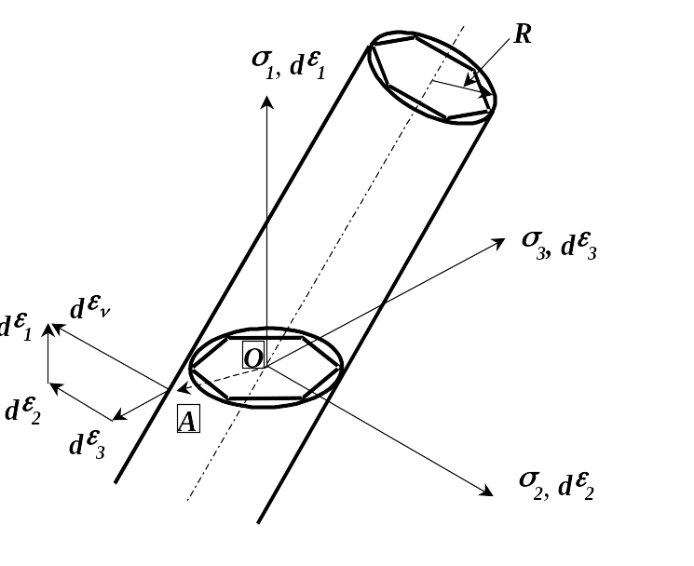
The Yield Surface
Fig. 4.1. Yield surface
The yield surface may be plotted as a right cylinder of infinite length in three-dimensional space when the three principal stresses are used as the stress axes as shown in Fig. 4.1. The yield surface for the maximum shear stress criterion will plot as a right hexagonal prism inscribed in the cylindrical yield surface of the von Mises criterion. The significance of the yield surface is that yielding will not occur as long as the path of stresses acting on the body remains within the confines of the yield cylinder or the hexagonal prism depending on the yield criterion used. The longitudinal axis or centerline of the cylinder and prism makes equal angles of 54.73° with the principal stress axes. Along the path of the centerline of the yield cylinder or prism, a hydrostatic state of stress exists, for which no plastic deformation occurs. Thus, a body that is subjected to equal triaxial tension or compression will not deform plastically, but only elastically. The stress path out of cylinder makes no sense. Strainhardening due to cold working enlarges the cross section of the yield loci.
axe – ось
combined states of stresses – сложное напряженное состояние
constant volume – постоянный объем
convex – выпуклый
exceede – превышать
loci – геометрическое место точек, траектория
mean shear stress – среднее напряжение
neglected – пренебречь
normal stress – нормальное напряжение
permanent – постоянная (деформация)
biaxial state of stress (plane stress) – плоское напряженное состояние
predict – предсказать
principal stress – главное напряжение
ranking – классификация
shear stress – касательное напряжение
shear – срез
strainhardening – деформационное упрочнение
tension – растяжение
unloading – снятие нагрузки
yield criterion – условие пластичности
yield surface – поверхность текучести
yielding – текучесть.
Questions
- What is the main goal of yield criterion?

What are the main assumptions in theory of plasticity?

In what form may a yield criterion be extabliched?

What is called a yield criterion?
- Why the first invariant of the stress deviator is zero during plastic deformation?
- When will yielding occur in uniaxial tension (in combined states of stress)?

What is the generalised form of yield criterion?
- What is the difference between Tresca and von Mises Criteria?
- What is the geometrical sense of yield criterion?
- How can the geometrical sense of hydrostatic state be expressed?
5. classification Principles
of metalworking processes
Definitions and classification. Metalworking processes as compared to other processes are classified as through-flow processes, in which virtual conservation of mass is retained as a result of the process. Although an extensive amount of plastic deformation occurs in the formation of a chip during metal cutting, this process are not considered as a metalworking process, but as a mass-reducing process. Metalworking or metalforming is therefore defined here as an operation in which the change in shape of the processed workpiece or preform is not accompanied by an extensive amount of metal removal as the principal method of altering the shape. Some processes such as shearing, shaving, blanking, piercing, etc., may involve some metal cutting or chip formation. They nonetheless will be included here as metalforming, as the major part of the operation involves metalforming or else it is an important first step for a subsequent process such as making a blank for a deep-drawing operation.
A number of criteria or mechanisms are being used for the classification of metalworking processes. The main methods are follows:
1. Whether or not strainhardening occurs as in cold- or hotworking.
2. Type or state of stress involved at a certain point in the workpiece during metalworking.
3. Whether or not an appreciable change in thickness occurs during deformation as in bulk working or sheetmetal forming.
4. Size of the deformation zone, whether local or general.
5. Mode of deformation, whether steady or nonsteady state.
6. Rate of deformation, whether low, intermediate, or high.
7. Primary process such as rolling of plates and sheets; secondary forming processes such as deep-drawing, etc.
8. Continuous processes such as rolling and extrusion and batch processes such as closed die forging.
9. Whether or not chip formation is involved.
It is usual practice to classify the metalworking processes as follows:
1. According to the type of workpiece:
(a) Massive or bulk forming processes – the starting material is in the form of semifinished shapes, bars, billet, rod, slab etc.; the workpiece has a small surface to volume ratio; forming causes large changes in shape and cross section; the portion of the workpiece undergoing plastic deformation is generally much larger than the portion undergoing elastic deformation; therefore, elastic recovery after deformation is negligible.
(b) Sheetmetal processes – the starting material is rolled sheet; the workpiece has a large surface to volume ratio; forming causes large changes in shape but small changes in thickness; the elastic recovery is usually significant.
In both types of process, the surfaces of the deforming metal and the tools are in contact, and friction between them may have a major influence on material flow. Classification of bulk (massive) forming processes may be represented as following:
Forging: closed-die forging with and without flash, coining, upsetting, forward and backward extrusion forging, isothermal forging, nosing, open-die forging, rotary (orbital) forging, precision forging, metal powder forging, radial forging, swaging.
Rolling: sheet rolling, shape rolling, tube rolling, ring rolling, rotary tube piercing, gear rolling, roll forging, cross rolling, surface rolling, shear forming, tube reducing.
Extrusion: cold extrusion, nonlubricated hot extrusion, lubricated direct hot extrusion, hydrostatic extrusion.
Classification of sheet metal forming processes may be represented as following:
Bending and straight flanging: brake bending, roll bending.
Surface contouring of sheet: contour stretch forming (stretch forming), age forming, creep forming, die-quench forming, bulging, vacuum forming
Linear contouring: linear stretch forming (stretch forming), linear roll forming (roll forming), deep recessing and flanging, spinning (and roller flanging), deep drawing, rubber-pad forming, rubber-diaphragm hydroforming (fluid cell forming or fluid forming), shallow recessing, dimpling, drop hammer forming, electromagnetic forming, explosive forming, joggling
2. According to the effect of deformation and temperature on mechanical properties:
(a) Hot working – dynamic recovery occurs, no strainhardening, deformation temperature range is 0.7Tm < Tm < 0.8 Tm where Tm = incipient melting temperature.
(b) Warm working – some strainhardening and/or precipitation hardening may occur, deformation temperature range is 0.3 Tm < T < 0.5 Tm.
(c) Cold working – strainhardening occurs, deformation temperature range is <0.3 Tm.
3. According to the mode of deformation:
(a) steady state – continuous wire drawing, (b) non-steady state – die forging, and (c) mixed or transitory – extrusion.
4. According to the system of stresses imposed on the workpiece:
(a) compression – upsetting, drawing out, drop forging coining, pressing in closed die, extrusion, redusing, swaging, rolling, spinning conventional and power spinning;
b) tension – expanding, stretch forming, embossing;
(c) tension and compression – wire drawing, deep drawing, ironing;
(d) bending – at straight axis and at curved axis;
(e) torsion – setting;
(f) shear – shear spinning and shear pressing.
One of the main systems for the classification of the plastic-deformation processes is on the basis of a stress system. Subdivisions are made according to (1) the movement of the tool relative to the workpiece, (2) the tool geometry, (3) the workpiece geometry, and (4) the interrelation between the tool and workpiece geometry.
altering the shape – изменение формы
bar – прут
batch – однократный
bending – изгиб
billet – заготовка, слиток
bulk forming processes – объемная обработка
change in thickness – изменение толщины
chip – стружка
cold- and hotworking – холодная и горячая обработка
compression – сжатие
conservation of mass – сохранение массы
continuous – непрерывный
cross section – поперечное сечение
metal cutting – резание
metalworking (metalforming) – обработка металлов давлением
mode – режим
nonsteady – нестационарный процесс
primary and secondary processes – первичный и вторичный процессы
rolling – прокатка
sheetmetal – листовой металл
slab – сляб, слиток
state of stress – напряженное состояние
tension – растяжение
torsion – кручение
workpiece – обрабатываемый материал (заготовка).
Questions
- What criteria of the classification of metal forming operation do you know?
- What is a bulk process?
- What is the difference between cold, warm and hot working?
- What is the difference between metalworking and metal machining?
- Why some processes such piercing involving metal cutting are not considered metalmachining processes?
- Give some examples of continuous processes.
- What type of the system of stresses may be imposed on the workpiece?
6. bulk metalworking processes
Quite a number of different definitions may be found in the literature or in use for the term “forging”. Forging is defined as a bulk, plastic deformation process of a metallic material, either hot or cold, to come predetermined shape primarily by compressive forces usually exerted by a hammer or press.
It is called a bulk deformation process because a significant change in the thickness of the workpiece usually occurs as compared to a sheetmetal process. When the term is used in a general sense, forging will include all bulk deformation processes of this class. When specific processes are meant, they will be referred to as hot, warm, or cold forging. When the forging of steel is mentioned without classification, hot forging will be meant.
Forging processes are classified as (1) typical or conventional production forging processes and (2) special or miscellaneous forging processes. The first category will include all hot-working processes, which are done above the recrystallization temperature and for carbon and alloy steels, in the austenite range, and by use of forging hammers, presses, and/or upset forging machines. The second category will include all cold-working operations such as warm and cold forging, and forging done by the less common types of forging equipment such as roll forging, ring and wheel forging, rotary forging and swaging, shear forming, typical extrusion processes, etc.
Forging in the conventional sense may be classified as (1) open-die (flat-tool or smith forging), and (2) closed-die or impression-die forging, sometimes called drop forging; however, both of these categories are subject to some confusion. Open-die forging is the term applied to all forging operations, in which there is no lateral constraint except for friction and consequently no three-dimensional confinement. Closed-die forging is the term applied to all forging operations involving three-dimensional control. Sometimes the distinction between open-and closed-die forging is not too clear, such as, for example, in swaging and edging operations, in which a considerable amount of lateral confinement may occur. In these cases, however, the nature of the forging operations and the equipment used will definitely place them in one category or the other.
Open-die or smith forging is done with a hand hammer, a power hammer or a power press by use of tools or dies that are flat or nearly flat, in which the manipulation of the workpiece is done by hand or by a mechanical manipulator.
Closed-die forging is used (1) when the desired shape is complicated, (2) when the quantity of forgings required is large so the time and cost of making closed dies may be justified, (4) where the forging isn’t so large as in open-die forging.
All types of bulk forging operations may be classified as follows:
Bending. (1) A preliminary forging operation to change the axis of the workpiece and to give the piece approximately the correct shape for subsequent forming. (2) The straining of flat sheet or strip metal, by moving it around a straight axis lying in the neutral plane. Metal flow takes place within the plastic range of the metal, so that the bent part retains permanent set after removal of the applied stress.
Cogging. The systematic reducing forging operation for working the ingot into a billet by the use of a forging hammer or a forging press.
Coining. (1) A closed-die squeezing operation in which all or some portion of the surfaces of a workpiece are confined or restrained, to obtain closer tolerances or smoother surfaces or to eliminate draft or resulting in a well-defined imprint of the die on the work. (2) A restriking operation used to sharpen or change an existing radius or profile. Coining can be done while forgings are hot or cold and is usually performed on surfaces parallel to the parting line of the forging.
Drawing out. A forging operation in which the cross section of stock of any shape is reduced and the stock lengthened between flat or simple contour dies. See also cogging.
Edging. (1) In sheet metal forming, reducing the flange radius by retracting the forming punch a small amount after the stroke but before release of the pressure. (2) In rolling, the working of metal in which the axis of the roll is parallel to the thickness dimension. Also called edge rolling. (3) The forging operation of working a bar between contoured dies while turning it 90° between blows to produce a varying rectangular cross section. This operation serves for gathering and rearranging the material so that it is properly distributed to fill the cavities
Extrusion. The conversion of an ingot or billet into lengths of uniform cross section by forcing metal to flow plastically through a die orifice. In forward (direct) extrusion, the die and ram are at opposite ends of the extrusion stock, and the product and ram travel in the same direction (in the same direction in which energy is being applied). Also, there is relative motion between the extrusion stock and the die. In backward (indirect) extrusion, the die is at the ram end of the stock and the product travels in the direction opposite that of the ram, either around the ram (as in the impact extrusion of cylinders such as cases for dry cell batteries) or up through the center of a hollow ram.
Heading. An upsetting process involving only a part of the billet and used to form heads on the ends of rods or wire, as in bolt or rivet making or process used to form parts that usually contain portions that are greater in cross-sectional area than the original wire, rod, or bar. Heading may be done by heating only a part of the billet (the end or the middle) or by restricting deformation of a section of the billet by means of a ring-shaped tool.
Hydrostatic extrusion. A method of extruding a billet through a die by pressurized fluid instead of the ram used in conventional extrusion. The billet is smaller in diameter than the chamber. Unlike in conventional extrusion, there is no friction to overcome along the container walls.
Ironing. (1) A press operation used to obtain a more exact alignment of the various parts of a forging, or to obtain a better surface condition. (2) An operation to increase the length of a tube by reduction of wall thickness and outside diameter. See also Coining, Swaging.
Isothermal forging (hot-die forging). A hot-forging process in which a constant and uniform temperature is maintained in the workpiece during forging by heating the dies to the same temperature as the workpiece.
Powder forging. The plastic deformation of a powder metallurgy compact or preform into a fully dense finished shape by using compressive force; usually done hot and within closed dies.
Precision forging. A forging produced to closer tolerances than normally considered standard by the industry.
Radial forging (rotary swaging). A process using two or more moving anvils or dies for producing shafts with constant or varying diameters along their length or tubes with internal or external variations in diameter. Often incorrectly referred to as rotary forging.
Reducing. Forging operation when a bar or a rod is pushed through the matrix for the purpose of reduction of a cross section.
Rolling. (1) The forging operation of working a bar between contoured dies while turning it between blows to produce a varying circular cross section. (2) The reduction of the cross-sectional area of metal stock, or the general shaping of metal products, through the use of rotating rolls.
Rotary forging. A process in which the workpiece is pressed between a flat anvil and a swiveling (rocking) die with a conical working face; the upper die moves along an orbital path and the platens move toward each other during forging; the part is formed incrementally. Also called orbital forging. Compare with radial forging.
Shear spinning (power spinning, flow turning, hydrospinning or spin forging). Process of plastic working of metal producing parts to a predetermined geometrical shape by displacing metal in advance of a roller that is fed along a mandrel machined to the desired inside diameter of the part. Usually, hydraulic pressure is used to force the roller against the part and for clamping the blank to the tailstock. In this process, the metal is displaced in the direction of the feed of the roller along the length of the mandrel.
Spinning. The forming of a seamless hollow metal part by forcing a rotating blank to conform to a shaped mandrel that rotates concentrically with the blank. In the typical application, a flat-rolled metal blank is forced against the mandrel by a blunt, rounded tool; however, other stock (notably, welded or seamless tubing) can be formed. A roller is sometimes used as the working end of the tool.
Swaging. A radial compression operation to reduce the size of the forging stock due to compression between longitudinal, semicircular or semicontoured dies; to shape metal by causing it to flow in a swage by pressing, rolling, or hammering.
Upsetting. The compression operation usually parallel to the longitudinal or cylindrical axis of the workpiece so that the cross-sectional area of a portion or all of the stock is increased.
COMPRESSION | Drawing out | 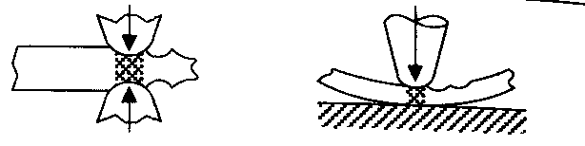
COMPRESSION | Drop forging coining | 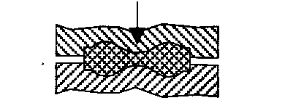
COMPRESSION | Extrusion | 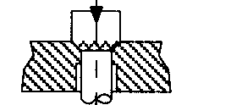
COMPRESSION | Reducing
COMPRESSION | Swaging | 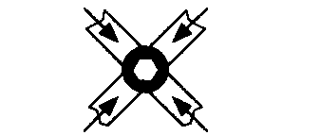
COMPRESSION | Rolling | 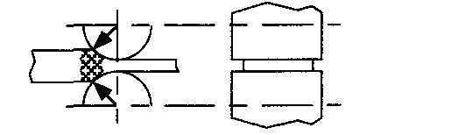
COMPRESSION | Reducer Rolling | 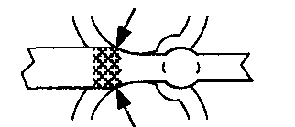
COMPRESSION | Conventional spinning | 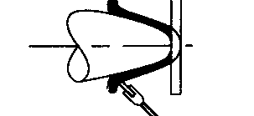
COMPRESSION | Power spinning | 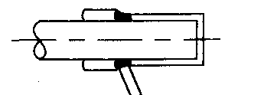
TENSION | Expanding | 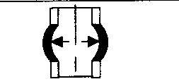
TENSION | Stretch forming | 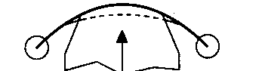
TENSION | Embossing | 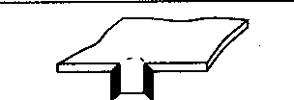
TORSION AND COMPRESSION | Wire drawing
TORSION AND COMPRESSION | Deep drawing with blank-holder  Without blank holder | 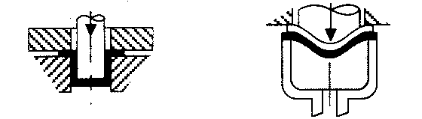
TORSION AND COMPRESSION | Ironing | 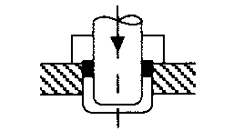
BENDING | Bending at straight axis | 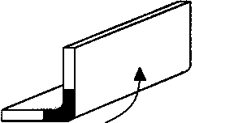
BENDING | Bending at curved axis | 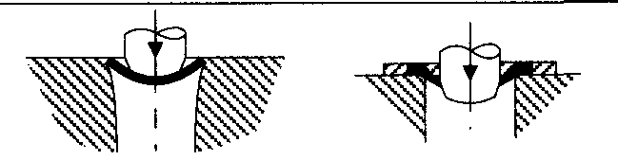
SHEAR | Shear spinning | 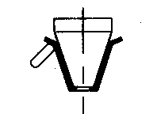
SHEAR | Shear pressing | 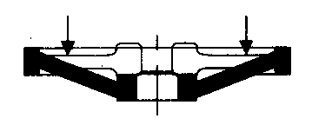
TORSION | Setting | 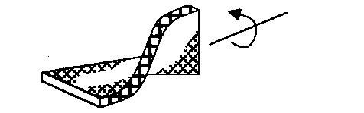
blank holder – прижим (фланца)
cast – литой
closed-die forging with a flash – закрытая штамповка
closed-die forging – объемная штамповка (в штампах)
coarse – крупнозернистый
cogging – протяжка
coining – калибровка
deep drawing – вытяжка
drawing out – протяжка-вытяжка
extrusion – выдавливание
forging – ковка, объемная ОМД, поковка, штамповка
forward (direct), backward (indirect) – прямое, обратное
heading – высадка
ironing – выглаживание
lateral – боковое
mandrell – оправка
miscellaneous – смешанный
multiple – кратная заготовка
open-die forging – свободная ковка
piercing – прошивка
power spinning – силовое выдавливание (ковка)
punching – пробивка
rotary forging – ротационная ковка
sawing – распиливание
spinning – выдавливание
swaging – обжим
torsion – закручивание.
Questions
- When can the open die forging be used?
- What is the forging?
- What is the forging in a general sense?
- What is the difference between open die and closed-die forging?
- What processes are called bulk deformation processes?
- What are the advantages and limitations of an open-die forging?
- What are the conventional production forging processes?
- What are the miscellaneous forging processes?
- What is closed-die forging?
- What is open-die forging?
- What is an advantages of closed-die forging?
- How can we differ microstructure of a forging and of an ingot?
- What is a bending (swaging, extrusion, upsetting, heading, cogging, drawing out, open-die forging, closed-die forging)?
7. design of a forging
Development of forging technological processes is started with forging design on the base of working detail drawing of the part. For this purpose the tolerances and allowances are selected according to standards and the flooding is applied if it is necessary.
The forging differs from a machined finished part, first of all, by dimensions, increased by machining allowances, the less accurate dimension tolerances and simplified shape which is more convenient for close-die forging.
The design of forging involves the following:
- The selection of the die parting plane.
- The allocation of machining allowance and tolerance to the various surfaces.
- The adjusting of flooding, if required.
- The selection of the draft angles.
- The addition of edge and fillet radii.
α

A
B
β

R)
r
R
H
1
β>α R>r
ab
Fig. 7.1. Stages of the part production: a – finished part; b – forging; 1 – parting plane; Н – flooding; α,β – outside and inside draft angle; R – radius
- The selection of proper rib width and web thickness.
Parting lines usually are straight, although they may have a contour shape. Some empirical rules for choosing a parting line are:
1. The parting surface should be a plane, if possible.
2. For symmetrical parts, the parting line should divide the forging symmetrically into two equal halves.
3. The parting line should be chosen to facilitate the flow of metal into the die cavity.
4. The parting line should be positioned to facilitate the clamping of the workpiece for subsequent machining such as to provide for a larger clamping surface.
The machining allowance will include the finishing allowance, scale pitting, decarburization, shrinkage allowance, and all tolerance such as for die wear, mismatch, etc.From the working detail drawing of the part, the faces which require a machining allowance are identified and the allowances are applied on the basis of past experience and/or recognized standards.
Allowance is specified forging size excess in comparison with nominal size of the part, which provides the dimensions and surface finish after machining according to finished part drawing. The tolerance is the difference between the upper and the lower forging limiting dimensions. The lower forging limiting dimension is equal to sum of part reference dimension and required (minimal) allowance from both sides of the part. As there is no possibility to forge a forging accurately according to required dimension, the forging maximum limiting dimension is normalised.
The allowance necessity is explained by the fact that a forging has a defect surface layer and geometrical inaccuracy. The defect surface layer consists of decarbonisated layer, scale dent, forging surface fracture and folds, and surface defects transfered from the stock on the forging surface. While assigning the allowance one should bear in mind the machining error, whereas the tolerance is depends on the forging methods only.
The difference between the upper and the lower forging dimensions is determined by the forging dimensional tolerance ∇. As a rule the nominal forging dimension B with deviation are put down on drawings. The value of δ + ∇п = а is reference or tabular allowance and Δ_{l} is a lower deviation. Δв is a upper deviation. The forging machining allowance is assigned on one side from part reference dimension and tolerance is assigned on the dimension, i. e. on both sides of the part.
Draft angles are applied on the vertical faces to facilitate the flow of metal into the die cavities and the removal of the forging from the dies. In order to remove the forging from the die without distortion, the drafts in the die are made larger than in the casting and molding processes. The inside draft is greater than the outside draft since the material shrinks on cooling onto the boss of the die.
Too small die radii might inhibit metal flow during forging and might cause stress concentrations in the part.
It is customary to put the deepest cavity in the upper die since a downward blow tends to force the metal upward and since the falling scale can be removed more easily for the shallower lower die.
To ensure that the main die cavity is completely filled, excess metal is provided in the forging slug, and the flow of the excess metal out of the die cavity is restricted by the clearance in the flash impression on the flash land. Any excess metal beyond that required for the flash flows into the gutter. The flash and gutter impressions must therefore be added to the die.
In addition, flooding is applied or difficult-to-forge deep recesses and holes are eliminated and thin and tall ribs are thickened. The flooding is a local allowance increasing which simplify the forging shape in view of the fact that manufacturing of the part of such shape is impossible or unprofitable. There is an extra metal that have to be removed by machining and wasted.
Once the forging is designed, it must be converted into the shape of the finished die cavity of the finishing die and any required preform shapes designed. The cavity of the finishing die consists of the final forging shape, with a suitable flash land and gutter around the parting line. The purpose of the flash land is to restrict the lateral flow of metal to facilitate die filling without subjecting the die to excessive loading.
(edge and fillet) radii – радиусы закругления (углов и ребер)
boss – выступ
cavity, dent, recess – впадина
clamping – зажим заготовки
draft angles – штамповочный уклон
excess metal – избыток металла
filling – заполнение
flash land – мостик
flash – облой
flooding – напуск
gutter – облойная канавка
impression – ручей, впадина
machining allowance – припуск на механическую обработку
mismatch – несовпадение верхней и нижней половинок штампа
parting plane (line) – плоскость (линия) разъема
ribs – ребра
scale pitting (dent) – поверхностные раковины от окалины
surface finish – чистота поверхности
to apply – назначить (припуск, радиус)
to eliminate – избегать
to facilitate – облегчить
tolerance – допуск
wasted material – отход
web – перемычка.
Questions
- What is the basis of the forging design?
- What does the design of forging involve?
- What is allowance, tolerance and flooding? What is the difference between them?
- What is gutter and flash?
- What is the purpose of the draft angles (parting plane, flash land)?
- Why is the inside draft greater than the outside draft?
- Why is the deepest cavity put in the upper die?
- What is the tolerance?
- Explain the function of a flash in impression-die forging.
- What is the flooding?

8. Forging equipment. design of the Forging equipment
Many process parameters affect the selection of forging equipment. They are: required load and energy, the flow stress, strain rate, temperature, geometry of forging, friction.
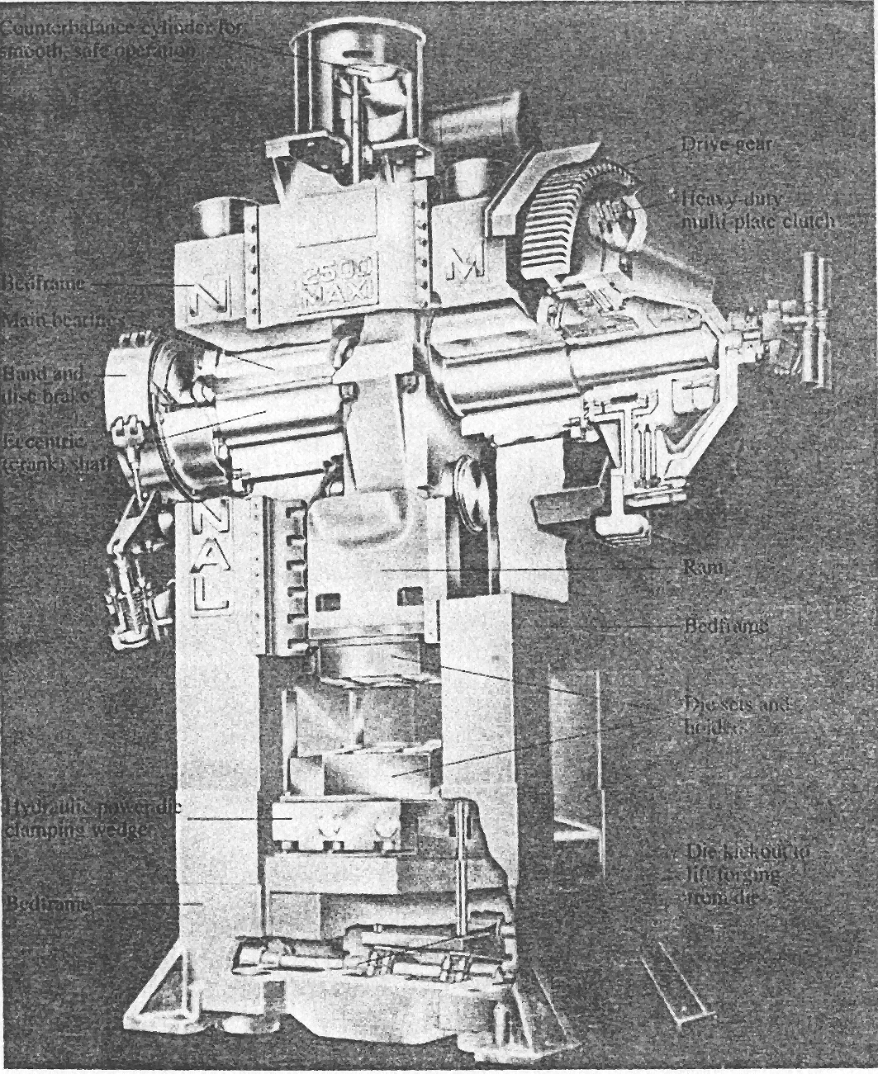
Pressing-type machines are the most widely used and are applied to both bulk and sheet forming processes. These machines can be classified into three types: load-restricted machines (hydraulic presses), stroke-restricted machines (crank and eccentric, or mechanical, presses), and energy-restricted machines (hammers and screw presses). The significant characteristics of pressing-type machines comprise all machine design and performance data that are pertinent to the economical use of the machine. These characteristics include:
Drive gear
Multi-plate clutch
Ram
Bed frame
Die sets and helds
Die kickout
Bed frame
Hydraulic power die clamping wedger
Eccentric (crank) shaft
Band and disc brake
bedframe
cylinder
Main bearings
Fig. 8.1. Mechanical press
Characteristics for load and energy:
Available load, available energy, and efficiency factor (which equals the energy available for workpiece deformation/energy supplied to the machine)
Time-related characteristics:
Number of strokes per minute, contact time under pressure, and velocity under pressure.
Characteristics for accuracy: For example, deflection of the ram and frame, particularly under off-center loading, and press stiffness.
Presses
Mechanical presses. Mechanical p resses are basically either the crank or eccentric type with speeds that vary from a maximum at the center of the stroke to zero at the bottom of the stroke. These presses are thus stroke limited. The energy in a mechanical press is generated by a large flywheel powered by an electric motor. A clutch engages the flywheel to an eccentric shaft. A connecting rod translates the rotary motion to a reciprocating linear motion. In a knuckle-joint mechanical press very high forces can be applied because of the linkage design.
Eccentric press. A mechanical press in which an eccentric, instead of a crankshaft, is used to move the slide. The motion of the tool is driven by the rotation of a crank. This is similar to a crank press, but the rod can be positioned along the radius of the crank. The velocity of tool has a sinusoidal variation in time.
Cam press. A mechanical press in which one or more of the slides are operated by cams; usually a double-action press in which the blankholder slide is operated by cams through which the dwell is obtained.
Crank press. A mechanical press whose slides (motion of the tool) are actuated by a crankshaft (by the rotation of a crank). The velocity of tool has a sinusoidal variation in time.
Some of the advantages cited for mechanical forging presses over drop hammers are (1) higher production rates are possible, (2) dies are less massive because of less impact, and (3) less operator skill is required.
Some disadvantages of mechanical presses over hammers are (1) higher initial cost, (2) less adapted to preforming operations such as fullering and rolling, (3) less suitable for unsymmetrical parts.
The force available in a mechanical press depends on the stroke position and becomes extremely high at the bottom dead center. Thus proper setup is essential to avoid breaking the dies or equipment components. Press capacities generally range from 2.7 MN (300 tons) to 107 MN (12,000 tons). Mechanical presses have high production rates, are easier to automate, and require less operator skill than other types of forging machines.
Hydraulic presses. Hydraulic presses operate at constant speeds and are load limited, or load restricted. In other words, a press stops if the load required exceeds its capacity. Large amounts of energy can be transmitted to the workpiece by a constant load throughout the stroke, the speed of which can be controlled. Because hydraulic-press forging takes longer than other types of forging machines, the workpiece may cool rapidly unless heated dies are used. Compared to mechanical presses, hydraulic presses are slower, involve higher initial cost, but require less maintenance.
A hydraulic press typically consists of a frame with two or four columns, pistons, cylinder, rams, and hydraulic pumps driven by electric motors. The ram speed can be varied during the stroke. Press capacities range up to 125 MN (14,000 tons) for open-die forging and 670 MN (75,000 tons) for closed-die forging. The main landing-gear support beam for the Boeing 747 aircraft is forged in a 450-MN (50,000-ton) hydraulic press. This part is made of titanium alloy and weighs approximately 1350 kg.
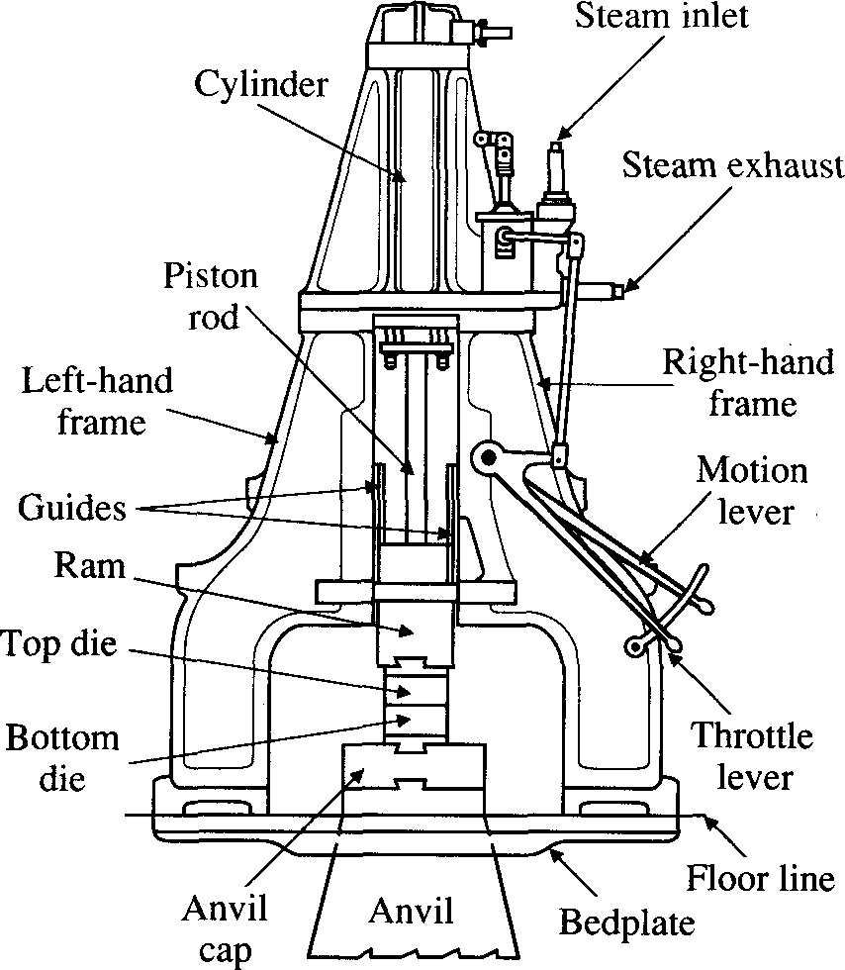
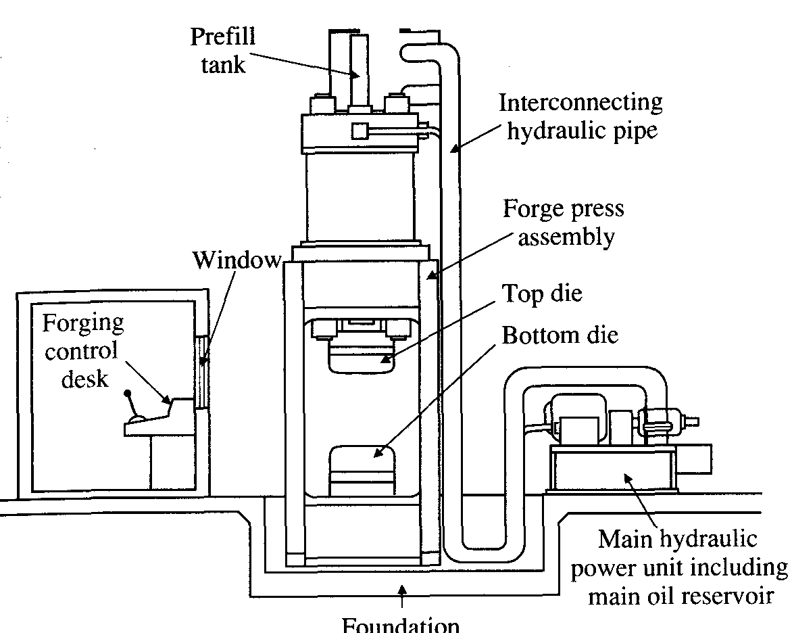
Hydraulic closed-die forging presses. Hydraulic presses used in closed-die forging are similar in principle to those used for open-die forging but they are usually smaller. The basic difference between a hydraulic forging press and other forging equipment is that the pressure is applied by a squeezing action rather than by impact. They are of two basic types: (1) direct drive hydraulic presses, which operate with hydraulic fluid (oil or water) pressurized directly by high-pressure pumps, and (2) accumulator-drive hydropneumatic presses, which usually operate with a water-oil emulsion as the working fluid and which use accumulators loaded with nitrogen, steam, or air to pressurize the working fluid. Many hydraulic presses are equipped with control circuits providing a rapid advance, a slow working stroke, and a dwell period, if desired.
Fig. 8.2. Double-frame, steam-driven power hammer
Fig. 8.3. Hydraulic press with a remote hydraulic power unit
Foundation
Some advantages of hydraulic presses are (1) pressure can be changed as desired at any point of the stroke, (2) rates of deformation can be controlled, (3) split dies can be used to forge complex parts, and (4) they have better die life and less die maintenance because of the gentle squeezing action. Some disadvantages are (1) high initial cost, (2) slower acting than mechanical presses, and (3) longer contact of the heated workpiece with the die, resulting in greater heat transfer and reduced die life.
Screw presses. Screw presses derive their energy from a flywheel; hence they are energy limited. The screw press uses a friction, gear, electric, or hydraulic drive to accelerate a horizontal flywheel connected to a vertical screw assembly to convert the angular kinetic energy to linear energy of the slide or ram. The forging load is transmitted through a vertical screw. The ram comes to a stop when the flywheel energy is dissipated. If the dies do not close at the end of the cycle, the operation is repeated until the forging is completed. Capacities range from 1.4 MN to 280 MN (160 tons to 31,500 tons). Screw presses are used for various open-die and closed-die forging operations, and are particularly suitable for small production quantities and precision parts, such as turbine blades.
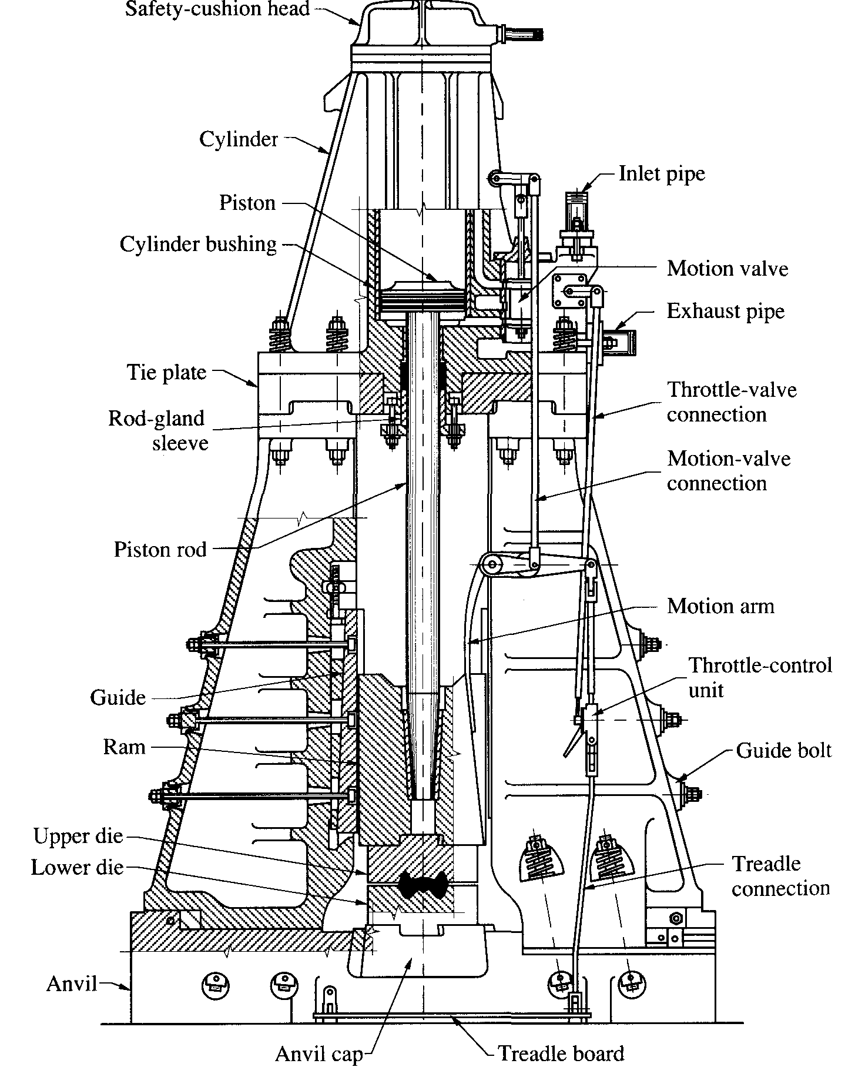
Hammers
Fig. 8.4. Principal components of a power drop hammer with foot control to regulate the force of the blow

Hammers derive their energy from the potential energy of the ram, which is converted to kinetic energy; thus they are energy limited. Unlike hydraulic presses, they operate at high speeds, and the low forming times minimize cooling of the hot forging. Low cooling rates allow the forging of complex shapes, particularly those with thin and deep recesses. To complete the forging, several successive blows are usually made in the same die. Hammers are the most versatile and least expensive type of forging equipment.
Gravity drop hammers. In the gravity drop hammer (hence the term drop forging) the energy is derived from the free-falling ram. The available energy of the hammer is the product of the ram's weight and the height of its drop. Ram weights range from 180 kg to 4500 kg (400 Ib to 10,000 Ib), with energy capacities ranging up to 120 kJ (90,000 ft-lb).
Air-lift gravity drop hammers. In the air-lift gravity drop hammer, the ram assembly is raised by air or steam but drops by gravity when released. The ram is held in the raised position by a piston-rod clamp. Cycling is continued while the treadle is kept depressed. The length of stroke can be controlled.
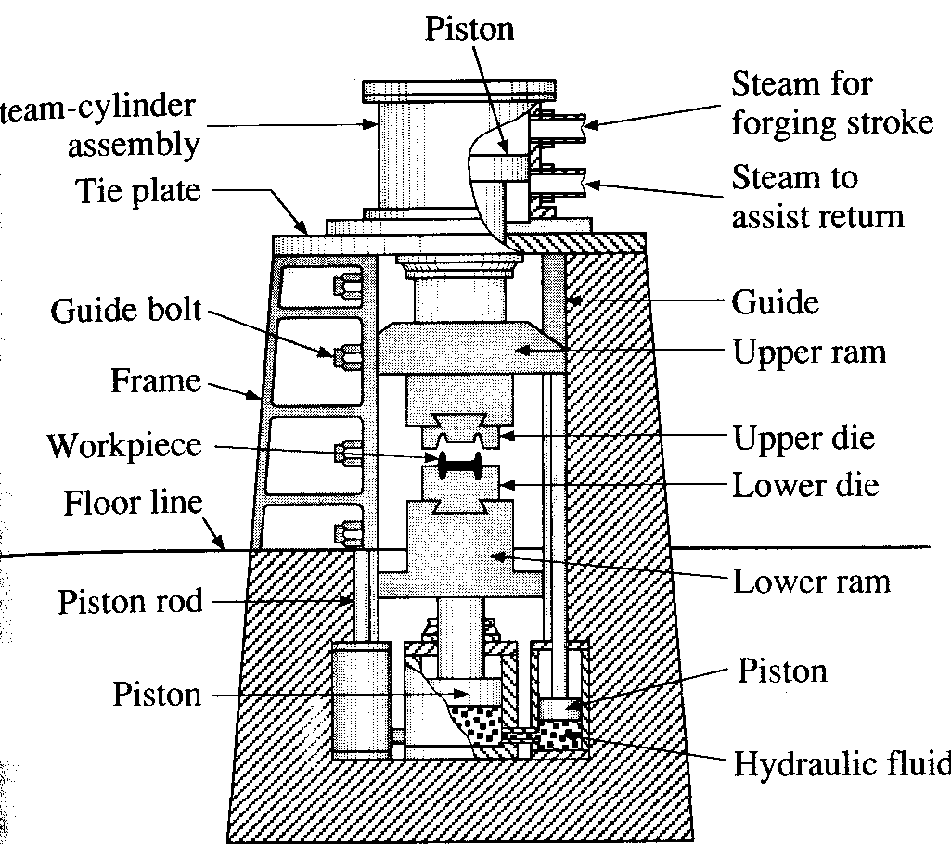
Power drop hammers. In the power drop hammer the force of the dropping ram assembly is supplemented by a pressure of steam or air acting on the piston in the cylinder. Power drop hammers are rated by the weight of the striking mass. In the power drop hammer the ram's downstroke is accelerated by steam, air, or hydraulic pressure at about 700 kPa (100psi). Ram weights range from 225 kg to as much as 22,500 kg (500 Ib to 50,000 Ib), with energy capacities ranging up to 1150 kJ (850,000 ft-lb).
Fig. 8.5. Components of a vertical counterblow hammer with a steam-hydraulic actuating system

Steam cylinder
assembly
Counterblow hammers. The striking force develops from the movement of two rams from opposite directions and meeting at the midpoint. The vibration of impact is reduced and approximately full energy of each blow is delivered to the workpiece without loss to an anvil. Vertical hammers are rated in m-kg. A counterblow hammer has two rams that simultaneously approach each other by air or steam pistons, either horizontally or vertically, to forge the part. As in open-die forging operations, the part may be rotated between blows for proper shaping of the workpiece during forging. Counterblow hammers operate at high speeds and transmit less vibration to their bases. Capacities ranee up to 1200 kl (900,000 ft-lb).
High-energy-rate machines. In a high-energy-rate machines the ram is accelerated by inert gas at high pressure, and the part is forged in one blow at very high speeds. Although there are several types for these machines, various problems associated with their operation and maintenance, die breakage, and safety considerations limit their actual use in forging plants.
Board drop hammers. In this hammers the ram is lifted by one or more boards, which is keyed to it and which passes between two friction rolls at the top of the hammer. As the board is rolled upward, it is tripped mechanically allowing the ram to drop from the predetermined desired height, which cannot be altered without stopping the machine. A single stroke is obtained by depressing the treadle once and releasing it. Successive strokes are obtained by keeping the treadle depressed. The size of the hammer is rated on the basis of the weight of the ram assembly excluding the upper die. Board hammers have falling weights, or rated sizes, of 100 to 10,000 Ib.
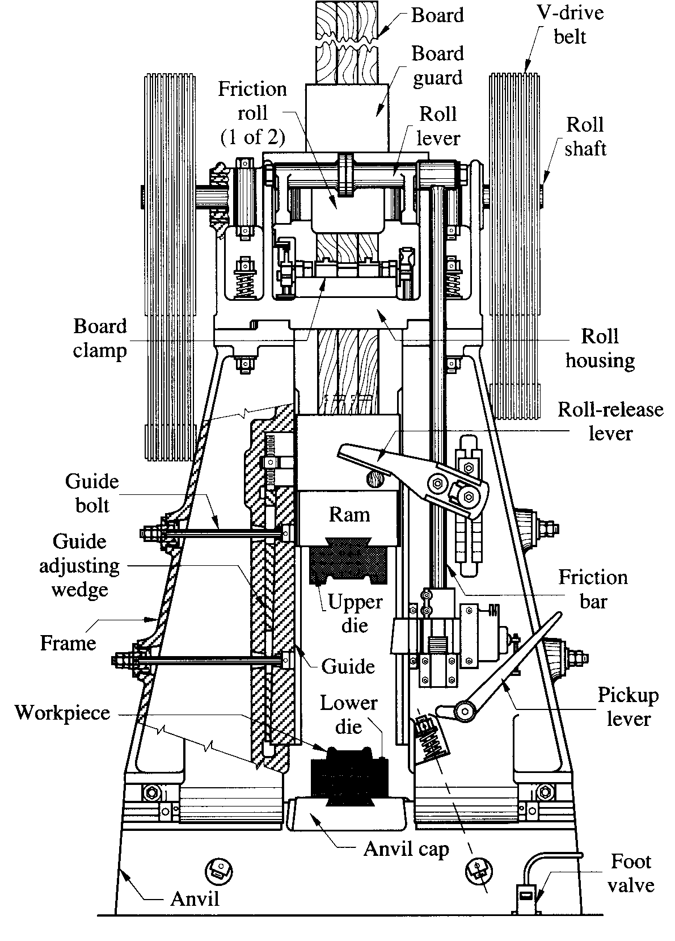
air-lift gravity drop hammer – молот простого (однократного) действия, приводимый в движение паром (воздухом)
Fig. 8.6. Components of a board drop hammer
anvil (base) – наковальня
anvil block, anvil stand – шабот
anvil cap – подштамповая плита
bed, foundation – фундамент, основание
belt – ремень
board drop hammer – падающий молот с доской
bottom dead center – нижняя мертвая точка
bushing – втулка, вкладыш
capacity – мощность, функциональные возможности
clump, clutch – зажим
clutch – муфта
crank, eccentric press – кривошипный пресс
deflection – отклонение, деформация
derive – получать
dwell – остановка (выстой) рабочего органа
efficiency factor – коэффициент полезного действия
exhaust – выхлопной
flywheel – маховик
gear – шестерня
gravity drop hammer – падающий молот
guide – направляющая
high-energy-rate machines – высокоскоростные машины
housing – корпус
impact, blow – удар
inlet pipe – входная труба
kickout – выталкиватель
knuckle-joint press – кривошипно-коленный пресс
lift – подниматься (воздухом)
maintenance – техническое обслуживание
mechanical press – механический пресс
piston – поршень
piston – поршень; плунжер
power drop hammers – приводимый паром молот двойного действия
production rate – производительность
reciprocating – совершающий возвратно-поступательное движение
screw press – винтовой пресс
shaft – вал
skill – квалификация
slide, ram – ползун
split dies – разъемная матрица
squeez – нажатие
stiffness – устойчивость
stroke – ход
throttle – дроссель, дроссельный клапан
toggle press – коленно-рычажный пресс
аvailable load (energy) – номинальная нагрузка (энергия)
педаль – treadle
сounterblow hammer – безшаботный молот.
Questions
- What process parameters affect the selection of forging equipment?
- What types of pressing-type machines do you know?
- What data characterize economical use of the forging equipment?
- What are the main features of the hydraulic, mechanical presses ?
- What are the main advantages (disadvantages) of hydraulic presses?
- What types of hammers (presses) do you know?
- What is the bottom dead center?
- List all the main part of hydraulic presses (counterblow hammer, board drop hammer, power drop hammer, mechanical press) with the help of pictures.
9.Sheetmetal forging:
Shearing. Bending. Deep drawing.
Rubber forming. Stretch forming. Spinning
Compared to casting and forging, sheet-metal parts offer the advantages of light weight and versatile shape.
Before a sheet-metal part is made, a blank of suitable dimensions is first removed from a large sheet by shearing (Fig. 9.1). Shearing usually starts with the formation of cracks on both the top and bottom edges of the workpiece (A and B in Fig. 9.1). These cracks eventually meet each other and separation occurs. The rough fracture surfaces are due to these cracks.
1
2
3
4
5
Fig. 9.1. Schematic illustration of shearing:
1 – crosshead; 2 – punch; 3 – sheet;
4 – die; 5 – die bed
A
B
c
The major processing parameters in shearing are the shape and materials for the punch and die, the speed of punching, lubrication, and the clearance c between the punch and the die. The clearance is a major factor in determining the shape and quality of the sheared edge. As clearance increases, the sheared edge becomes rougher and the zone of deformation becomes larger. The sheet tends to get pulled into the clearance zone, and the edges of the sheared zone become rougher. Unless such edges are acceptable as produced, secondary operations may be necessary to make them smoother – thus adding to cost. Сlearances usually range between 2 percent and 8 percent of the sheet's thickness.
ab
Fig. 9.2. Shearing: a – punching;
b – blanking
a
b
c
d
Fig.9.3. Cutting operations:
a – parting, b – perforating,
c – notching, d – lancing
The maximum punch force F can be estimated from the following equation:
$F=0\text{.}7\text{TL}σ_{\text{uts}}$, (9.1)
where T is sheet thickness, L is the total length sheared, and σ_{uts} is the ultimate tensile strength of the material. Friction between the punch and the workpiece can increase this force substantially.
Shearing operations. Various operations based on the shearing process are performed. In punching, the sheared slug is discarded. In blanking, the slug is the part and the rest is scrap.
Die cutting. Die cutting consists of the following operations (Fig. 9.3):
(a) parting, or shearing the sheet into two or more pieces; (b) perforating, or punching a number of holes in a sheet; (c) notching, or removing pieces or various shapes from the edges; and (d) lancing, or leaving a tab without removing any material.
Fig. 9.4. Slitting with rotary knives
Slitting. Shearing operations can be carried out with a pair of circular blades (slitting) (Fig. 9.4). The blades follow either a straight line or a circular or curved path. A slit edge normally has a burr, which may be removed by rolling.
Fig. 9.5. Progressive die: 1 – ram, 2 – piercing punch, 3 – stripper, 4 – strip, 5 – blanking punch, 6 – pilot, 7 – scrap, 8 – stop, 9 – finished washer
1
2
3
5
6
7
8
4
9
Compound dies. Several operations on the same strip may be performed in one stroke with a compound die in one station. These operations are usually limited to relatively simple shearing because they are somewhat slow, and the dies are more expensive than those for individual shearing operations.
Progressive dies. Parts requiring multiple operations, such as punching, blanking, and notching, are made at high production rates in progressive dies. The sheet metal is fed through a coil strip, and a different operation is performed at the same station with each stroke of a series of punches (Fig. 9.5). Tool and die materials for shearing are generally tool steels and, for high production rates, carbides. Lubrication is important for reducing tool and die wear and improving edge quality.
There are several other methods for cutting sheet, particularly plates. The sheet or plate may be cut with a band saw, a chip removal process. Laser cutting has also become an important process and is used with computer-controlled equipment to cut a variety of shapes consistently. In friction sawing, a disk or blade rubs against the sheet or plate at high surface speeds.
Bending is one of the most common forming operations. Bending is used no only to form parts, but also to impart stiffness to the part by increasing its moment of inertia.
Fig.9.6. Bending parameters: a – bending allowance, α – bend angle, R – bend radius, L – length of bend
The terminology used in bending is shown in Fig. 9.6. In bending, the outer fibers of the material are in tension and the inner fibers are in compression. Because of the Poisson's ratio, the width of the part (dimension L) in the outer region is smaller and in the inner region it is larger than the original width.
The engineering strain on a sheet during bending is
$e=\frac{1}{\left(2R/t\right)+1}$, (9.2)
where R is the bend radius and t is the sheet thickness. As R/t decreases (bend radius becomes smaller), the tensile strain at the outer fiber increases, and the material eventually cracks. The radius at which a crack appears on the outer surface of the bend is referred to as the minimum bend radius for the material. It is usually expressed in terms of its thickness.
abcd
Fig. 9.7. bending in: a – V-die, b – wiping die, c – air bending, d – roll bending
Anisotropy of the sheet is an important factor in bendability. Cold rolling produces anisotropy by preferred orientation and the alignment of impurities, inclusions, and voids.
Since all materials have a finite modulus of elasticity, plastic deformation is followed by some elastic recovery when the load is removed. In bending, this recovery is called springback. The final bend angle after springback is smaller and the final bend radius is larger than before. Springback is usually compensated for by overbending the part. Another method is to coin the bend area by subjecting it to high localized compressive stresses between the tip of the punch and the die surface – known as bottoming the punch. Another method is stretch bending, in which the part is subjected to tension while being bent.
We can calculate the bending force F approximately as
$F=\frac{{\text{Lt}}^{2}σ_{\text{ut}}}{D}$, (9.3)
where L is the length, t is the thickness, and D is the die opening. The common bending operations are presented in Fig. 9.7.
Bending and forming tubes and other hollow sections require special tooling to avoid buckling and folding. The basic forming process of bulging involves placing a tubular, conical, or curvilinear part in a split-female die and expanding it with, say, a polyurethane plug (Fig. 9.8). The punch is then retracted, the plug 2 returns to its original shape, and the part is removed by opening the dies. The major advantage of using polyurethane plugs is that they are very resistant to abrasion, wear, and lubricants, and they do not damage the surface finish of the part being formed.
Fig. 9.8. Bulging of tube: 1 – punch, 2 – rubber plug, 3 – knout rod, 4 – two-piece die
1
2
3
4
In stretch forming, the sheet metal is clamped around its edges and stretched over a die or form block, which moves upward, downward, or sideways, depending on the particular machine (Fig 9.8). Stretch forming is used primarily to make aircraft wing-skin panels, automobile door panels. Although this process is generally used for low-volume production, it is versatile and economical. Aluminium skins for an aircraft are made by stretch forming, with a tensile force of 9 MN. The rectangular sheets are 12 m×2.5 m×6.4 mm. In most operations, the blank is a clamped along its narrower edges and stretched lengthwise, thus allowing the material to shrink in width. Controlling the amount of stretching is important to avoid tearing. Stretch forming cannot produce parts with sharp contours or re-entrant corners (depressions on the surface of the die).
Parts and components made of sheet metal which are cylindrically or box shaped (pans, containers, fuel tanks) are made by a process in which a punch forces a flat sheet-metal blank into a die cavity (Fig. 9.10). Such process is called deep drawing. A round sheet-metal blank is placed over a circular die opening, and is held in place with a blankholder, or hold-down ring. The punch travels downward and forces the blank into the die cavity, forming a cup. The important variables in deep drawing are the properties of the sheet metal, the ratio of blank diameter to punch diameter, the clearance between punch and die, the punch radius and die-corner radius, the blankholder force, friction, and lubrication.
3
1
2
Fig. 9.9. Stretch-forming process: 1 – gripper, 2 – tool, 3 – workpiece
If the clearance is large, the drawn cup will have thicker walls at its rim than at its base. The reason is that the rim consists of material from the outer diameter of the blank, which was reduced in diameter more than the rest of the cup wall. As a result, the cup will have nonuniform wall thickness. Ironing is a process in which the wall thickness of a drawn cup is reduced uniformly, either by controlling the clearance or by a separate operation.
Containers or shells that are too difficult to draw in one operation are generally redrawn. In reverse redrawing the cup is subjected to bending in the direction opposite to its original bending configuration. Because of volume constancy, the cup becomes longer as it is redrawn to smaller diameters.
Deep drawing may also be carried out without a blankholder, provided that the sheet metal is thick enough to prevent wrinkling. The dies are specially contoured for this operation.
Many types of parts are made with shallow or moderate depths. Some of these parts involve drawing, stretching, or a combination of these operations. Parts may be embossed with male and female dies or by other means. Embossing is an operation consisting of shallow draws, made with matching dies, on a sheet. The process is used principally for stiffening flat panels.
In deep drawing, lubrication lowers forces, increases drawability, and reduces defects in parts and wear of the tooling. In general, lubrication of the punch should be held to a minimum, as friction between the punch and the cup improves drawability by reducing tensile stresses in the cup. For general applications, commonly used lubricants are mineral oils, soap solutions, and heavy-duty emulsions.
In rubber forming one of the dies in a set can be made of flexible material, such as a rubber or polyurethane membrane. Polyurethanes are used widely because of their resistance to abrasion, resistance to cutting by burrs on sharp edges of the sheet metal, and long fatigue life.
In bending and embossing sheet metal the female die has been replaced with a rubber pad. The outer surface of the sheet is protected from damage or scratches because it is not in contact with a hard metal surface during forming. Pressures are usually on the order of 10 MPa.
In the hydroform or fluid-forming process the pressure over the rubber membrane is controlled throughout the forming cycle, with maxim pressures of up to 100 MPa. This procedure allows close control of the part during forming to prevent wrinkling or tearing. Deeper draws are obtained than in conventional deep drawing because the pressure around the rubber membrane forces the cup against the punch. The friction at the punch-cup interface reduces the longitudinal tensile stresses in the cup and thus delays fracture.
Rubber forming processes have the advantages of low tooling cost, flexibility and ease of operation, low die wear, no damage to the surface of the sheet, and capability to form complex shapes. Parts can also be formed with laminated sheets of various nonmetallic materials or coatings.
Spinning involves the forming of axisymmetric parts over a mandrel with tools or rollers. There are three basic types of spinning processes: conventional (or manual), shear, and tube spinning. The equipment used in these processes is similar to a lathe, but with special features.
In conventional spinning a circular blank of sheet metal is held against a mandrel and rotated while a rigid tool deforms and shapes the material over the mandrel. The tools may be activated manually or by a computer-controlled hydraulic mechanism. Conventional spinning is particularly suitable for conical and curvilinear shapes, which otherwise would be difficult or uneconomical to produce. Part diameters may range up to 6 m. Thick parts or metals with low ductility or high strength require spinning at elevated temperatures.
Shear spinning is known as power spinning, flow turning, hydrospinning, and spin forging. Shear spinning produces an axisymmetric conical or curvilinear shape while maintaining the part's maximum diameter and reducing the part's thickness. Two rollers are preferable in order to balance the forces acting on the mandrel. Typical parts are rocket motor casings and missile nose cones. Parts up to about 3 m in diameter can be formed by shear spinning. The operation wastes little material and can be completed in a relatively short time. Various shapes can be spun with relatively simple tooling, which is generally made of tool steel. Because of the large deformations involved, this process generates considerable heat, thus necessitating the use of water-base coolants during spinning.
In tube spinning, the thickness of cylindrical parts is reduced by spinning them on a cylindrical mandrel using rollers. The operation may be carried out externally or internally. The part may be spun forward or backward, similar to a drawing or a backward extrusion process. In either case, the reduction in wall thickness results in a longer tube. Tube spinning can be used to make pressure vessels, automotive components, and rocket and missile parts. Some jet-engine parts are made by this process.
air bending – свободная гибка
blankholder – складкодержатель, прижимное кольцо
bulging – раздача (формообразование)
burr – заусенец
clearance – зазор
coating – покрытие
coin – чеканить
compound dies – штамп совмещенного действия
crack, fracture – трещина
die – матрица
discard – отбрасывать
draw – складка
embossing – гофрировка
fiber – волокно
impart stiffness – придать жесткость
impurities, inclusion – включения
lancing – надрезка
notching – просечка, надсечка
parting – разрезка, отрезка
plug – вставка
progressive die – штамп последовательного действия
pull into – затягивать в
punch – пуансон
redrawing – повторная вытяжка
re-entrant – угол входящий
rim – кромка, стенки стакана
rough – грубый
rubber forming – формовка эластичными средами
sawing – пилка
scrap – отходы, обрезки
shearing – резка (сдвигом)
shrink – усаживаться
slitting – разрезка продольная
slug – выдра, заготовка
spinning – выдавливание (токарно-давильные работы)
springback – упругое последействие
stretch forming – гибка растяжением, гибка с вытяжкой
strip – полоса
tab – перемычка металла
versatile – разнообразный
voids – раковина
wiping die – матрица для гибки с выглаживанием.
Questions
- What is the differences between products made of sheet metal and those made by casting and forging?
- How does sheet-metal forming differ from another metalworking operation?
- Describe the cutting process.
- Name the important process variables in shearing.
- What causes burrs? How can they be reduces or eliminated?
- Explain the difference between punching and blanking.
- Describe the difference between compound and progressive dies.
- Make a list of common bending operations.
- How is the minimum bend radius for a material defined?
- What methods are used to eliminate springback?
- Outline the features of a deep-drawing operation.
- Describe earing and why it occurs.
- What is stretch forming? What are the main advantages (disadvantages) of stretch forming?
- What are the advantages of rubber forming?
- Explain the difference between conventional and shear spinning.
10. Open-die forging
Forging is the name for processes whereby the workpiece is shaped by compressive forces applied through various dies and tools. Unlike rolling operations, forging operations produce discrete parts. Metal flow and grain structure can be controlled, so forged parts have good strength and toughness. Thus they can be used reliably for highly stressed and critical applications, such as landing gear for aircraft and jet engine shafts and disks. Typical forged products are bolts and rivets, connecting rods, shafts for turbines, gears, hand tools, and structural components for a variety of transportation equipment.
Forging in the conventional sense may be classified as (1) open-die (flat-tool) or smith forging, and (2) closed-die or impression-die forging. Open-die forging is the term applied to all forging operations, in which there is no lateral constraint except for friction and consequently no three-dimensional confinement. Sometimes the distinction between open-and closed-die forging is not too clear, such as, for example, in swaging and edging operations, in which a considerable amount of lateral confinement may occur. Open-die or smith forging, which will be discussed here is done with a hand hammer, a power hammer, or a power press by use of tools or dies that are flat or nearly flat, in which the manipulation of the workpiece is done by hand or by a mechanical manipulator. This process is used (1) when the desired shape is simple, (2) when the quantity of forgings required is too small to justify the time and cost of making closed dies, (3) as a preliminary operation to closed-die forging to produce a forging multiple or preform of the required shape and size, (4) where the forging is too large to be forged in closed dies and (5) when, in some cases, the delivery date is too close, i.e., the lead time is too short to make the closed dies needed.
In some cases, the open-die forging is used in its final form as forged such as a crane hook with perhaps only a scale removal, or it may be rough machined, finished machined, heat treated, and finished ground to the final shape. Often, not only a considerable amount of machining is eliminated by open-die forging, but also much superior mechanical properties are imparted to the metal by breaking up the coarse, dendritic, cast microstructure, by welding voids and by proper metal flow.
The stock or forging multiple is usually cut by cold shearing or cold sawing. Often only one end of a long workpiece is inserted into the furnace for heating to the proper forging temperature, and the other cooler end is held with the hands or with tongs for forging and for shearing off after forging.
Open-Die Forging Operations
Some of the typical, principal open-die forging operations as shown in Fig. 10.1 are as follows:
a) Upsetting, involving compression between flat, overhanging dies. In upsetting (Fig. 10.1,a) the cross-sectional area of the billet is increased due to a reduction in its height. By repeated upsetting from different sides the billet can be returned to its initial shape but the metal will be of higher quality and its properties will be uniform in all directions. The coefficient of forging reduction in upsetting in a single direction is calculated as the ratio of the initial to the final height or as the ratio of the final to the initial cross-sectional area.
b) Cogging or drawing out, involving compression between narrow dies. Cogging is the systematic forging of an ingot to reduce it to a bloom, whereas drawing out is the elongation of any shape by systematically reducing its cross section. In drawing down the length of the billet is increased by reducing its cross-sectional area. The billet may be drawn down beginning either at the end or from the middle. If, in drawing down, the billet is turned 90° so that the blows of the tool are applied to both sides of the billet, the operation is called drawing down with turning. Because the contact area per stroke is small, a long section of a bar can be reduced in thickness without requiring large forces or machinery.
c) Bending of a workpiece between mating dies;
d) Shearing, involving severing with off-set dies;
e) Punching, involving indenting (as in center punching) or perforating with mating rings or dies.
f) Piercing, involving impressing an indentation into the workpiece. Piercing with a punch is employed to obtain blind or through holes in the metal.
g) Heading, involving localized upsetting of the end of a workpiece between a confining or gripping die and a flat or contoured upsetting die (Fig. 10.1,g). Heading may be done by heating only a part of the billet (the end or the middle) or by restricting deformation of a section of the billet by means of a ring-shaped tool.
h) Twisting or torsion, as of a flat bar or V-eight crankshaft.
Simple forging or open-die forging can be done with a heavy hand hammer and an anvil. During such process a solid workpiece is placed between two flat dies and reduced in height by compressing it. This process is also called upsetting or flat-die forging.
c
a)
d
a)
h
a)
e
a)
f
a)
g
a)
b
a)
a
Fig. 10.1. Open-die forging operations

The die surfaces in open-die forging may have simple cavities to produce relatively simple forgings. Since a constant volume has to be maintained, any reduction in height increases the diameter of the part.
During upsetting the workpiece is deformed nonuniformly. In actual operations, the part develops a barrel shape, also known as pancaking. Barreling is caused primarily by frictional forces at the die-workpiece interfaces that oppose the outward flow of the materials at these interfaces. Thus barreling can be minimized if an effective lubricant is used. Barreling can also occur in upsetting hot workpieces between cold dies. The material at and near the interfaces cools rapidly, while the rest of the workpiece is relatively hot. Thus the material at the ends of the workpiece has greater resistance to deformation than at its center. Consequently, the central portion of the workpiece deforms to a greater extent than its ends. Barreling from thermal effects can be reduced or eliminated if heated dies or a thermal barrier, such as glass cloth at the die-workpiece interfaces, are used.
Simple forgings can be made by the open-die process. The large rotor for a steam turbine, for example, is made from a long cast ingot that is hot forged. The ingot, which may be square in cross-section, rests lengthwise on a flat die and is reduced in diameter a little at a time. The workpiece is rotated intermittently, with the use of large mechanical manipulators, after each step of deformation. This process is known as breaking down the cast ingot. It changes the microstructure of the workpiece from a cast to a wrought structure with smaller uniform grains and improved mechanical properties. Ring-shaped parts may also be reduced in thickness in this manner with the use of internal mandrel. Although most open-die forgings generally weigh 15 – 500 kg (30-1000 Lb), forgings as large as 300 tons have been made. Sizes may range from very small to 23 m (75 ft) long shafts in the case for ship propellers.
The initial material in smith forging may be ingots, blooms or rolled billets of various cross sections and lengths.
barrel – бочка
barreling – бочкообразование
cast – литой
cloth – покрытие
cogging – протяжка
coining – чеканка
critical – ответственный
drawing out – вытяжка (протяжка)
heading – высадка
ingot – слиток, болванка
landing gear – шасси
multiple – кратная заготовка
open-die (flat-tool, smith) forging – свободная ковка
pancaking – бочкообразование
percing – прошивка
punching – пробивка
scale – окалина
structural components – элемент конструкции
to break up – размельчать
toughness – ударная вязкость
twisting (torsion) – закручивание
upsetting – осадка
void – поры
workpiece – заготовка, рабочая зона.
Questions
What is upsetting?
Explain the difference between open-die and impression-die forging.
What is the main cause of pancaking?
What are the main advantages of the open-die forging?
When the open-die forging is used?
What is the difference between piercing and punching?
How can the stock for open-die forging be obtained?
11. extrusion
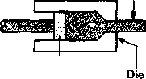
In the extrusion process material is forced through a orifice in a closed die (dummy block) (Fig.11. 1), which is similar to squeezing toothpaste from a tube. The cross section of an extrude product is determined by a shape of an orifice. Almost any cross-section may be produced by extrusion. Since the die geometry remains the same throughout the operation, extruded products have a constant cross-section. Depending on the ductility of the material, extrusion may be carried out at room or elevated temperatures. Because a chamber is involved, each billet is extruded individually, and thus extrusion is a batch or semicontinuous process, producing essentially semifinished parts.
Fig. 11.1. Direct extrusion

Ram
Extrude product

Dummy block

Die

Typical products made by extrusion are door and window frames, railings for sliding doors, tubing having various cross-sections, and structural and architectural shapes. Extruded products can be cut into desired lengths, which then become discrete parts, such as door handles, brackets, and gears. Commonly extruded materials are aluminum, copper, steel, magnesium, and lead (lead pipes were made by extrusion in the eighteenth century). Other metals and alloys can be extruded with various levels of difficulty.
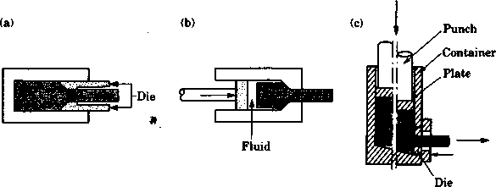
Extrusion may be done by various means and is often combined with forging operations, in which case it is generally known as cold extrusion. It has numerous important applications, including components for automobiles, bicycles, and motorcycles, fasteners, heavy machinery, and transportation equipment.
abc
Fig. 11. 3. Types of the extrusion: a – backward extrusion, b – hydrostatic extrusion, c – lateral extrusion

Punch

Container

Plate

Die

Die

Fluid

Drawing is an operation in which the cross-section of solid rod, wire, or tubing is reduced or changed in shape by pulling it through a die. Drawn rods are used for shafts, spindles, and small pistons and as the raw material for fasteners such as rivets, bolts, and screws. In addition to round rods, various profiles are also drawn. Drawing is similar to extrusion. However, in drawing, the material is subjected to a tensile force, whereas in extrusion the billet is under compression. The term drawing is also used to refer to making cup-shaped parts by sheet forming operations.
The distinction between the terms rod and wire is somewhat arbitrary, rod being relatively larger in cross-section than wire. In industry, wire is generally defined as a rod that has been drawn through a die at least once. Wire drawing involves smaller diameters than rod drawing. Wire and wire products cover a wide range of applications, such as electrical and electronic wiring, cables, screens, tension-loaded structural members, welding electrodes, springs, paper clips, spokes for bicycle wheels, and string musical instruments.
In the basic extrusion process, called direct, or forward, extrusion, a round billet is placed in a chamber (or container) and forced through a die opening by a hydraulically driven ram. The die opening may be round, or it may have various other shapes. Other types of extrusion are indirect, hydrostatic, and impact extrusion. In indirect extrusion (reverse, inverted, or backward extrusion), the die moves toward the billet. In hydrostatic extrusion, the billet is smaller in diameter than the chamber, which is filled with a fluid, and the pressure is transmitted to the billet by a ram. Unlike in direct extrusion, there is no friction to overcome along the container walls. Another type of extrusion is lateral, or side, extrusion.
batch – однократный
billet – заготовка
chamber – камера
direct, forward extrusion – прямое выдавливание
ductility – податливость, вязкость
dummy block – глухой блок, закрытая матрица
elevated – повышенный
heavy machinery – тяжелое машиностроение
hydrostatic extrusion – гидростатическое выдавливание
indirect, reverse, invertedб backward extrusion – обратное выдавливание
lateral, side, extrusion – боковое выдавливание
orifice – отверстие
semifinished parts – полуфабрикат
wire drawing – волочение проволоки.
Questions
- How does extrusion vary from rolling and forging?
- What is the difference between extrusion and drawing?
- Describe the difference between rod and wire.
- What types of extrusion processes do you know?
- Explain why extrusion is a batch or semicontinuous process.
- Do you think it can be made into a continuous process? Explain.
12. Process variables in extrusion
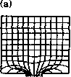
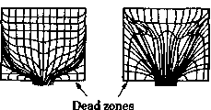
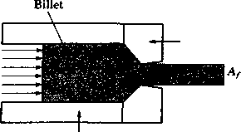
The geometric variables in extrusion are the die angle, α, and the ratio of the cross-sectional area of the billet to that of the extruded product, A₀/A_{f}, called the extrusion ratio. A parameter describing the shape of the extruded product is the circumscribing-circle diameter (CCD), which is the diameter of the circle into which the extruded cross-section will fit. Thus the CCD for a square cross-section is its diagonal dimension. The complexity of an extrusion is a function of the ratio of the perimeter of the extruded product to its cross-sectional area, and is known as the shape factor. You can see that a solid round extrusion has the lowest shape factor. Other extrusion-process variables are the temperature of the billet, the speed at which the ram travels, and the type of lubricant used.
abc
Fig.12.2. Types of metal flow in extruding with square dies: a – flow pattern btained with low friction, or in indirect extrusion, b – pattern obtained with high friction in the billet-chamber interfaces, c – pattern obtained with high friction and/or cooling of the outer regions of the billet in the chamber
Dead zones
Fig.12.1. Process variables in direct extrusion. The die angle, reduction in cross-section, extrusion speed, billet temperature, and lubrication all affect the extrusion pressure
Pressure
Chamber
Die

Billet
The force required for extrusion depends on the strength of the billet material, the extrusion ratio, friction in the chamber and die, and process variables such as the temperature of the billet and speed of extrusion. We can estimate the extrusion force F from the formula
$F=A_{0}k\text{ln}\left(\frac{A_{0}}{A_{f}}\right)$,
where k is the extrusion constant, and A₀ and A_{f} are the billet and extruded product diameters, respectively.
The metal flow pattern in extrusion, as in other forming processes, is important because of its influence on the quality and mechanical properties of the final product. The material flows longitudinally much like fluid flow in a channel, so extruded products have an elongated grain structure (preferred orientation). Improper metal flow during extrusion can produce various defects.
A common technique for investigating the flow pattern is to section the round billet in half lengthwise and mark one face with a square grid pattern. The two halves are placed in the chamber together and extruded. They are then taken apart and studied. Fig. 12.2 shows typical flow patterns obtained by this technique in direct extrusion with square flies (90° die angle). The conditions under which these different flow patterns occur are described in the figure caption. Note the dead-metal zones in Fig.12.2, b and Fig.12.2, c, where the metal at the corners is essentially stationary. This situation is similar to stagnation of fluid flow in channels that have sharp angles and turns.
circumscribe – описывать
extrusion constant – постоянная выдавливания
extrusion ratio – кратность, коэффициент выдавливания
flow – течение
grain – зерно
lengthwise – продольный
longitudinally – продольно
lubricant – смазка
pattern – образец
shape factor – коэффициент формы
variables – переменные.
Questions
- Define extrusion ratio.
- Define circumscribing-circle diameter.
- What is shape factor? Why is it important?
- Describe the types of metal flow that occur in extrusion.
- What is a dead-metal zone? How can it be eliminated?
- Explain the different ways that changing the die angle affects the extrusion process.
- What techniques for investigating the flow pattern do you know?

13. Material Removal Processes and Machines
Parts manufactured by casting, forming, and shaping processes often require further operations before the product is ready for use. Although is the broad term used to describe removal of material from a workpiece, it covers several processes, which we usually divide into the following categories:
– сutting, generally involving single-point or multipoint cutting tools, each with a clearly defined geometry.
– abrasive processes, such as grinding.
– nontraditional machining processes, utilizing electrical, chemical, and optical sources of energy.
It may be summarized why material removal processes are desirable or even necessary in manufacturing operations as follows:
– closer dimensional accuracy may be required than it is available from casting, forming, or shaping processes alone.
– parts may have external and internal profiles, as well as sharp corners and flatness, that cannot be produced by forming and shaping processes.
– some parts are heat treated for improved hardness and wear resistance. Since heat-treated parts may undergo distortion and surface discoloration, they generally require additional finishing operations, such as grinding, to obtain the desired final dimensions and surface finish.
– special surface characteristics or texture that cannot be produced by other means may be required on all or part of the surfaces of the product.
– machining the part may be more economical than manufacturing it by other processes, particularly if the number of parts desired is relatively small.
Material removal processes

Cutting
Circular shapes
Turning Boring Drilling
Reaming
Counter-sinking
Tapping
Various shapes
Milling Planing Shaping Broaching Sawing Filing

Nontraditional
Chemical machining Electrochemical machining Electrochemical grinding Electrical-discharge machining Laser-beam machining Electron-beam machining Hydrodynamic machining
Abrasive
Bonded
Grinding
Honing
Coated abrasives
Ultrasonic machining
Abrasive-jet machining
Lapping
Polishing
Buffing
Loose
Fig. 13.1. Material removal processes
Against these advantages, material-removal processes have certain limitations:
Removal processes inevitably waste material and generally require more energy, capital, and labor than forming and shaping operations. Thus they should be avoided whenever possible.
Removing a volume of material from a workpiece generally takes longer than to shape it by other processes.
Unless carried out properly, material-removal processes can have adverse effects on the surface quality and properties of the product.
In spite of these limitations, material-removal processes and machines are indispensable to manufacturing technology.
Among the most important aspects of cutting operations is the type of tools used. Improper tool selection can have a major economic impact on the operation. Tool materials have been developed to meet the challenges of machining new materials with high strength and toughness, including composite materials.
A variety of shapes can be produced by machining. The machines on which material-removal operations are performed are generally called machine tools. Their construction and characteristics influence greatly these operations and product quality. It is important to view machining, as well as all manufacturing operations, as a system consisting of the workpiece, the tool, and the machine. Cutting operations cannot be carried out efficiently and economically without a knowledge of the interactions among these elements.
In many situations, the workpiece material is either too hard or too brittle, or its shape and surface finish are too difficult to be produced accurately and economically by cutting processes. In such cases removal of material is carried out by abrasive processes. The most common example is a grinding wheel in which the abrasive particles are held together with a bond. Other examples of abrasive operations are sanding with coated abrasives (sandpaper, emery paper), and honing, lapping, buffing, polishing, shot-blasting, and ultrasonic machining.
For technical and economic reasons certain parts cannot be manufactured satisfactorily either by cutting or by abrasive processes. Since the 1940s, important developments have taken place in electrical, chemical, and optical means of material removal. As a result, chemical, electrochemical, electrical-discharge, laser-beam, and electron-beam machining have become important manufacturing processes. Unlike conventional machining, these operations rely on mechanisms that do not involve the strength, toughness, hardness, or ductility of the workpiece material; rather they involve its physical, chemical, and electrical properties.
bonded – связанный
boring – растачивание, сверление
broaching – протяжка, прошивка
buffing – отделка, полировка, шлифовка
casting – литье
coated abrasives – абразивный гибкий инструмент
counterboring – цилиндрическое зенкование
countersinking – зенкование
discharge – разряд
distortion – искажение
drilling – сверление
filing – опиловка
flatness – плоскостность
grinding – шлифование
honing – хонингование
lapping – притирка, доводка
loose – несвязанный
machine tools – механический станок
machining – обработка резанием, на станках
milling – фрезерование
planing – строгание
polishing – полирование
reaming – развертывание
sanding – пескоструйная обработка
sandpaper, emery paper – наждачная бумага
sawing – резка пилой
shaping – профилирование, фасонное строгание
shot-blasting – дробеструйная обработка
surface finish – чистота поверхности
tappping – нарезание резьбы метчиком
turning – обточка
waste – отходы
wear resistance – сопротивление износу
сutting – обработка резанием, обработка со снятием материала.
Questions
- What categories of metalcutting processes do you know?
- List all reasons why cutting processes may be desirable in manufacturing operations.
- Why do heat treated parts require finishing operations?
- How can mirror surface be obtained?
- What are the advantages of material-removal processes?
- What are the limitations of material-removal processes?
- What interactions influence on the cutting operations?

14. Cutting processes
for producing round shapes
Cutting processes for producing round shapes processes are usually performed by turning the workpiece on a lathe. Turning means that the part is rotating while it is being machined. The starting material is usually a workpiece that has been made by other processes, such as casting, shaping, forging, extrusion, and drawing. Turning processes are versatile and capable of producing a wide variety of shapes:
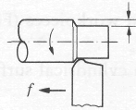
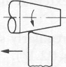
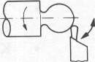
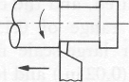
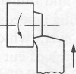
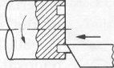
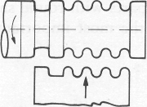
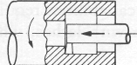
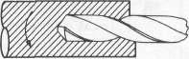
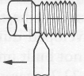
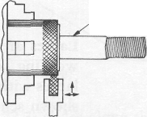
– turning straight, conical, curved, or grooved workpieces (Fig. 14.1, a-d), such as shafts, spindles, pins, handles, and various machine components;
a
b
c
d

e
f
j
g
h
i
k
l
Fig. 14.1. Various cutting operations that can be performed on a lathe:
a – straight turning, b – taper turning, c – profiling, d – turning and external grooving, e – facing, f – face grooving, g – form tool, h – boring and internal grooving, i – drilling, j – cutting off, k – threading, l – knurling
– facing, to produce a flat surface at the end of the part (Fig. 14.1, e), such as parts that are attached to other components, or to produce grooves for O-ring seats (Fig. 14.1, f);
– producing various shapes by form tools (Fig. 14.1, g), such as for functional purposes or for appearance;
– boring, to enlarge a hole made by a previous process or in a tubular work-piece or to produce internal grooves (Fig. 14. 1, g);
– drilling, to produce a hole (Fig. 14.1, i), which may be followed by boring to improve its accuracy and surface finish;
– parting, also called cutting off, to cut a piece from the end of a part, as in making slugs or blanks for additional processing into discrete products (Fig. 14.1, j);
– threading, to produce external and internal threads in workpieces (Fig. 14.1, k);
– knurling, to produce a regularly shaped roughness on cylindrical surfaces, as in making knobs (Fig. 14.1, l).
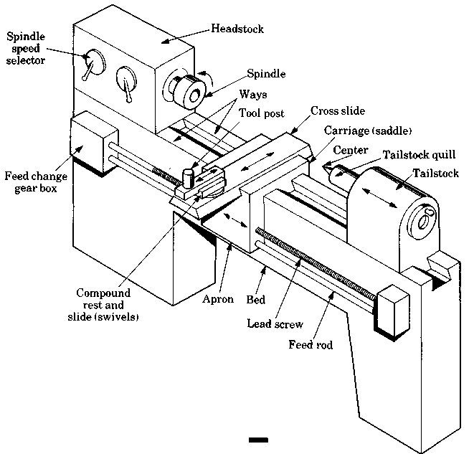
These operations may be performed at various rotational speeds of the workpiece, depths of cut, d, and feed, f, depending on the workpiece and tool materials, the surface finish and dimensional accuracy required, and the capacity of the machine tool. Cutting speeds are usually in the range of 0.15–4 m/s. Roughing cuts, which are performed for large-scale material removal, usually involve depths of cut greater than 0.5 mm and feeds on the order of 0.2–2 mm/rev. Finishing cuts usually involve lower depths of cut and feed.
Fig. 14.2. Schematic illustration of the components of a lathe
The most common lathe, shown schematically in Fig. 14.2, was originally called an engine lathe because it was powered with overhead pulleys and belts from nearby engines. Although simple and versatile, an engine lathe requires a skilled machinist because all controls are manipulated by hand. Consequently, it is inefficient for repetitive operations and for large production runs. However, various types of automation can be added to improve efficiency.
Bed. The bed supports all the other major components of the lathe. Beds have a large mass and are built rigidly, usually from gray or nodular cast iron. The top portion of the bed has two ways, with various cross-sections, that are hardened and machined accurately for wear resistance and dimensional accuracy during use.
Carriage. The carriage or carriage assembly (Fig. 14.2) slides along the ways and consists of an assembly of the cross-slide, tool post, and apron. The cutting tool is mounted on the tool post, usually with a compound rest that swivels for tool positioning and adjustment. The cross-slide moves radially in and out, thus controlling the radial position of the cutting tool, as in facing operations. The apron is equipped with mechanisms for both manual and mechanized movement of the carriage and the cross-slide, by means of the lead screw.
Headstock. The headstock is fixed to the bed and is equipped with motors, pulleys, and V-belts that supply power to the spindle at various rotational speeds. The speeds can be set through manually controlled selectors. Most headstocks are equipped with a set of gears, and some have various drives to provide a continuously variable speed range to the spindle. Headstocks have a hollow spindle to which workholding devices, such as chucks and collets, are attached, and long bars can be fed through for various turning operations.
Tailstock. The tailstock, which can slide along the ways and be clamped at any position, supports the other end of the workpiece. It is equipped with a center that may be fixed (dead center), or it may be free to rotate with the workpiece (live center). Drills and reamers can be mounted on the tailstock quill (a hollow cylindrical part with a tapered hole) to produce axial holes in the workpiece.
Feed rod and lead screw. The feed rod is powered by a set of gears from the headstock. It rotates during operation of the lathe and provides movement to the carriage and the cross-slide by means of gears, a friction clutch, and a keyway along the length of the rod. The lead screw is used for cutting threads accurately. Closing a split nut around the lead screw engages it with the carriage.
apron – фартук
carriage, saddle – суппорт, салазки
chuck – патрон зажимной
collet – оправка
compound rest – поворотная часть (суппорта)
cross slide – поперечный суппорт, поперечные салазки суппорта
feed rod – тяга механизма подачи, ходовой валик
feed – подача
form tool – фасонный резец
grooving – проточка (нарезание) канавок
headstock – передняя бабка
knurling – накатка
lathe – токарный станок
lead screw – подающий винт
overhead pulley – верхний шкив
profiling – профилирование
roughing, finishing cuts – черновая (чистовая) обработка
spindle – шпиндель
split nut – разрезная гайка
straight turning – обточка цилиндрической поверхности
swivel – поворотный резцедержатель
tailstock quill – задняя бабка
taper turning – обточка на конус
threading – резьбонарезание
tool post – резцедержатель
ways – направляющие.
Questions
- What does turning mean?
- Describe the type of machining operations that can be performed on a lathe.
- What shapes can be produced by means of turning?
- What is a roughing (finishing) cut?
- List the major components of a lathe and describe their functions.
- What is a tailstock? What does it mean: live (dead) center?
- What is the difference between feed rod and lead screw ?
15. Workholding devices
Workholding devices are important in machine tools. In a lathe, one end of the workpiece is clamped to the spindle by a chuck, collet, face plate, or mandrel – or between centers.
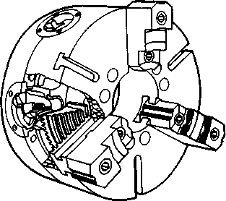
A chuck is usually equipped with three or four jaws. Three-jaw chucks generally have a geared-scroll design that makes the jaws self-centering (Fig. 15.1) and hence are used for round workpieces, such as bar stock, pipes, and tubing. Workpieces can be centered within 0.025 mm. Four-jaw chucks (independent chucks) have jaws that can be moved and adjusted independently of each other and thus can be used for square or rectangular, as well as odd-shaped, workpieces. They are more ruggedly constructed than three-jaw chucks and hence are used for heavy workpieces.
Fig. 15.1. A typical three-jaw self-centering chuck of gear-scrolled design
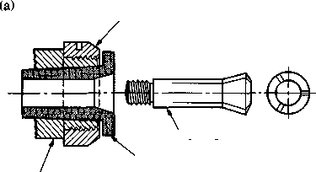
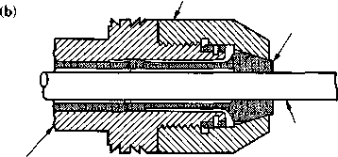
The jaws in both types of chuck can be reversed to permit clamping of the workpieces on either outside surfaces (as shown in Fig. 15.1) or on inside surfaces of hollow workpieces, such as pipes and tubing. Chucks are available in various designs and sizes. Their selection depends on the type and speed of operation, workpiece size, production and accuracy requirements, and the jaw forces required. The magnitude of jaw forces is important to ensure that the part does not slip in the chuck during machining. High spindle speeds can reduce jaw forces significantly because of centrifugal forces. Chucks are actuated manually with a special key or are power actuated. Because it takes longer to operate them, manually actuated chucks are usually used for toolroom and limited production runs.
ab
Fig. 15.2. Types of collets: a – a draw-in type collet. The round workpiece is placed in the collet hole, and the conical surfaces of the collet are forced inward by pulling it with a draw bar into the sleeve, b – a push-out type collet
Collet sleeve
Spindle nose cap
Spring collet
Headstock
spindle sleeve
Hood
Workpiece
Collet
Spindle
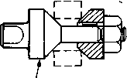
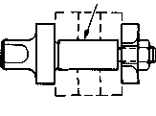
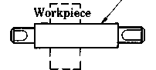
To meet the increasing demands for stiffness, precision, versatility, power, and high cutting speeds in modern machine tools, major advances have been made in the design of workholding devices. Power chucks, actuated pneumatically or hydraulically, are now used in automated equipment for high production rates. Also available are several types of power chucks with lever or wedge type mechanisms to actuate the jaws.
a bc
Fig. 15.3. Various types of mandrels to hold workpieces for turning:
a – solid mandrel, b – gang mandrel, c – cone mandrel

Mandrel
Workpiece
Straight
Workpiece
Tapered mandrel
Workpiece

A collet is basically a longitudinally split, tapered bushing. The workpiece is placed inside the collet, and the collet is pulled (draw-in collet; Fig. 15.2, a) or pushed (push-out collet; Fig. 15.2, b) into the spindle by mechanical means. The tapered surfaces shrink the segments of the collet radially, tightening the workpiece. Collets are used for round workpieces and are available in a range of internal diameters. Because the radial movement of the collet segments are small, workpieces should generally be within 0.125 mm of the nominal size of the collet.
Face plates are used for clamping irregularly shaped workpieces. The plates are round and have several slots and holes through which the workpiece is bolted or clamped. Mandrels (Fig. 15.3) are placed inside hollow or tubular workpieces and are used to hold workpieces that require machining on both ends or their cylindrical surfaces.
Several devices are available as accessories and attachments for lathes. Among these devices are (1) carriage and cross-slide stops with various designs to stop the carriage at a predetermined distance along the bed; (2) devices for turning parts with various tapers or radii; (3) milling, sawing, gear-cutting, and grinding attachments; and (4) various attachments for boring, drilling, and thread cutting.
actuate – приводить в действие
bushing – втулка, вкладыш
cross-slide stop – тангенсный фиксатор
draw-in collet – цанговый патрон с втягиваемой пружинящей втулкой
push-out collet – цанговый патрон с выдвижной пружинящей втулкой
face plate – планшайба
gang mandrel – оправка для закрепления нескольких заготовок
geared-scroll – спирально-реечный
independent chuck – патрон с независимым перемещением кулачков
jaw – зажим, кулачок
odd-shaped – сложной формы (заготовка)
power chucks – механизированный патрон
production rate – производительность
production run – массовое производство, серия
shrink – сжиматься
solid mandrel – цельная оправка
toolroom – инструментальный цех
versatility – многосторонность
workholding device – зажимное устройство для деталей.
Questions
- What is destination of workholding devices?
- How does a chuck functionate?
- From what does the selection of chuck depend on?
- What is the most advisable destination of the power chuck?
- What is a collet?
- What is the field of application of face plates?
- Describe the problems, if any, that may be encountered in clamping a workpiece made of a soft metal in a three-jaw chuck.

16. Lathe operations. boring
In a typical turning operation, the workpiece is clamped by the workholding devices. Long and slender parts are supported by a steady rest or follow rest placed on the bed; otherwise the part will deflect under the cutting forces. These rests are equipped with three adjustable fingers, which support the workpiece while allowing it to rotate freely. Steady rests are clamped to the ways, whereas follow rests travel with the carriage. The cutting tool, attached to the tool post and driven by the lead screw, removes material by traveling along the bed. A right-hand tool travels toward the headstock and a left-hand tool toward the tailstock. Workpiece facing is done by moving the tool radially, with the cross-slide, and clamping the carriage for better dimensional accuracy.
Form tools are used to produce various shapes on round workpieces by turning. The tool moves radially inward to machine the part. Machining by form cutting is not suitable for deep and narrow grooves or sharp corners.
The boring operation on a lathe is similar to turning. Boring is performed on hollow workpieces or in a hole made previously by drilling or other means. The workpiece is held in a chuck or some other suitable workholding device.
Tracer lathes are machine tools with attachments that are capable of turning parts with various contours. Also called duplicating lathes or contouring lathes, the cutting tool follows a path that duplicates the contour of a template, similar to a pencil following the shape of a plastic template used in engineering drawing. A tracer finger follows the template and, through a hydraulic or electrical system, guides the cutting tool along the workpiece without operator interference. Operations performed on a tracer lathe can also be done on numerical-control lathes.
In a fully automatic machine, parts are fed and removed automatically, whereas in semiautomatic machines these functions are performed by the operator. Automatic lathes, which are usually vertical and do not have tailstocks, are also called chucking machines, or chuckers. They are used for machining individual pieces of regular or irregular shapes.
Turret lathes are capable of performing multiple cutting operations on the same workpiece, such as turning, boring, drilling, thread cutting, and facing. Several cutting tools – usually as many as six – are mounted on the hexagonal main turret, which is rotated for each specific cutting operation. Also, the lathe usually has a square turret on the cross-slide, with as many as four cutting tools mounted on it. The workpiece, generally a long round rod, is advanced a preset distance through the chuck. After the part is machined, it is cut off by a tool mounted on the square turret, which moves radially into the workpiece. The rod is then advanced the same preset distance into the work area, and the next part is machined.
Turret lathes are versatile, and operations may be carried out either by hand, using the turnstile (capstan wheel), or automatically. Once set up properly by a setup person, these machines do not require skilled operators. Turret lathe sizes are specified by the swing and the maximum diameter of the bar that can fit through the hole in the spindle. Turret lathe in which the ram slides in a separate base on the saddle is known as a ram-type turret lathe. The short stroke of the turret slide limits this machine to relatively short workpieces and light cuts, in both small and medium quantity production.
In another style, called the saddle type, the main turret is installed directly on the saddle, which slides directly on the bed. Hence the length of the stroke is limited only by the length of the bed. This type of lathe is more heavily constructed and is used to machine large workpieces. Because of the large mass of the components, saddle-type lathe operations are slower than ram-type lathe operations. Vertical turret lathes are also available that are more suitable for short and heavy workpieces, with diameters as large as 1.2 m.
In the most advanced lathes, movement and control of the machine and its components are actuated by computer numerical controls (CNC). These lathes are usually equipped with one or more turrets. Each turret is equipped with a variety of tools and performs several operations on different surfaces of the workpiece. These machines are highly automated, the operations are repetitive and maintain the desired accuracy, and less-skilled labor is required.
Boring consists of producing circular internal profiles in hollow workpieces, or on a hole made by drilling or another process, and is done with cutting tools that are similar to those used in turning. However, because the boring bar has to reach the full length of the bore, tool deflection and hence maintaining dimensional accuracy can be a significant problem. The boring bar must be sufficiently stiff–that is, a material with high elastic modulus, such as carbides–to minimize deflection and avoid vibration and chatter. Boring bars have been designed with capabilities for damping vibration.
Although boring operations on relatively small workpieces can be carried out on a lathe, boring mills are used for large workpieces. These machines are either vertical or horizontal and are capable of performing operations such as turning, facing, grooving, and chamfering. A vertical boring machine is similar to a lathe but with a vertical axis of workpiece rotation. The cutting tool, usually single point, is mounted on the tool head, which is capable of vertical movement (for boring and turning) and radial movement (for facing), guided by the cross-rail. The head can be swiveled to produce tapered surfaces.
In horizontal boring machines the workpiece is mounted on a table that can move horizontally in both the axial and radial directions. The cutting tool is mounted on a spindle that rotates in the headstock, which is capable of both vertical and longitudinal motions. Drills, reamers, taps, and milling cutters can also be mounted on the spindle.
automatic lathes, chuckers – токарный автомат
boring mill – сверлильный станок
chatter – вибрация
damping – демпфирование
interference – взаимное влияние, помехи
turret – револьверная головка
ram-type turret lathe – токарно-револьверный станок с промежуточными салазками
saddle type lathe – токарно-револьверный станок без промежуточных салазок
square turret – четырёхпозиционная револьверная головка
steady (follow) rest – неподвижный (подвижный) люнет
tap – метчик
template – трафарет, шаблон
tracer lathes – копировально-токарный станок
turnstile (capstan wheel) – револьверная головка
turret lathes – револьверный токарный станок.
questions
- Why can boring on a lathe be a difficult operation?
- Describe the differences between a tracer lathe and a turret lathe.
- Why is there more than one turret in turret lathes?
- Describe the differences in boring a workpiece on a lathe and on a boring mill.
- What is the purpose of a rest?
- What is the difference between steady and follow rests?
- What is the difference between ram-type and saddle type turret lathe?
17. Drilling and Holemaking Operations
When inspecting various products around us, we realize that the vast majority have a variety of holes. Holes are used either for assembly with fasteners such as bolts, screws, and rivets or to provide access inside machinery or products. Note, for example, the number of rivets on an airplane's fuselage or the bolts in various components under the hood of an automobile, each rivet or bolt requiring a hole. Holemaking is thus among the most important operations in manufacturing. Two basic mechanical processes for producing holes are punching and drilling.
One of the most common of all machining processes is drilling. Drills usually have a high length-to-diameter ratio (Fig. 17.1), hence are capable of producing deep holes. However, they are somewhat flexible, depending on their diameter, and should be used with care in order to drill holes accurately and to prevent the drill from breaking. Furthermore, the chips that are produced within the workpiece have to move in the direction opposite to the axial movement of the drill. Consequently, chip disposal and the effectiveness of cutting fluids can be significant problems in drilling.



Twist drill. The most common drill is the standard-point twist drill. The main features of the drill point are a point angle, lip-relief angle, chisel-edge angle, and helix angle. The geometry of the drill tip is such that the normal rake angle and velocity of the cutting edge vary with the distance from the center of the drill. Note the two continuous chips produced in the outer regions of the hole, where the rake angle is positive and the cutting speed is high. In the center, however, the rake angle is highly negative and the speed is low, producing a highly deformed, coarse chip.
Fig. 17.1. Various types of drills: a – twist drill, b – step drill,
c – straight-flute drill, d – spade drill, e – gun drill
b
a
c
d
e
Generally, two spiral grooves (flutes) run the length of the drill, and the chips produced are guided upward through these grooves. The grooves also serve as passageways to enable the cutting fluid to reach the cutting edges. Drills are available with chip-breaker features ground along the cutting edges. This feature is important in drilling with automated machinery where disposal of long chips without operator interference is important. Drills are also provided with internal longitudinal holes through which cutting fluids are forced, thus improving lubrication and washing away the chips.
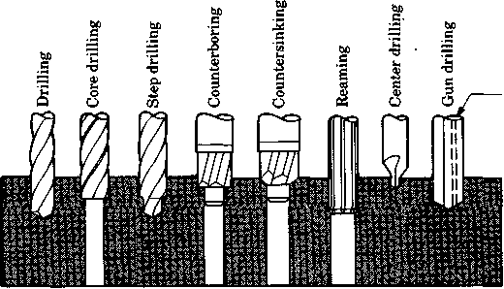
Other types of drills. Several types of drills are shown in Fig. 17.2. A step drill produces holes of two or more different diameters. A core drill has a square end and is used to make an existing hole larger. Counterboring and countersinking drills produce depressions on the surface to accommodate the heads of screws and bolts. A center drill is a short drill and is used to help start a hole and guide the drill for regular drilling. Spade drills have a removable tip or bit and are used to produce large and deep holes. They have the advantages of higher stiffness (because of the absence of flutes in the body of the drill), ease of grinding the cutting edge, and lower cost. Crankshaft drills have good centering ability, and because chips tend to break up easily these drills are suitable for drilling deep holes.
Fig. 17.2. Various types of drills and drilling operations
Gun drilling. Developed originally for drilling gun barrels, hence the word gun, gun drilling requires a special drill (Fig. 17.2) arid is used for drilling deep holes. Hole depth-to-diameter ratios can be 300 or higher. The thrust force (the radial force that tends to push the drill sideways) is balanced by bearing pads on the drill that slide along the inside surface of the hole. Thus a gun drill is self-centering – an important factor in drilling straight, deep holes. The cutting fluid is forced under high pressure through a longitudinal hole in the body of the drill. In addition to its lubricating and cooling functions, the fluid flushes out chips that otherwise would be trapped in the hole and interfere with the drilling operation. Cutting speeds are usually high and feeds are low.
Trepanning. In trepanning the cutting tool produces a hole by removing a disk-shaped piece (core), usually from flat plates. Thus a hole is produced without reducing all the material to chips. The process can be used to make disks up to 150 mm in diameter from flat sheet or plate. Trepanning can also be used to make circular grooves in which O-rings are to be placed. Trepanning can be done on lathes, drill presses, or other machines, using single-point or multipoint tools. A variation of trepanning is gun-trepanning, which uses a cutting tool similar to a gun drill except that the tool has a central hole in it.
Drills and similar holemaking tools are usually held in drill chucks which may be tightened with or without keys. Special chucks and collets, with various quick-change features that do not require stopping the spindle, are available for use on automated machinery. Because a drill doesn't have a centering action, it tends to "walk" on the workpiece surface at the beginning of the operation. This problem is particularly severe with small-diameter drills. To start a hole properly, the drill should be guided to keep it from deflecting sideways. A small starting hole can be made with a center drill, fixtures (such as a bushing) can be used, or the drill point may be ground to an S shape (spiral point). This shape's self-centering characteristic eliminates center drilling, produces accurate holes, and improves drill life. These factors are particularly important in automated production with computer numerical control machines.
Chip removal during drilling can be difficult, especially for deep holes in soft and ductile materials. The drill should be retracted periodically to remove chips that may have accumulated along the flutes; otherwise the drill may break because of excessive torque.
bearing pad – опора
center drill – центровочное сверло
chisel-edge angle – угол заточки
core drill – полое (пустотелое) сверло
counterboring – цилиндрическое зенкование
countersinking – зенковка
crankshaft drills – сверло с подточенной вершиной
disposal – удаление, устранение
fasteners – крепеж
grinding – шлифовка, полировка
gun drill – ружейное сверло
helix angle – угол подъема
hood – кожух
lip-relief angle – задний угол (инструмента)
passageway – проход
point angle – угол между режущей кромкой и осью вращения
rake angle – главный передний угол
rivet – заклепка
screw – винт
spade drill – ложечное сверло
step drill – ступенчатое сверло
straight-flute drill – сверло с прямыми канавками
thrust force – выталкивать, проталкивать
trepanning – кольцевое сверление
twist drill – винтовое сверло.
Questions
- List the different types of drills and explain their features.
- Explain the gun-drilling process.
- Describe various applications of trepanning.
- List the advantages of spade drills.
- What problems may be encountered during drilling long, small diameter holes?
- With what purpose are the flutes in drill designed?
18. Milling Operations
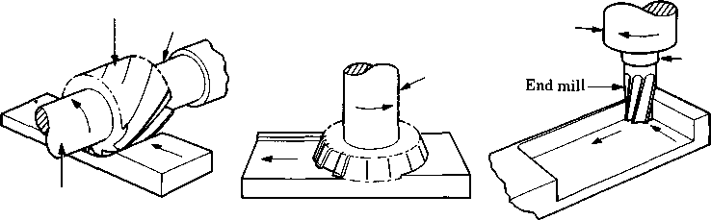
Milling includes a number of versatile machining operations, which are capable of producing a variety of configurations (Fig. 18.1). A milling cutter is a multitooth tool that produces a number of chips in one revolution. Parts can be machined, with various milling cutters, efficiently and repeatedly.
Spindle
Cutter
Spindle
Shank
Arbor
Arbor
abc
Fig. 18.1. Basic types of milling cutters and operations: a – slab milling, b – face milling, c – end milling
In slab milling, also called peripheral milling, the axis of cutter rotation is parallel to the workpiece surface to be machined (Fig. 18.1, a). The cutter has a number of teeth along its circumference, each tooth acting like a single-point cutting tool.
Note that the thickness of the chip in slab milling (Fig. 18.2, a) varies along its length because of the relative longitudinal motion between cutter and workpiece. We can determine the approximate undeformed chip thickness t_{c} (chip depth of cut) from the equation
,
where f is the feed per tooth of the cutter, measured along the workpiece surface, and d is the depth of cut. As the value value of t_{c} becomes greater, the force on the cutter tooth increases.
Cutters may have straight or helical teeth. The helical teeth on the cutter shown in Fig. 18.1, a are preferred over straight teeth because the contact load is less, resulting in a smoother operation and reducing tool forces and chatter.
Climb milling and up milling. The direction of cutter rotation in slab milling, as well as in other milling operations, is important. In climb milling, also called down milling, cutting starts with the chip at its thickest location (Fig. 18.2, a). The advantage is that the downward component of cutting forces holds the workpiece in place, particularly slender parts. Because of the resulting high impact forces, however, this operation must have a rigid setup, and backlash must be eliminated in the gear mechanisms that rotate the cutter. Climb milling is not suitable for machining workpieces having surface scale, such as hot-worked metals and castings. The scale is hard and abrasive and causes excessive wear and damage to the cutter teeth during processing. For these reasons, tool life can be short.
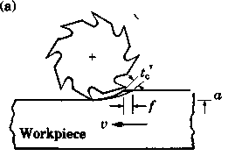
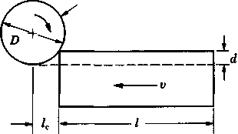
In up milling, also called conventional milling, the maximum thickness of the chip is at the end of the cut. Advantages are that tooth engagement is not a function of workpiece surface characteristics, and contamination or scale on the surface does not affect tool life. The cut is smoother, provided that the cutter teeth are sharp, although there is a greater tendency for tool chatter than in climb milling. In up milling the workpiece has a tendency to be pulled upward, so proper clamping is important.
Up milling
Fig. 18.2. Climb and up milling: a – slab (peripheral) milling operation, showing depth of cut d, feed per tooth f, chip depth of cut t and workpiece speed v;
b – schematic illustration of cutter travel distance l_{c} to reach full depth of cut
Cutter
Workpiece

Cutter
d
Workpiece
a b
Climb milling
with cutter reversed
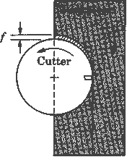
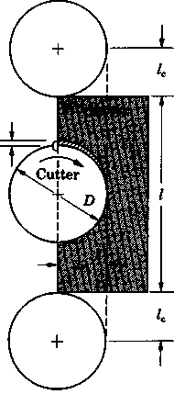
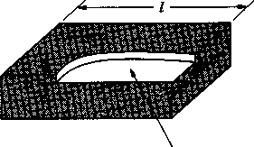
In face milling the cutter is mounted on a spindle having an axis of rotation perpendicular to the workpiece surface (Fig. 18.1, b). The cutter rotates at a speed N and the workpiece moves along a straight path at a speed v. When the cutter rotates as shown in Fig. 18.3, a, the operation is climb milling; when it rotates in the opposite direction (Fig. 18.3, b), the operation is up milling. The cutting tools are usually carbide or high-speed steel inserts and are mounted on the cutter body. The calculations for feed, cutting time, and material removal rate in face milling are similar to those for slab milling.
Fig. 18.3. Face milling operation:
a – climb, or down, milling; b – up, or conventional, milling; c – dimensions in face milling
a
b
c
Because of the relative motion between the cutting teeth and the workpiece, a face-milling cutter leaves feed marks on the machined surface much as in turning operations. Note that surface roughness depends on insert sharpness and feed per tooth, f. Thus the positioning of the cutter and the wiping blade, whose function is to remove the peaks of roughness, is important.
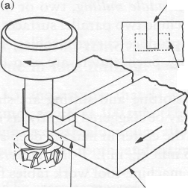
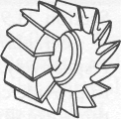
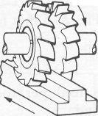
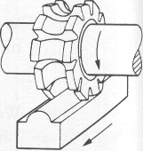
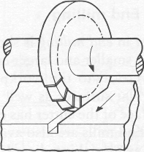
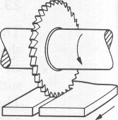
The cutter in end milling is shown in Fig. 18.1, c and has either straight or tapered shanks for smaller and larger cutter sizes, respectively. The cutter usually rotates on an axis vertical to the workpiece, although it can be tilted to machine tapered surfaces. Flat surfaces as well as various profiles can be produced by end milling. The end face of the cutter has cutting teeth, and thus it can be used as a drill to start a cavity. End mills are also available with hemispherical ends for producing curved surfaces, as in making dies. Hollow end mills have internal cutting teeth and are used for machining the cylindrical surface of solid round workpieces, as in preparing stock with accurate diameters for automatic screw machines.
ab
Fig. 18.6. Slot cutting and shell mill:
a – T-slot cutting with a milling cutter; b – shell mill
first cut
second cut
ec
nd cut
T-slot
Workpiece

piece
ab
Fig. 18.4. Cutters for: a – straddle milling; b – form milling
ab
Fig. 18.5. Circular cutters: a – slotting; b – slitting with milling cutters
Other milling operations and cutters
Several other types of milling operations and cutters are used to machine various surfaces. In straddle milling, two or more cutters are mounted on an arbor and are used to machine two parallel surfaces on the workpiece (Fig. 18.4, a). Form milling is used to produce curved profiles, with cutters that have specially shaped teeth (Fig. 18.4, b). Such cutters are also used for cutting gear teeth.
Circular cutters for slotting and slitting are shown in Fig. 18.5, a, b respectively. The teeth may be staggered slightly, as in a sawblade to provide clearance for the cutter in making deep slots. Slitting saws are relatively thin: usually less than 5mm. T-slot cutters are used to mill T-slots (Fig. 18.6, a), such as those in machine-tool work tables for clamping workpieces. A slot is first milled with an end mill. The T-slot cutter then cuts the complete profile of the slot in one pass. Key seat cutters are used to make the semicylindrical key seats (Woodruff) for shafts. Angle milling cutters with a single angle or double angles are used to produce tapered surfaces with various angles.
Shell mills (Fig. 18.6, b) are hollow inside and are mounted on a shank, thus allowing the same shank to be used for different sized cutters. The use of shell mills is similar to that of end mills. Milling with a single cutting tooth mounted on a highspeed spindle is known as fly cutting and is generally used in simple face-milling and boring operations. The tool can be shaped as a single-point cutting tool and can be placed in various radial positions on the spindle.
circular cutter – цилиндрическая фреза
climb milling – фрезерование попутное
down milling – фрезерование встречное
end milling –фрезерование концевой фрезой
face milling – торцовое фрезерование
form milling – фасонное фрезерование
shell mill – торцово-цилиндрическая фреза
slab mill – фреза цилиндрическая
peripheral mill – цилиндрическое фрезерование
slitting saw – дисковая пила
straddle mill – набор насадных фрез, разделенных распорной втулкой
up (conventional) milling – встречное фрезерование
wiping blade – ракельный нож.
Questions
- What kind of tooth is the milling cutter?
- What is the slab (face, end) milling?
- What is the difference between climb and up milling?
- What are the advantages of up milling?
- Why does a face-milling cutter leave feed marks on the machined surface?
- What are hollow end mill used for?
- What is form milling used for?
19. Riveting
The most common method of permanent mechanical joining is by riveting. Hundreds of thousands of rivets may be used in the construction and assembly of large commercial aircraft. Holes for the rivets are required in the components to be joined. Installing a rivet consists of placing the rivet in the hole and deforming the end of its shank by upsetting (heading). Riveting may be done either at room temperature or hot, using special tools or explosives in the rivet cavity.
Rivets are metal pin-type fasteners designed primarily for shear-type loads. Thousands of rivets are used in aircraft to join sheet-metal skins and to fasten the skin to the aircraft structure. One end of the rivet has a head formed previously by the manufacturer. This head is called manufactured head. The size and shape of the head are chosen to fit the requirements of the application. Rivets are fastened in place by forming, or upsetting (bucking) a second head on the end of the shank. As the rivet's upset (bucked) head is being formed, the entire shank of the rivet swells in diameter and completely fills the hole. With the hole filled, all play between the rivet and the sheet metal is eliminated, forming a very tight joint.
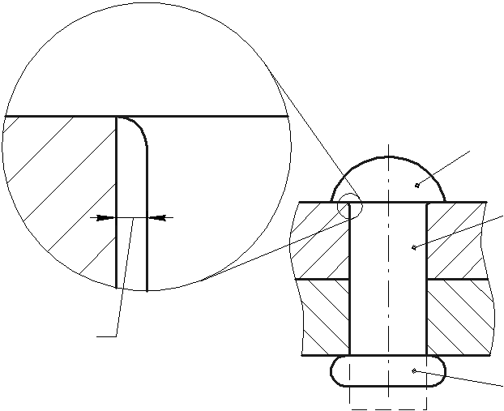
Main structural parts of a rivet are shown on Fig. 19.1.
Manufactured head
Shank
Upset (bucked) head
Play
Fig. 19.1. Main structural parts of a rivet
The majority of the rivets for aircraft are made of aluminum-alloy material. Aluminum rivets have the head shapes as shown on Fig 19.2.
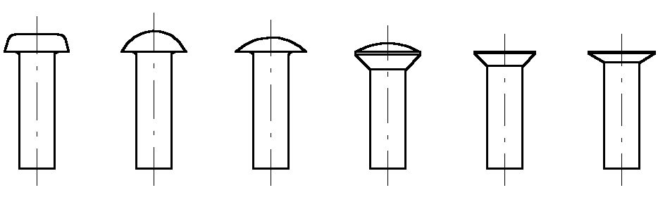
Aircraft rivets are made from different aluminum alloys and steels. The material from which a rivet has been made can be determined by the head marking on the rivet. The alloys used, their head marking (see Table) are as follows:
abcdef
Fig. 19.2. Head styles for aircraft rivets. a – universal head; b – round head; c – brazier head; d – countersunk-raised (oval) head;
e, f – flush head (flat head) 90°-100°-120° countersink
Rivet marking | Alloys used
Plain head |  | В-95, 30ХГСА
Recessed dot |  | Д-18
Raised dot |  | 20ГА
Raised triple dot |  | АМЦ
Raised quadruple dot |  | Д19П
Raised cross |  | В-94
The rivets made from pure aluminum (АМЦ) are soft and of low strength and are used only for nonstructural purposes.
Rivets made from В-95 alloy are the strongest of the aluminum rivets. Alloy В-95 is too hard to drive, or form, in its normal state. Forming an upset head creates internal stresses, causing the rivet to crack: The rivets must be heat treated and quenched immediately prior to driving. Immediately after they have been quenched, the material is relatively soft and can be formed (driven) without adverse effects. The material age-hardens very rapidly after heat treatment and quenching. In a very short time the material will again become too hard to drive. If the rivets are refrigerated after quenching, the cold temperature will slow down the aging process, allowing more time to elapse before the rivets have to be re-heat treated. For this reason, В-95 rivets are called icebox rivets.
Alloy Д19П rivets have approximately 85% of the strength of В-95 rivets. Although not as much of a problem as В-95 rivets, the rivets are difficult to drive and age-harden rapidly. Larger sizes of these rivets must be kept refrigerated or must be heat treated immediately prior to use.
Rivets are sized by the diameter of their shanks and by their length. Rivets are made in diameters that increase in some increments. Common sizes of rivets used for general-aviation aircraft have a 2- to 8- mm in shank diameter. A protruding-head-rivet length is the distance from the bottom of the head to the end of the shank. The length of a flush-head rivet is the overall length of the rivet.
age-hardening – упрочнение при старении
buck – фиксировать, зажимать
bucked head – замыкающая (фиксирующая) головка заклепки
heat treatment – термическая обработка
internal stress – внутреннее напряжение
low strength – низкая прочность
manufactured head – закладная головка
permanent mechanical joining – неразъемное механическое соединение
pin-type fasteners – крепежный элемент стержневого типа
play – зазор, люфт
protruding-head-rivet length – длина заклепки
quench – охлаждать (быстрым погружением в холодную воду или масло)
riveting – соединение заклепками
shank – стержень, тело заклепки
shear-type loads – срезные нагрузки
slow down – замедлять
stem – стержень, тело заклепки
strong – прочный
swell – утолщаться, разбухать
upset head – замыкающая (расклепываемая) головка заклепки.
QUESTIONS
- What is the procedure of installing a rivet?
- What are rivets used for?
- What the main structural parts of a rivet do you know?
- What are aircraft rivets made of?
- What head styles for aircraft rivets do you know?
- What type of rivets are the strongest?
20. The Process of Drilling
To make a good fastener joint, it is essential that the fastener hole be prepared properly. There are three steps to preparing the fastener hole: drilling, reaming, and deburring. Drilling provides the initial hole, reaming enlarges the hole to the proper size and finish condition, and deburring the hole finishes the process by removing any rough edges that remain.
During the drilling process, the material is first sheared and then routed away from the hole through the flutes of the drill. As the drill begins to penetrate the material, the process gradually changes from a shearing action to a ripping action. The results of this ripping action are seen as burrs on the edge of the hole. What the technician does not see are the minute cracks that are generated during the process.
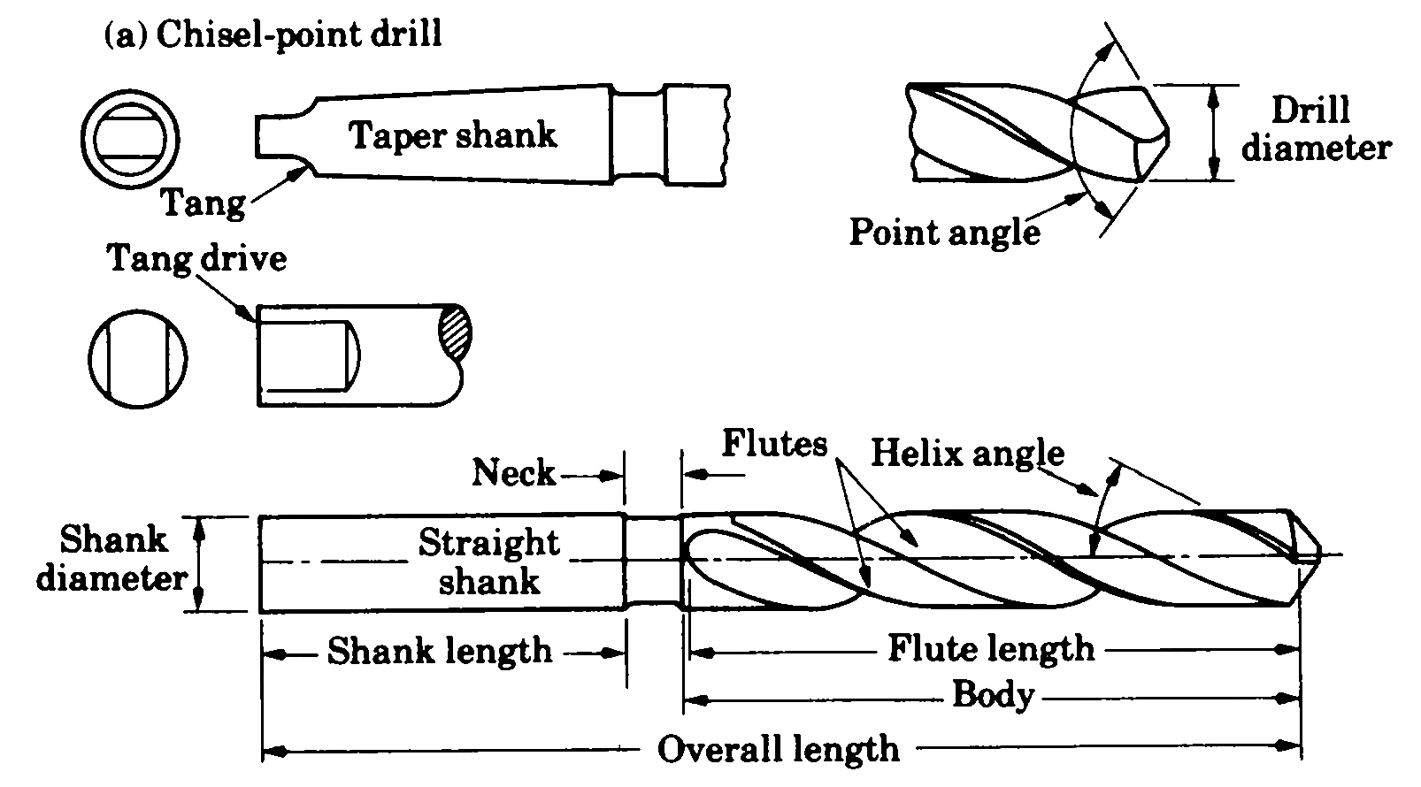
After selecting the fastener size, the first requirement for a perfectly drilled hole is the use of a drill that is ground accurately. New drills usually have a satisfactory point, but after they are worn, they should be sharpened or discarded. The dimensions for a correctly ground point are shown in Fig. 20.2. Observe the drill-point angle (118°) and the drill-rake angle (12°). For soft materials – for example, soft aluminum, lead, wood, and plastics – it is better to have the drill sharpened with a smaller drill-point angle, such as 90° for medium-soft materials and 45° for very soft materials. For very hard and tough materials such as steel, stainless steel, and titanium, a larger drill-point angle (125° to 150°) and a smaller drill-rake angle (10°) are recommended. The dimensions suggested here are for guidance and are not meant to indicate an absolute requirement. The experienced technician will adjust the dimensions to get the best results for the job at hand.
Fig. 20.1. Standard chisel-point drill indicating various features
Drill speed is also an important factor in getting good results. The proper speed for aluminum alloy will not produce the best results with stainless steel or titanium. Drill speed determines the rate at which the outer cutting edge of the drill is moving across the material being cut. When harder materials are drilled, slower speeds are required. In addition, a cutting and cooling lubricant is needed. Lubricating oil, lard oil, water-soluble oil, and others are used.
Care must be taken with the harder and tougher materials to avoid too much speed and pressure, which will result in overheating the drill and rendering it useless.
In drilling larger holes of 5 mm or more, it is wise to drill a pilot hole first. The pilot drill should not be more than one-half the diameter of the final hole. This is particularly true when drilling harder materials. Before using a drill bit, the technician should examine it to see that it is straight, that the point conforms to required standards, and that the shank is not scored or otherwise damaged.
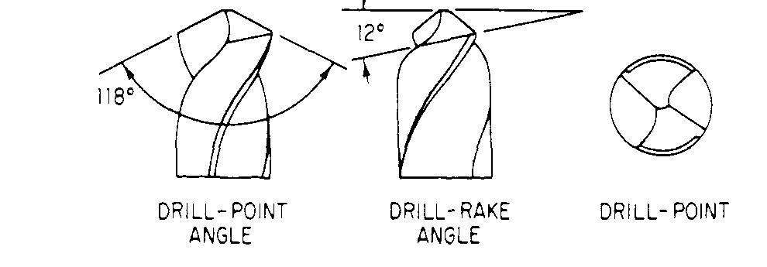
The location of a hole to be drilled may be indicated by marking with a pencil or, in the case of heavy sheet stock, by making a slight indentation with a center punch. For holes that must be held within extremely close tolerances, a drill fixture is normally used. This device holds the drill accurately in position while the hole is being drilled.
Drill-point
angle
Drill-rake
angle
Drill-point
118º
12º
Fig. 20.2. Dimensions for a correctly ground drill point

When beginning to drill a hole, the technician must be very careful to hold the drill perpendicular to the material being drilled and must also steady the drill and motor so that the drill will not move away from the correct position and damage the adjacent material. It is common practice to start the drill by placing it in position and turning it by hand before turning on the electric or air power to operate the motor. By this method the hole will, be started, and the drill will usually remain in the proper position.
adjacent – расположенный рядом, смежный, соседний
burr – заусенец
center punch – кернер
deburring – удаление заусенцев
discard – отбраковывать
drill – сверло
drill bit – сверло как инструмент
drill fixture – кондуктор для сверления
drilling – сверление
drill-point – вершина сверла
drill-point angle – угол заточки сверла (при вершине)
drill-rake angle – передний угол сверла
essential – существенно, важно
examine – рассматривать, осматривать
gradually – постепенно
grind – затачивать
guidance – руководство (здесь – размеры для справок)
indentation – делать метку, накернить
minute crack – микротрещина
penetrate – внедряться, проникать
perfectly – правильно
pilot hole – направляющее отверстие
properly – должным образом, как следует, правильно
reaming – развертывание
render – приводить (в негодность)
ripping action – разрывание, вырывание
rough edges – острые кромки, шероховатости, заусенцы
rout away – удалять
scored – поцарапанный
sharpen – заточить
shearing action – срезание, процесс срезания
spiral flutes of the drill – спиральные канавки сверла
stainless steel – нержавеющая сталь
suggest – предлагать, советовать
technician – рабочий
tough – вязкий (материал)
wise – благоразумный, разумный
worn – изношенный.
QUESTIONS
- What are there steps to preparing the fastener hole?
- What are the main features of chisel-point drill?
- What does the drill speed depend on?
- What is the pilot hole?
- Haw can the location of a hole be indicated?
21. Deburring, Countersinking and Dimpling
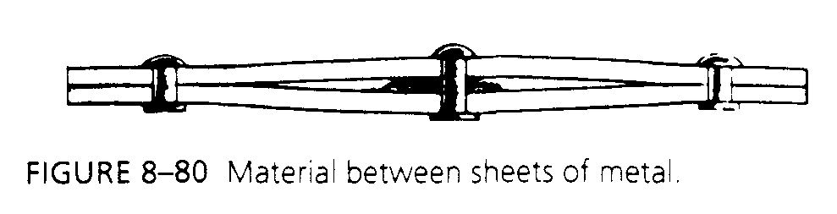
A hole is not complete until it is both drilled and burred. Deburring is the process of removing rough edges and chips from a newly drilled hole. It is usually done by hand with a drill larger than the hole, or it can be done with a special burring tool (scraper), which is merely a piece of metal with sharp edges. When two or more sheets are drilled at the same time, it is necessary to remove chips and burrs from between the sheets. Fig. 21.1 illustrates the results of leaving material between drilled sheets. Removal of burrs from drilled holes (deburring) may be accomplished with a manufactured deburring tool, a countersink using a very light cut, or other tool that will clear the edges of a drill or punched hole. Care must be taken to remove only the rough edges and chips from the hole.
Fig. 21.1. Material between sheets of metal
To install countersunk rivets, it is necessary to provide a conical depression in the surface of the skin so that the head of the rivet is flush with the surface. This depression is made by means of a countersink when the skin is sufficiently thick and by dimpling when the skin is thin. The use of a machine countersink is limited by the size of the rivet and the thickness of the skin. Generally, sheet metal should not be machine-countersunk entirely through the sheet. For sheet metal 1 to 1,3 mm thickness, it is common practice to countersink not more than three-fourths the thickness of the sheet.
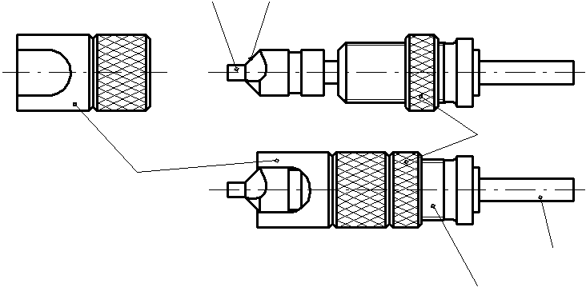
A countersink for use in a drill press or drill motor is shown in Fig. 21.2. The pilot of the countersink assures that the countersunk portion of the hole will be properly centered. It is good practice to use an adjustable stop on the drill motor or drill press to ensure that the depth of the countersink will be accurate. A sheet of metal should never be countersunk through more than 99 percent of its thickness.
Pilot
Cutter
Stop
Threaded sleeve
Lock-nut
Stem
Fig. 21.2. Countersink tool
Dimpling for countersunk rivets is a common practice when using a relatively thin skin such as 0,4 to 0,7 mm in thickness. Dimpling can be accomplished with a dimpling bar and flush set, as shown in Fig. 21.3. The rivet head is the die that forms the dimple. When thin skin is attached to a heavier structural member, the heavy member is subcountersunk and the skin is dimpled into the countersunk depression. For production work in a factory, dimpling often is accomplished with dimpling dies used in a pneumatic riveter.
It is sometimes necessary to dimple heavy sheet in a highly stressed part of the airplane in order to retain the maximum strength of the sheet. A process called hot dimpling has been developed for this purpose. Hot dimpling is performed with a special hot-dimpling machine, consisting of heated dies that can be pressed together pneumatically to form a dimple.
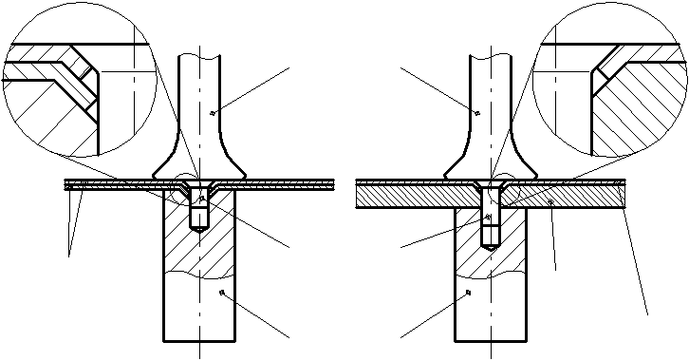
Dimpling bar
Countersunk rivet
Heavy
sheet
Thin
sheet
Thin
sheets
Draw bar
Mushroom rivet set
a)
b)
Fig. 21.3. Countersunk riveting of thin sheets: a – use of dimpling bar for dimpling; b – dimpling thin skin into countersunk sheet
accomplish – выполнять, совершать
chips – стружка
countersink – зенковка (инструмент для зенкования)
depression – углубление
dimpling – лунка
dimpling – формование (штамповка лунки)
dimpling bar – оправка для штамповки лунки
draw bar – оправка
flush set – плоская поддержка
pilot – направляющая
scraper – шабер (ручной инструмент для удаления заусенцев)
sufficiently – достаточно, в достаточной мере.

QUESTIONS
- What is the deburring?
- What is a countersinking?
- What is a dimpling?
- Why is it necessary to use the hot dimpling?
22. Installing Rivets
The rivets are installed by the use of a rivet gun and a bucking bar. The sizes of the rivet gun and bucking bar are selected to match the size of the rivet.
The various rivet guns can be adjusted to deliver the required blow for each size of rivet. The most desirable practice is to adjust the gun so that the bucked head of the rivet will be properly shaped, using as few blows of the rivet gun as possible. When the rivet gun is adjusted with too light a blow, the rivet may be work-hardened to such a degree that the head will not be formed properly without cracking the rivet.
A bucking bar is used as shown in 22.1. The bar is held firmly against the shank of the rivet while the rivet gun with the correct set is applied to the manufactured head. It is essential that the bucking bar be placed against the shank of the rivet before the rivet is driven. If the operator of the rivet gun starts to drive the rivet before the bucking bar is in place, the sheet in which the rivet is being installed will be damaged.
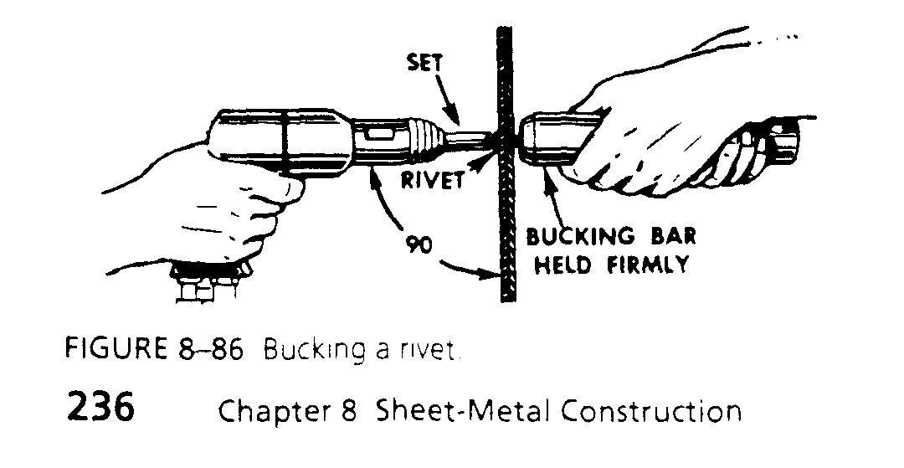
The correct installation of a rivet is dependent upon the proper use of the bucking bar as well as the rivet gun. The face of the bucking bar must be held square with the rivet, or the rivet may "clinch"; that is, the bucked head will be driven off center. Sometimes the operator can control the formation of the bucked head by carefully tilting the bucking bar. Both the rivet gun and the bucking bar must be firmly in place against the rivet before the throttle of the gun is opened to drive the rivet.
Fig. 22.1. Bucking a rivet
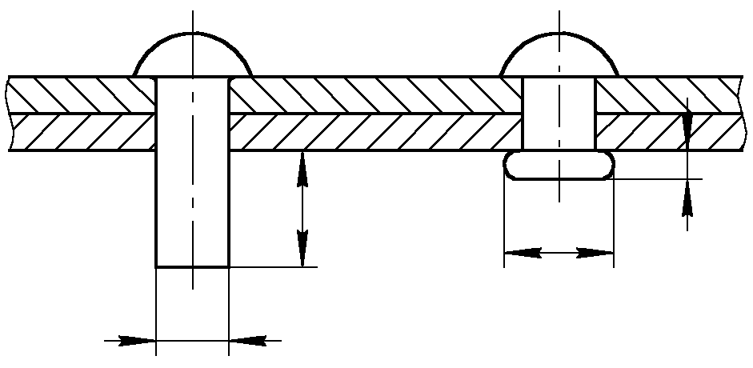
There are several names used to identify the head formed on the shank of the rivet during the bucking operation. These names include bucked head, formed head, shop head and buck tail.
D
1,5 D
0,65 D
1,5 D
Fig. 22.2. Desired dimensions for a rivet
When rivets are installed in a standard repair, it is necessary that certain minimum dimensions be observed. Fig. 22.2 shows the desired dimensions for bucked rivet heads and length of rivet. The drawing shows 0,65D as the height of the bucked head; however, a minimum height of 0,5 D is acceptable.
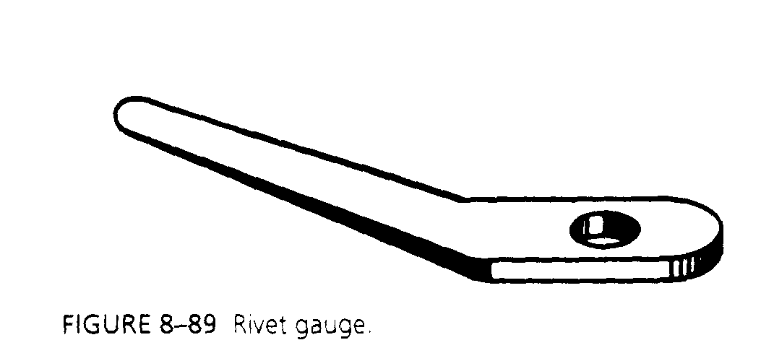
With experience, a visual inspection will tell the technician if the rivet has been upset properly. A gauge, such as that shown in Fig. 22.3, can also be used. One gauge like this is needed for each diameter rivet. The hole in the gauge is the diameter of the bucked head, and the thickness of the gauge corresponds to proper head height. The gauge is placed over the bucked head, and irregularities are immediately apparent.

Fig. 22.3. Rivet gauge
On modern, high-speed aircraft, it is necessary to remove every possible cause of drag from the outer surface of the airplane skin. For years flush (countersunk-type) rivets were installed in skin and other structural sections exposed to airflow. To obtain the most nearly perfect surface, shaved-riveting techniques were developed.
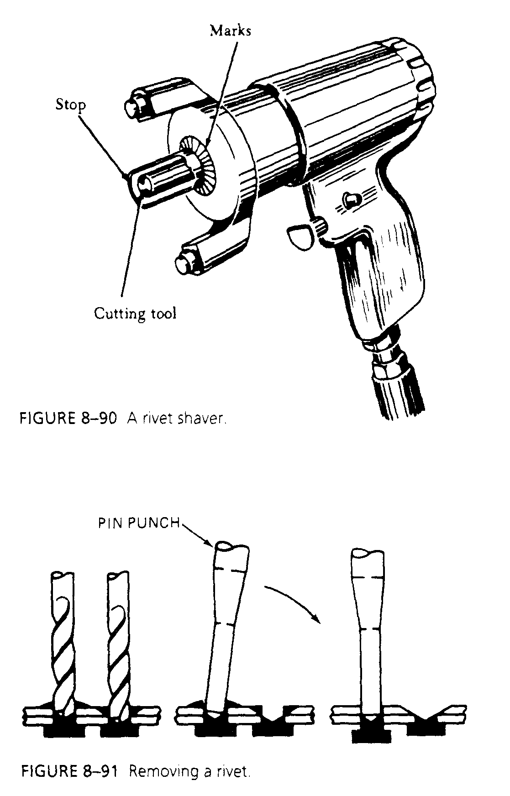
Standard rivets are installed with the rivet head inside the metal skin, and the shank of the rivet is driven to form a head in the conical depression on the outer surface. The forming of the rivet shank to fill the depression can be done with a standard rivet gun and smooth-faced bucking bar, but, during production, it is often done with automatic machines.
Fig. 22.4. A rivet shaver
Cutting tool
Stop
Marks
After the rivet is driven sufficiently to fill the countersunk hole completely, the excess rivet material projecting above the surface of the skin is shaved with a small rotary mill called a rivet shaver, shown in Fig. 22.4. With this tool, the surface of the skin and rivet is made extremely smooth so drag will be reduced to the minimum. For a manual process, the rivet shaver is held in the hand as one would hold a drill motor. It is prevented from cutting too deeply by means of a carefully adjusted stop.
In the repair of sheet-metal aircraft it is often necessary to remove rivets. However, great care must be used, or damage may be done to the metal from which the rivets are removed. Rivets are removed by drilling through the manufactured head with a drill one size smaller than the shank of the rivet. The technician must make sure that the drill is started and held in the exact center of the rivet head. The drill should penetrate no further than the base of the rivet head, or the rivet hole may be enlarged by the drill. Usually the rivet head will come off as soon as the drill has penetrated the proper distance. If the rivet heads does not come off, a pin punch the same diameter as the hole may be used to snap the head off, as shown in Fig. 22.5. After the head of the rivet is removed, the shank may be pushed or driven out with the pin punch.
When replacing rivets in a hole where a rivet previously has been installed, it is necessary to ascertain that the hole has not been enlarged beyond the correct tolerance for the rivet being installed. If the hole is too large, it should be drilled to the correct size for the next larger rivet to be used.
Pin punch
Fig. 22.5. Removing of a rivet
blow – удар
bucking bar – поддержка
clinch – сгибаться, смещаться; здесь: эксцентриситет головки
cracking – растрескивание
damage – повреждение
degree – степень, уровень
drive – забивать, вбивать, вколачивать, расклепывать
firmly – плотно, крепко
match – подходить, соответствовать
rivet gun – клепальный молоток
set – здесь: боек
shop head – закладная головка
throttle – клапан
work-hardening – наклеп при обработке (расклепывании).
QUESTIONS
- What determines the size of rivet gun and bucking bar used?
- Explain how the rivet gun, rivet set, and bucking bar are used in installing rivets.
- How is the size of a rivet gun related to rivet size?
- Describe a bucking bar and what determines the weight of the bucking bar to be used for a particular job.
- Explain the importance of a properly sharpened drill point.
- What is the importance of drill speed with respect to materials being drilled?
- What preparation is necessary for installing flush rivets?
- What preparation is necessary for installing flush rivets in thin skins?
- Describe the process known as dimpling.
- Give the minimum dimensions for a driven rivet.
- What is meant by a shaved rivet, and how is rivet shaving accomplished?
- When is a rivet shaver used?
- Explain how a rivet should be removed from an assembly.
23. DETACHABLE JOINING
Two or more components may have to be joined or fastened in such a way that they can be taken apart sometime during the product's service life. Numerous objects, including mechanical pencils, caps and lids on containers, mechanical watches, engines and bicycles, have components that are fastened mechanically. Mechanical joining may be preferred for the following reasons:
– ease of manufacturing;
– ease of assembly and transportation;
– ease of parts replacement, maintenance, or repair;
– designs requiring movable joints, such as hinges, sliding mechanisms for drawers and doors, and adjustable components and fixtures;
– lower overall cost of manufacturing the product.
The most common method of mechanical joining is by fastening, using bolts, nuts, screws, pins, and a variety of other fasteners. These processes are also known as mechanical assembly.
Mechanical joining generally requires that the components have holes through which fasteners are inserted. These joints may be subjected to both shear and tensile stresses and should be designed to resist these forces.
The effect of holes on the strength of the joint must be carefully evaluated. Because of the hole and its effect as a stress raiser, fatigue failure is a common problem in mechanically fastened joints.
Other general design guidelines for mechanical joining include:
– using fewer but larger fasteners is generally less costly than using a large number of smaller ones;
– part assembly should be accomplished with a minimum number of fasteners;
– the fit between parts to be joined should be as loose as possible to reduce costs and facilitate the assembly process;
– fasteners of standard size should be used whenever possible;
– holes should not be too close to edges or corners to avoid tearing the material when it is subjected to forces.
Although thousands of rivets are used in aircraft construction, many parts require frequent dismantling or replacement. For these parts it is more practical to use some form of threaded fastener. Furthermore, some joints require greater strength and rigidity than can be provided by riveting. Manufacturers solve this problem by using various types of screws, bolts, and nuts.
Bolts and screws are similar in that both have a head at one end and a screw thread at the other, but there are several differences between them. The threaded end of a bolt is always relatively blunt, while that of a screw may be either blunt or pointed. The threaded end of a bolt must be screwed into a nut, but the threaded end of the screw may fit into a nut or other female arrangement, or directly into the material being secured. A bolt has a fairly short threaded section and a comparatively long grip length (the unthreaded part); a screw may have a longer threaded section and no clearly defined grip length. A bolt assembly is generally tightened by turning its nuts. Its head may or may not be designed to be turned. A screw is always designed to be turned by its head. Another minor but frequent difference between a screw and a bolt is that a screw is usually made of lower strength materials.
Threads are produced in right-hand and left-hand types. A right-hand thread advances into engagement when turned clockwise. A left-hand thread advances into engagement when turned counterclockwise.
Threads are sized by both the diameter and the step of threads. Letter before the bolt diameter defines tread type (for metric threads – letter M) for example M12x1,5.
Bolt is a fastener which has a thread which does not extend all the way to the head. Designed to be usually used with a nut (as against screwed into a tapped block).
Many types of bolts are used on aircraft. However, before discussing some of these types, it might be helpful to list and explain some commonly used bolt terms. You should know the names of bolt parts and be aware of the bolt dimensions that must be considered in selecting a bolt. Fig. 23.1 shows both types of information.
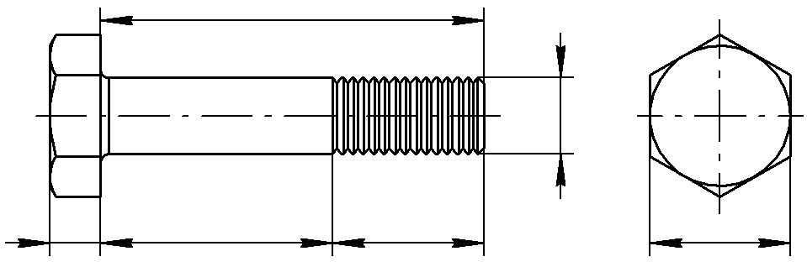
The three principal parts of a bolt are the head, thread, and grip. The head is the larger diameter of the bolt and may be one of many shapes or designs. The head keeps the bolt in place in one direction, and the nut used on the threads keeps it in place in the other direction.
Head thickness
Length
Thread
Grip

Head width
Diameter
Fig. 23.1. Bolt terms and dimensions

To choose the correct replacement, several bolt dimensions must be considered. One is the length of the bolt. Note in Fig. 23.2 that the bolt length is the distance from the tip of the threaded end to the head of the bolt.
Correct length selection is indicated when the chosen bolt extends through the nut at least two full threads. In the case of flat-end bolts or chamfered (rounded) end bolts, at least the full chamfer plus one full thread should extend through the nut.
If the bolt is too short, it may not extend out of the bolt hole far enough for the nut to be securely fastened. If it is too long, it may extend so far that it interferes with the movement of nearby parts.
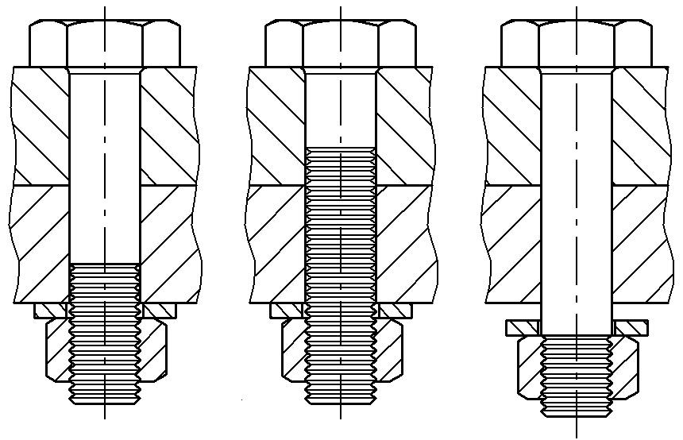
Unnecessarily long bolts can affect weight and balance and reduce the aircraft payload capacity. In addition, if a bolt is too long or too short, its grip is usually the wrong length. As shown in Fig. 23.2, grip length should be approximately the same as the thickness of the material to be fastened. If the grip is too short, the threads of the bolt will extend into the bolt hole and may act like a reamer when the material is vibrating. To prevent this, make certain that no more than two threads extend into the bolt hole. Also make certain that any threads that enter the bolt hole extend only into the thicker member that is being fastened. If the grip is too long, the nut will run out of threads before it can be tightened. In this event, a bolt with a shorter grip should be used, or if the bolt grip extends only a short distance through the hole, a washer maybe used. A second bolt dimension that must be considered is diameter. Fig. 23.1 shows that the diameter of the bolt is the thickness of its shaft.
Bolt grip length
correct
Bolt grip length
too shirt
Bolt grip length
too long
Fig. 23.2. Correct and incorrect grip lengths
The results of using a bolt of the wrong diameter should be obvious. If the bolt is too big, it cannot enter the bolt hole. If the diameter is too small, the bolt has too much play in the bolt hole, and the chances are that it is not as strong as the correct bolt. The third and fourth bolt dimensions that should be considered when choosing a bolt replacement are head thickness and width. If the head is too thin or too narrow, it may not be strong enough to bear the load imposed on it. If the head is too thick or too wide, it may extend so far that it interferes with the movement of adjacent parts.
The most common type of head is the hex head (see Fig. 23.1). This type of head may be thick for greater strength or relatively thin in order to fit in places having limited clearances. In addition, the head may be common or drilled to lockwire the bolt. A hex-head bolt may have a single hole drilled through it between two of the sides of the hexagon and still be classed as common. The drilled head-hex bolt has three holes drilled in the head, connecting opposite sides of the hex. Seven additional types of bolt heads are shown in Fig. 23.3.
Notice that view A shows an eyebolt, often used in flight control systems.
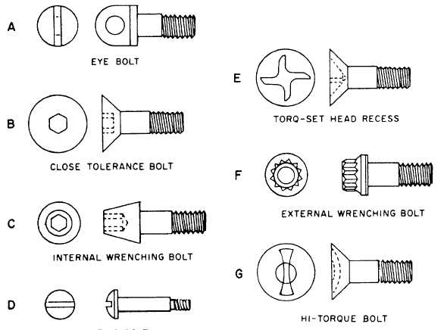
View B shows a countersunk-head, close-tolerance bolt.
Fig. 23.3. Bolt heads
a
b
c
d
e
f
g
View C shows an internal-wrenching bolt. Both the countersunk-head bolt and the internal-wrenching bolt have hexagonal recesses (six-sided holes) in their heads. They are tightened and loosened by use of appropriate sized Allen wrenches.
View D shows a clevis bolt with its characteristic round head. This head may be slotted, as shown, to receive a common screwdriver or recessed to receive a Reed-and-Prince or a Phillips screwdriver.
View E shows a torque-set wrenching recess that has four driving wings, each one offset from the one opposite it. There is no taper in the walls of the recess. This permits higher torque to be applied with less tendency for the driver to slip or cam out of the slots.
View F shows an external-wrenching head that has a washer face under the head to provide an increased bearing surface. The 12-point head gives a greater wrench gripping surface.
View G shows a hi-torque style driving slot. This single slot is narrower at the center than at the outer portions. This and the center dimple provide the slot with a bow tie appearance. The recess is also undercut in a taper from the center to the outer ends, producing an inverted keystone shape. These bolts must be installed with a special hi-torque driver adapter. They must also be driven with some type of torque-limiting or torque-measuring device. Each diameter of bolt requires the proper size of driver for that particular bolt. The bolts are available in standard and reduced 100-degree flush heads. The reduced head requires a driver one size smaller than the standard head.
fasten – прикреплять
nut – гайка
pin – шпилька; штифт
hinge – шарнир, петля
drawer – толкатель
fixture – зажимное приспособление, зажим, хомут
overall cost – полная стоимость
fatigue failure – усталостное разрушение
tearing – разрыв, образование трещин, задир
dismantling – демонтаж, разборка
blunt – тупой
pointed end – заостренный конец
eye bolt – болт с ушком
torq-set head recess – болт с фиксированной величиной момента откручивания
close tolerance bolt – особо точный болт
external wrenching bolt – болт под наружный ключ
internal wrenching bolt – болт под внутренний ключ
hi-torque bolt – болт с повышенным моментом затяжки
grip length – длина стержня болта.
questionS
- What reasons to use the mechanical joining do you know?
- What methods of mechanical joining do you know?
- What is the main problem in mechanically fastened joints?
- List the general design guidelines for mechanical joining do you know?
- Why must the threaded fastener be used in aircraft construction?
- What types of bolt heads do you know?
24. Nuts
Nonself-Locking Nuts – Nonself-locking nuts require the use of a separate locking device for security of installation. There are several types of these locking devices mentioned in the following paragraphs in connection with the nuts on which they are used. Since no single locking device can be used with all types of nonself-locking nuts, you must select one suitable for the type of nut being used.
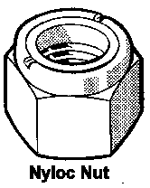
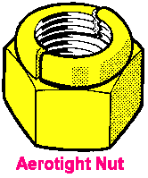
Self-Locking Nuts – Self-locking nuts provide tight connections that will not loosen under vibrations. Self-locking nuts approved for use on aircraft meet critical strength, corrosion-resistance, and temperature specifications. The two major types of self-locking nuts are prevailing torque and free spinning. The two general types of prevailing torque nuts are the all-metal nuts and the nonmetallic insert nuts (see Fig. 24.1).
Elastic stop ring
Slot
b
a
Fig. 24.1. Self-locking nuts: a – all-metal; b – nonmetallic insert nut
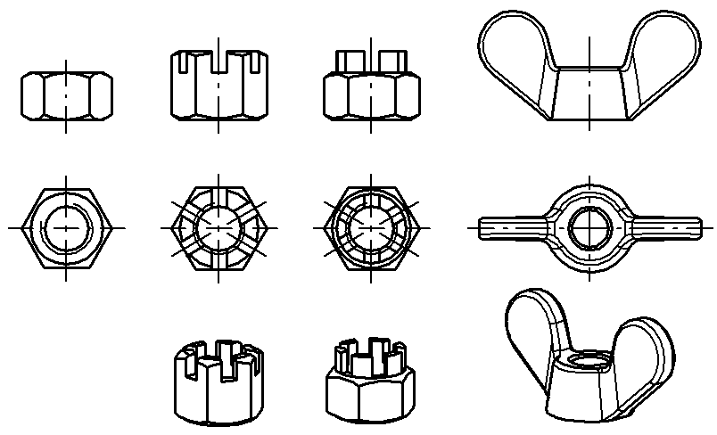
New self-locking nuts must be used each time components are installed in critical areas throughout the entire aircraft, including all flight, engine, and fuel control linkage and attachments. The flexloc nut is an example of the all-metal type. The elastic stop nut is an example of the nonmetallic insert type. All-metal self-locking nuts are constructed with the threads in the load-carrying portion of the nut out of phase with the threads in the locking portion, or with a saw cut top portion with a pinched-in thread. The locking action of these types depends upon the resiliency of the metal when the locking section and load-carrying section are forced into alignment when engaged by the bolt or screw threads.
a
b
c
d
Fig. 24.2. Nuts: a – plain hex nut; b – castellated shear nut;
c – castle nut; d – wing nut
Plain Hex Nuts – These nuts are available in self-locking or nonself-lotting styles. When the nonself-locking nuts are used, they should be locked with an auxiliary locking device such as a check nut or lock washer. See Fig. 24.2.
Castle Nuts – These nuts are used with drilled shank bolts, hex-head bolts, clevis bolts, eyebolts, and drilled-head studs. These nuts are designed to be secured with cotter pins or safety wire.
Castellated Shear Nuts – Like the castle nuts, these nuts are castellated for safetying. They are not as strong or cut as deep as the castle nuts.
Wing Nuts – These nuts are used where the desired tightness is obtained by the use of your fingers and where the assembly is frequently removed.
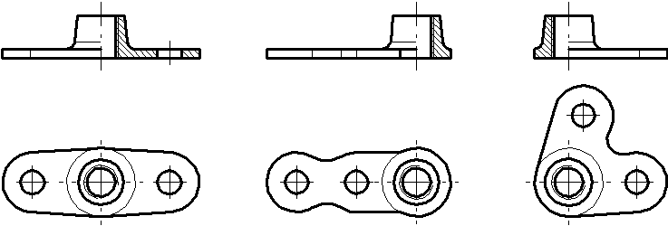
Check Nuts – These nuts are used in locking devices for nonself-locking plain hex nuts, setscrews, and threaded rod ends.
Fig. 24.3. Self-locking plate anchor nuts: a – two-lug;
b – one-lug; c – right-angle
a
b
c
Plate Nuts – These nuts are used for blind mounting in inaccessible locations and for easier maintenance. They are available in a wide range of sizes and shapes. One-lug, two-lug, and right-angle shapes are available to accommodate the specific physical requirements of nut locations. They can be either self-locking or nonself-locking (see Fig. 24.3). Self-locking nuts are jammed or slotted.
Point-Wrenching Nuts – These nuts are generally used where a nut with a high tensile length is required. These nuts are installed with a small socket wrench. They are usually self-locking.
Shear Nuts – These nuts are designed for use with devices such as drilled clevis bolts and threaded taper pins that are normally subjected to shearing stress only. They are usually self-locking.
nonself-locking nut – несамоконтрящаяся гайка
self-locking nut – самоконтрящаяся гайка
elastic stop ring – упругое стопорное кольцо
slot – канавка, паз, шлиц
plain hex nut – простая шестигранная гайка
castellated shear nut – прорезная гайка
castle nut – корончатая гайка
wing nut – гайка крыльчатая, барашковая
flexloc nut – самоконтрящаяся гайка с поперечным пазом
clevis bolt – болт с отверстием под шплинт
stud – штифт
cotter pin – шплинт
check nut – стопорная гайка (контргайка)
plate nut – анкерная гайка
right-angle – угловой
jammed – застопоренный.
questionS
- What is the difference between nonself-locking and self-locking nuts?
- What types of nuts do you know?
- What are the wing nuts used for?
- What are the plate nuts used for?
- What is the shear nut?
25. SCREWS and WASHERS
Screw is a threaded fastener with the thread running up to the head of the fastener; has no plain shank. The most common threaded fastener used in aircraft construction is the screw. The three most used types are the structural screw, machine screw, and the self-tapping screw.
Structural screws are used for assembling structural parts. They are made of alloy steel and are heat treated. Structural screws have a definite grip length and the same shear and tensile strengths as the equivalent size bolt. They differ from structural bolts only in the type of head. These screws are available in round-head, countersunk-head, and brazier-head types, either slotted or recessed for the various types of screwdrivers.
The commonly used machine screws are the flush-head, round-head, fillister-head, socket-head, pan-head and truss-head types.
Flush-Head – Flush-head machine screws are used in countersunk holes where a flush finish is desired. These screws are available in 82 and 100 degrees of head angle, and have various types of recesses and slots for driving.
Round-Head – Round-head machine screws are frequently used in assembling highly stressed aircraft components.
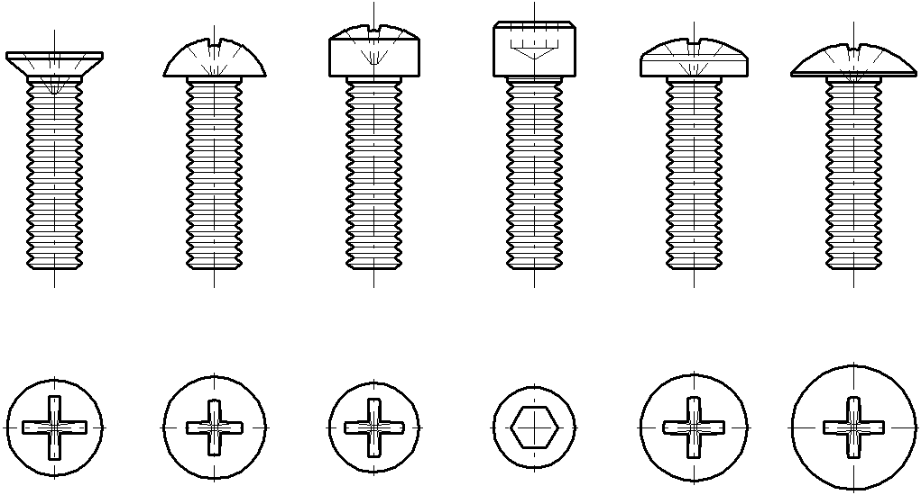
Fillister-Head – Fillister-head machine screws are used as general-purpose screws. They may also be used as cap screws in light applications such as the attachment of cast aluminum gearbox cover plates.
a
b
c
d
e
f
Fig. 25.1. Machine screws: a – flush-head; b – round-head;
c – fillister-head; d – socket-head; e – pan-head; f – truss-head
Socket-Head – Socket-head machine screws are designed to be screwed into tapped holes by internal wrenching. They are used in applications that require high-strength precision products, compactness of the assembled parts, or sinking of the head into holes.
Pan- and Truss-Head – Pan-head and truss-head screws are general-purpose screws used where head height is unimportant. These screws are available with cross-recessed heads only.
Self-Tapping Screws – A self-tapping screw is one that cuts its own internal threads as it is turned into the hole. Self-tapping screws can be used only in comparatively soft metals and materials. Self-tapping screws may be further divided into two classes or groups: machine self-tapping screws and sheet metal self-tapping screws.
Machine self-tapping screws are usually used for attaching removable parts, such as nameplates, to castings. The threads of the screw cut mating threads in the casting after the hole has been predrilled. Sheet metal self-tapping screws are used for such purposes as temporarily attaching sheet metal in place for riveting. They may also be used for permanent assembly of nonstructural parts, where it is necessary to insert screws in blind applications.
Washers such as ball socket and seat washers, taper pin washers, and washers for internal-wrenching nuts and bolts have been designed for special applications.
Ball Socket and Seat Washers are used where a bolt is installed at an angle to the surface, or where perfect alignment with the surface is required at all times. These washers are used together and called Ball Socket.
Taper Pin Washers are used in conjunction with threaded taper pins. They are installed under the nut to effect adjustment where a plain washer would distort.
machine screw – винты для металла со шлицованной головкой
flush-head – потайная головка
fillister-head – винт с цилиндрической головкой
socket-head – винт с головкой под торцовый ключ
pan-head – плоскоконическая головка
truss-head – сферическая головка большого диаметра
self-tapping screw – самонарезающий винт
nameplates – паспортный
washer – шайба
ball socket – самоустанавливающаяся шайба (сферическая)
taper pin washer – клиновидная шайба, шайба неравномерной толщины.
QUESTIONS
- Explain why hole preparation may be important in mechanical joining.
- Describe the similarities and differences in the functions of a bolt and a rivet
- Give examples where rivets in a structure or assembly could be removed and riveted again.
- What precautions should be taken in mechanical joining of dissimilar metals?
- Explain the principles of various types of mechanical joining and fastening methods.
- Give several applications for fasteners in various products, and explain why other joining methods have not been used.
26. WELDING PROCESSES
The welding processes involve partial melting and fusion of the joint between two members. A variety of typical joints is shown in Fig. 26.1, in which the broken lines represent the workpiece shapes before welding. We define fusion as melting together and coalescing materials by means of heat. The thermal energy required for these welding operations is usually supplied by chemical and electrical means. Filler metals, which are metals added to the weld area during welding of the joint, may or may not be used. Fusion welds made without the addition of filler metals are known as autogenous welds.
There are three major classes of welding processes: oxyfuel gas, arc, and resistance welding. We present the basic principles of each welding process and the equipment used, their relative advantages, limitations, and costs, and economic considerations in their selection. Heating the weld joint to a sufficiently high temperature for fusion to occur involves important metallurgical and physical changes.
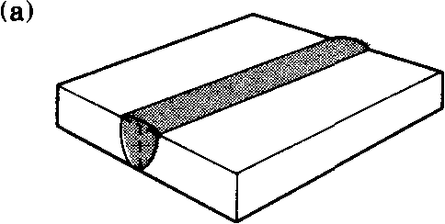 | 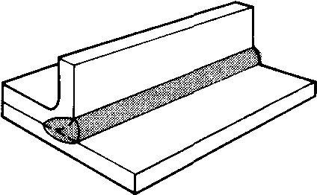 | 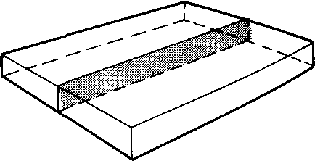  Butt joint  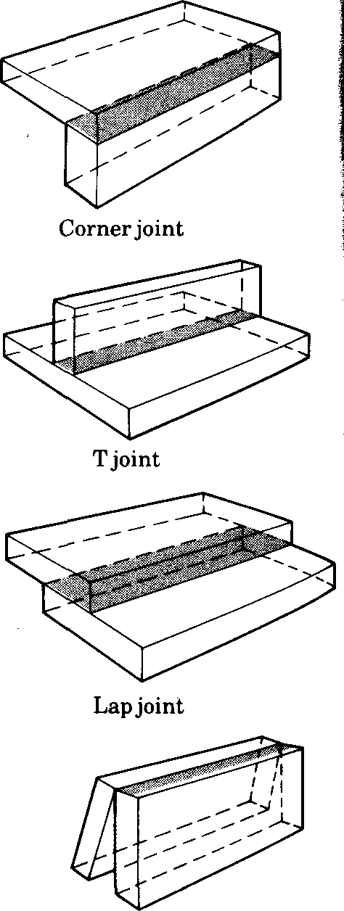  Corner joint  T-joint  Lap joint  Edge joint
Single square-groove weld | Single flare bevel-groove weld
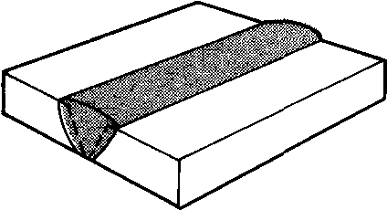 | 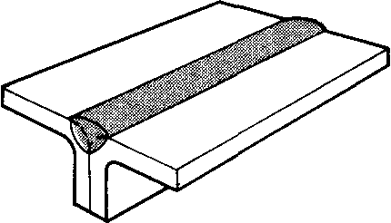
Single V-groove weld | Single flare-V-groove weld
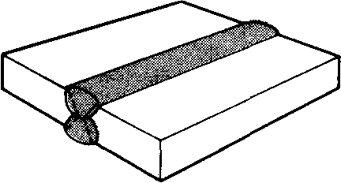 | 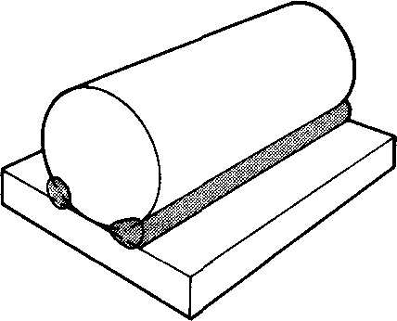
Double V-groove weld | Double flare bevel-groove weld
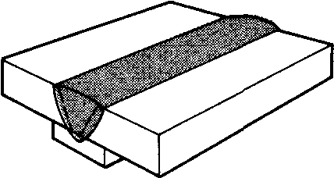 | 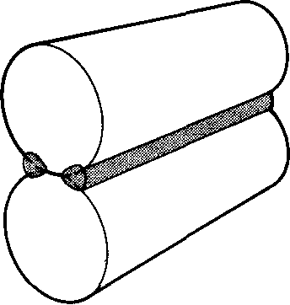
Single V-groove weld (with backing) | Double flare-V-groove weld
а |  | b
Fig. 26.1. Types of grooves (a) and joints (b) commonly used in fusion
welds. The broken lines represent the shape of the workpieces before welding. The shaded volumes are the welds
autogenous weld – автогенная сварка
bevel – скос, фаска
butt joint – стыковое соединение, соединение встык (по торцам)
coalescing – объединяемые, соединяемые
corner joint – угловое сварное соединение; угловой сварной шов
edge joint – стыковое соединение (по кромке)
filler metal – присадочный металл
flare – постепенное расширение (чего-либо)
fusion – сплавление
groove – подготовка (разделка) кромок (под сварку )
lap joint – соединение внахлестку
melting – плавка, плавление
oxyfuel gas welding – газопламенная сварка
T-joint – тавровое соединение.
questions
- What do the welding processes involve?
- By what means is the thermal energy for welding supplied?
- What the main classes of welding processes do you know?
- What the typical joints do you know?
27. Oxyfuel gas welding
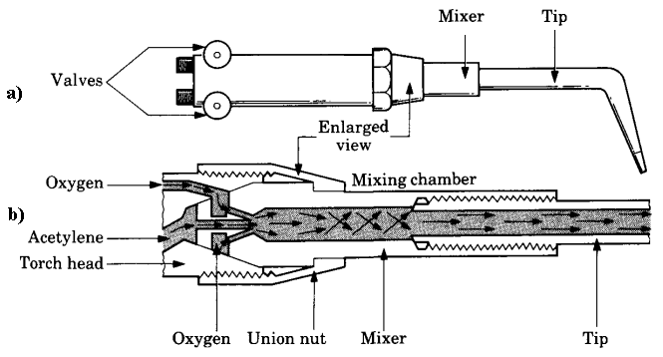
Oxyfuel gas welding (OFW) is a general term used to describe any welding process that uses a fuel gas combined with oxygen to produce a flame. This flame is used as the source of heat to melt the metals at the joint. The most common gas welding process uses acetylene fuel, and is known as oxyacetylene welding. Developed in the early 1900s, this process utilizes the heat generated by the combustion of acetylene gas in a mixture with oxygen in a torch (Fig. 27.1).
a
b
Fig. 27.1. torch used in oxyacetylene welding: a – general view, b – cross-section
The acetylene valve is opened first, the gas is lit with a match or other heat source, and then the oxygen valve is opened and the flame adjusted. To ensure correct connections, all threads on acetylene fittings are left-handed, and those for oxygen are right-handed.
combustion – горение
hose – шланг
oxyacetylene welding – кислородно-ацетиленовая сварка
torch – горелка
utilize – использовать
valve – вентиль, клапан.
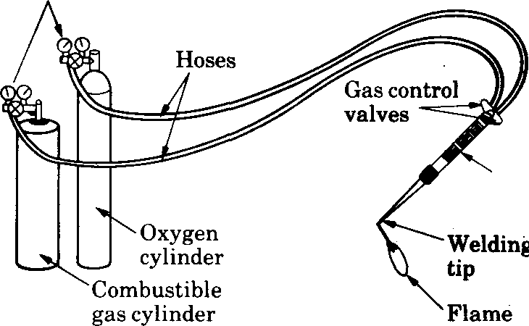
Gas
regulators
Welding torch
Welding tip

Flame

Hoses

Oxygen
cylinder
Combustible
gas cylinder
Gas control
valves

Fig. 27.2. Basic equipment used in oxyfuel gas welding
28. Filler metals
Filler metals are used to supply additional material to the weld zone during welding. They are available as rods or wire, and are made of metals similar to those to be welded. These consumable filler rods may be bare, or they may be coated with flux. The purpose of the flux is to retard oxidation of the surfaces of the parts being welded, by generating a gaseous shield around the weld zone. The flux also helps dissolve and remove oxides and other substances from the workpiece, resulting in a stronger joint. The developed protects the molten puddle of metal against oxidation as it cools.
coat – покрытие, обмазка
dissolve – разлагать
filler metal – присадочный металл
flux – флюс
puddle – сварочная ванна
retard – замедлять
rod – пруток
slag – шлак
29. Arc-Welding Processes: Consumable Electrode
In arc welding, developed in the mid 1800s, the heat required is obtained through electrical energy. Using either a consumable or nonconsumable electrode (rod or wire), an arc is produced between the tip of the electrode and the workpiece to be welded, using AC or DC power supplies. This arc produces temperatures in the range of 5000 – 30 000°C, which are much higher than those developed in oxyfuel gas welding. The arc also produces radiation, which may dissipate as much as 20 percent of the total energy. Arc welding includes various welding processes, which we describe below.
Shielded metal-arc welding
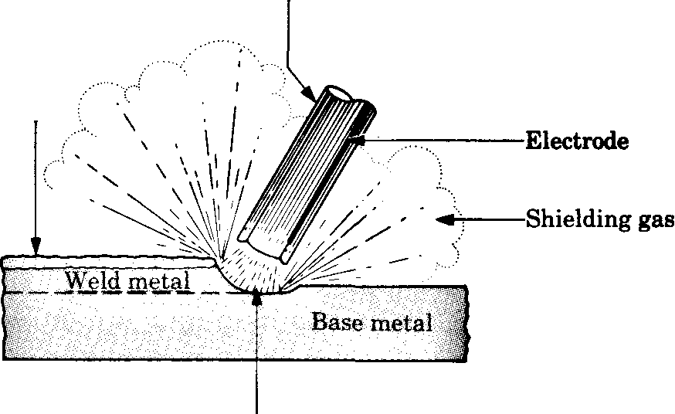
Shielded metal-arc welding (SMAW) is one of the oldest, simplest, and most versatile joining processes. Currently, about 50 percent of all industrial welding is performed by this process. The electric arc is generated by touching the tip of a coated electrode against the workpiece and then withdrawing it quickly to a distance sufficient to maintain the arc (Fig. 29.1). The electrodes are in the shape of thin, long sticks, so this process is also known as stick welding.
Solidified
slag
Coating
Arc
Shielding gas
Base metal
Electrode
Weld metal
Fig. 29.1. Schematic illustration of the shielded
metal-arc welding process
The heat generated melts a portion of the tip of the electrode, its coating, and the base metal in the immediate area of the arc. A weld forms after the molten metal – a mixture of the base metal (workpiece), electrode metal, and substances from the coating on the electrode – solidifies in the weld area.
A bare section at the end of the electrode is clamped in an electrode holder. The holder is connected to one terminal of the power source, while the other terminal is connected to the workpiece being welded (Fig. 29.2). The current usually ranges between 50 A and 300 A, with power requirements generally less than 10 kW. The current may be AC or DC, and the polarity of the electrode may be positive (reverse polarity) or negative (straight polarity). The choice depends on the type of electrode, type of metals to be welded, arc atmosphere, and the depth of the heated zone. Too low a current causes incomplete fusion, and too high a current can damage the electrode coating and reduce its effectiveness.
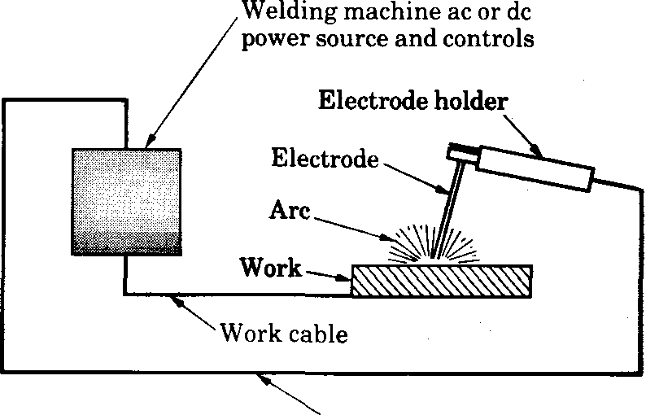
Process capabilities. The SMAW process has the advantage of being relatively simple and versatile, requiring a relatively small variety of electrodes. The use of safety equipment, similar to that used with oxyfuel gas welding, is essential.
Electrode cable
Fig. 29.2. Schematic illustration of the shielded metal-arc welding
operation
This process is commonly used in general construction, shipbuilding, and pipelines, as well as for maintenance work, since the equipment is portable and can be easily maintained. It is especially useful for work in remote areas where portable fuel-powered generators can be used as the power supply. The SMAW process is best suited for workpiece thicknesses of 3–19 mm, although this range can be easily extended using special techniques and highly skilled operators. This process requires that slag be cleaned after each weld bead. Thus labor costs are high, as are material costs.
AC (Alternating Current) – переменный ток
arc-welding – дуговая сварка
bare section – оголенный участок (электрода)
clamp – скреплять, зажимать
consumable electrode – плавящийся электрод
DC (Direct Current) – постоянный ток
dissipate – рассеивать
electrode holder – электрододержатель
labor costs – трудозатраты
metal-arc welding – дуговая сварка металлическим (плавящимся) электродом
nonconsumable electrode – неплавящийся электрод
shielding gas – защитный газ
solidify – затвердевать, застывать
stick – пруток, стержень
weld bead – сварной шов, наплавленный валик сварного шва
Submerge arc welding
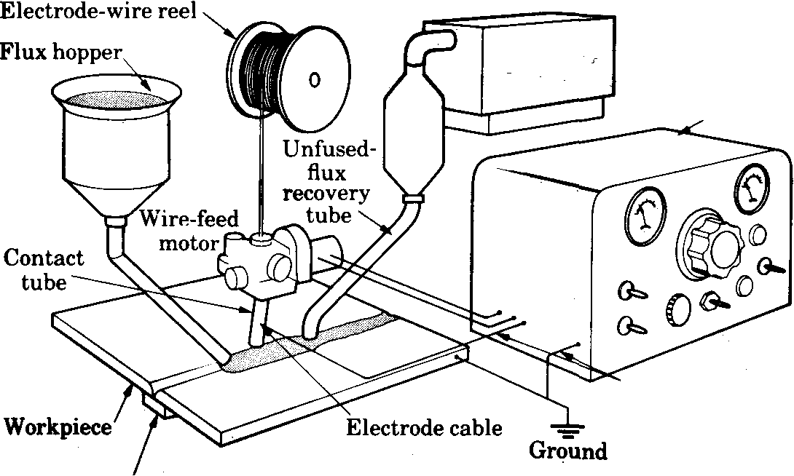
In submerged arc welding (SAW), the weld arc is shielded by granular flux, consisting of lime, silica, manganese oxide, calcium fluoride, and other elements. The flux is fed into the weld zone by gravity flow through a nozzle (Fig. 29.3). The thick layer of flux completely covers the molten metal and prevents spatter and sparks – and without the intense radiation and fumes of the SMAW process. The flux also acts as a thermal insulator, allowing deep penetration of heat into the workpiece. The welder must wear gloves, but other than tinted safety glasses, face shields generally are unnecessary.
Voltage and current control
Voltage – pickup leads (optional)
Weld backing
Fig. 29.3. Schematic illustration of the submerged-arc welding process and equipment. Unfused flux is recovered and reused
The consumable electrode is a coil of bare round wire 1,5–10 mm in diameter, and is fed automatically through a tube (welding gun). Electric currents usually range between 600 A and 2000 A, from either AC or DC power sources, at up to 440 V.
Process capabilities. Because the flux is fed by gravity, the SAW process is somewhat limited to welds in a flat or horizontal position with backup piece. Circular welds can be made on pipes, provided that they are rotated during welding. As Fig. 29.3 shows, the unfused flux can be recovered, treated, and reused.
Developed in the 1940s, the SAW process can be automated for greater economy. This process is used to weld a variety of carbon and alloy steel and stainless steel sheet or plate, at speeds as high as 85 mm/s. The quality of the weld is very high, with good toughness, ductility, and uniformity of properties. The SAW process provides very high welding productivity, depositing 4–10 times the amount of weld metal per hour as the SMAW process.
carbon alloy steel – углеродистая сталь
coil – бухта, проволока сложенная кольцами
spark – искра
spatter – брызги
stainless steel – нержавеющая сталь
submerged arc welding – дуговая сварка под флюсом.
Gas metal-arc welding
In gas metal-arc welding (GMAW), the weld area is shielded by an external source of inert gas, such as argon, helium, carbon dioxide, or various other gas mixtures (Fig. 29.4). The consumable bare wire is fed automatically through a nozzle into the weld arc. In addition to the use of inert shielding gases, deoxidizers are usually present in the electrode metal itself, in order to prevent oxidation of the molten weld puddle. The welds made by this process are thus relatively free of slag, and hence multiple weld layers can be deposited at the joint without the necessity for intermediate cleaning of slag.
Metal can be transferred three ways in the GMAW process: spray, globular, and short circuiting. In spray transfer, small droplets of molten metal from the electrode are transferred to the weld area at rates of several hundred droplets per second. The transfer is spatter-free and very stable. High DC current and voltages and large-diameter electrodes are used, with argon or argon-rich gas mixtures used as the shielding gas. The average current required in this process can be reduced by pulsed arcs, which are high-amplitude pulses superimposed over a low, steady current.
In globular transfer, carbon-dioxide rich gases are utilized, and globules propelled by the forces of the electric arc transfer the metal, resulting in considerable spatter. High welding currents are used, with greater weld penetration and welding speed than in spray transfer. Heavier sections are commonly joined by this method.
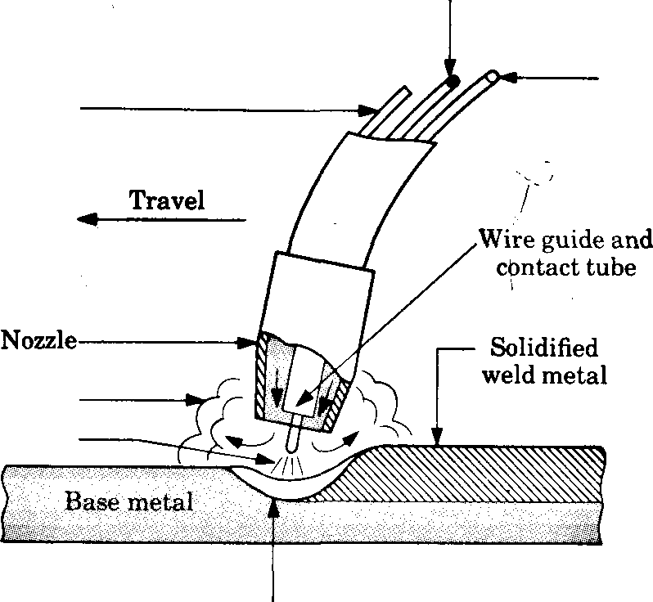
In short circuiting, the metal is transferred in individual droplets, at rates of more than 50 per second, as the electrode tip touches the molten weld arc and short circuits. Low currents and voltages are utilized, with carbon-dioxide rich gases and electrodes made of small-diameter wire. The power required is about 2 kW. The temperatures involved are relatively low, and hence this method is suitable only for thin sheets and sections (less than 6 mm; otherwise incomplete fusion may occur. This process is very easy to use and is the most popular for welding ferrous metals in thin sections.
Arc
Solid wire electrode
Current conductor
Shieldig gas
Molten weld metal
Shielding gas
Fig. 29.4. Gas metal-arc welding process,
formerly known as MIG (for metal inert gas)
Process capabilities. The GMAW process was developed in the 1950s and was formerly called metal inert-gas (MIG) welding. It is suitable for welding a variety of ferrous and nonferrous metals and is used extensively in the metal-fabrication industry. Because of the relatively simple nature of the process, training operators is easy. This process is rapid, versatile, and economical; welding productivity is double that of the SMAW process. The GMAW process can easily be automated and lends itself readily to flexible manufacturing systems and robotics. It has virtually replaced the SMAW process in present-day welding applications in manufacturing plants.
droplet – капля
gas metal-arc welding – дуговая сварка в среде защитного газа
globular – глобулярный, состоящий из шаровидных частиц
spray – распыленная жидкость; аэрозоль.
Flux-cored arc welding
The flux-cored arc welding process (FCAW) is similar to gas metal-arc welding, with the exception that the electrode is tubular in shape and is filled with flux (hence the term flux cored). Cored electrodes produce a more stable arc, improve weld contour, and improve the mechanical properties of the weld metal. The flux in these electrodes is much more flexible than the brittle coating used on SMAW electrodes. Thus the tubular electrode can be provided in long coiled lengths. The electrodes are usually 1,5 – 2,5 mm in diameter. The power required is about 20 kW.
brittle – ломкий, хрупки
flux-cored arc welding – сварка трубчатым электродом
tubular – трубчатый.
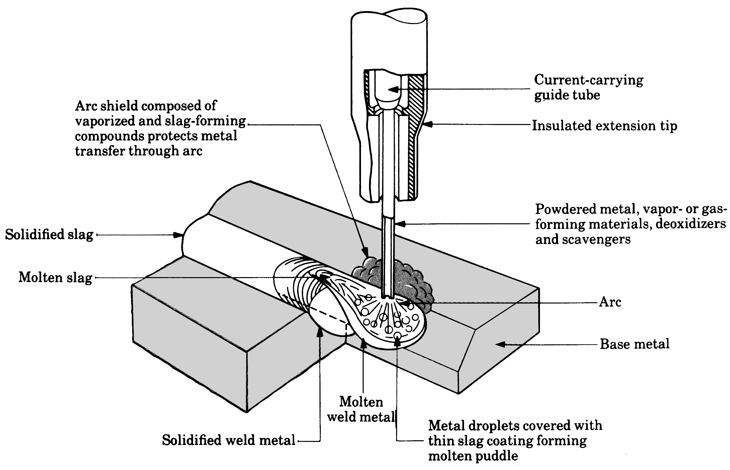
Fig. 29.5. Schematic illustration of the flux-cored arc welding process
Electroslag welding
Developed in the 1950s, electroslag welding (ESW) combines the versatility of SMAW with the continuous and automatic electrode-feeding feature of GMAW. It is economical and is used for welding a variety of joints, mainly with steels and stainless steels. The arc is started between the electrode tip and the bottom of the part to be welded. Flux is added and melted by the heat of the arc. After the molten slag reaches the tip of the electrode, the arc is extinguished. Energy is supplied continuously through the electrical resistance of the molten slag. Thus because the arc is extinguished, ESW is not strictly an arc welding process. Single or multiple solid as well as flux-cored electrodes may be used. The guide may be nonconsumable (conventional method) or consumable.
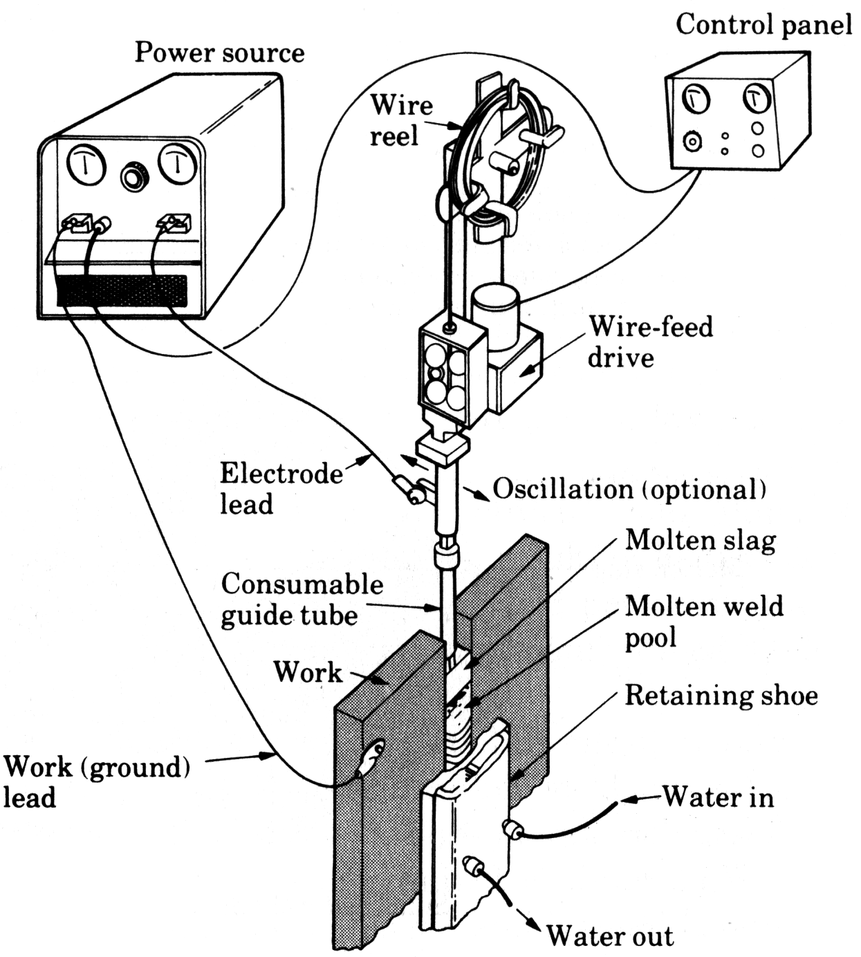

Fig. 29.6. Schematic illustration of the electroslag welding process
Process capabilities. Electroslag welding is capable of welding plates with thicknesses ranging from 50 mm to more than 900 mm. Welding is done in one pass. The current required is about 600A at 40–50V, although higher currents are used for thick plates. Travel speed of the weld is 0,2-0,6 mm/s. The weld quality is good and the process is used for heavy structural steel sections, such as heavy machinery and nuclear-reactor vessels.
combine – объединять
electroslag welding – электрошлаковая сварка
extinguish – гасить, ликвидировать
vessel – здесь: котел.
30. Electrodes
Electrodes for the consumable arc welding processes described are classified according to the strength of the deposited weld metal, current (AC or + DC), and the type of coating. Electrodes are identified by numbers and letters or by color code, particularly if they are too small to imprint with identification. Typical coated electrode dimensions are 150 – 460 mm long and 1,5 – 8 mm in diameter. The thinner the sections to be welded and the lower the current required, the smaller the diameter of the electrode should be.
Electrode coatings
Electrodes are coated with claylike materials that include silicate binders and powdered materials such as oxides, carbonates, fluorides, metal alloys, and cellulose (cotton cellulose and wood flour). The coating, which is brittle and has complex interactions during welding, has the following basic functions:
- stabilize the arc;
- generate gases to act as a shield against the surrounding atmosphere. The gases produced are carbon dioxide and water vapor, and carbon monoxide and hydrogen in small amounts;
- control the rate at which the electrode melts;
- act as a flux to protect the weld against formation of oxides, nitrides, and other inclusions, and with the resulting slag, protect the molten weld pool;
- add alloying elements to the weld zone to enhance the properties of the weld, including deoxidizers to prevent the weld from becoming brittle.
The deposited electrode coating or slag must be removed after each pass in order to ensure a good weld. A manual or power wire brush can be used for this purpose. Bare electrodes and wire, made of stainless steels and aluminum alloys, are also available. They are used as filler metals in various welding operations.
binder – связующее вещество
carbonate – карбонат
clay – глина
fluoride – фторид
inclusion – включение
oxide – окисел.
31. Arc-Welding Processes: Nonconsumable Electrode
Unlike the arc-welding processes that use consumable electrodes, nonconsumable-electrode processes typically use a tungsten electrode. As one pole of the arc, it generates the heat required for welding. A shielding gas is supplied from an external source. We describe below the advantages, limitations, and typical applications of these processes.
Gas tungsten-arc welding
In gas tungsten-arc welding (GTAW), formerly known as TIG welding (for tungsten inert gas), the filler metal is supplied from a filler wire (Fig. 31.1). Because the tungsten electrode is not consumed in this operation, a constant and stable arc gap is maintained at a constant current level. The filler metals are similar to the metals to be welded, and flux is not used. The shielding gas is usually argon or helium, or a mixture of the two. Welding with GTAW may be done without filler metals, as in welding close-fit joints.
The power supply is either DC at 200 A, or AC at 500 A, depending on the metals to be welded. In general, AC is preferred for aluminum and magnesium because the cleaning action of AC removes oxides and improves weld quality. Thorium or zirconium may be used in the tungsten electrodes to improve their electron emission characteristics. Power requirements range from 8 kW to 20 kW.
Process capabilities. The GTAW process is used for a wide variety of metals, particularly aluminum, magnesium, titanium, and refractory metals. It is especially suitable for thin metals. The cost of the inert gas makes this process more expensive than SMAW, but it provides welds with very high quality and surface finish. It is used in a variety of critical applications with a wide range of workpiece thicknesses and shapes.

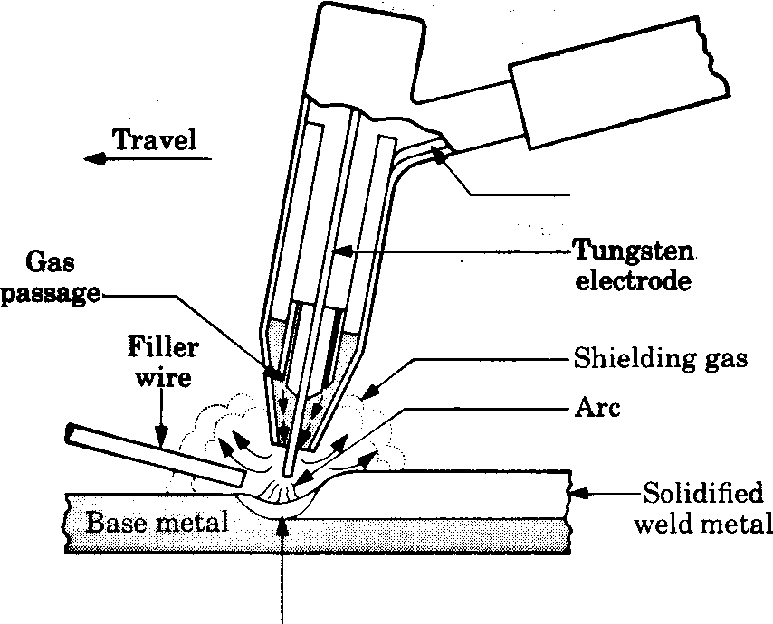
Molten weld metal
Electrical
conductor
Fig. 31.1. Gas tungsten – arc welding process, formerly known
as TIG (for tungsten inert gas)
close-fit – плотно прилегающий
formerly – когда-то, прежде, раньше
gap – зазор
gas tungsten-arc welding – дуговая сварка вольфрамовым электродом
refractory metal –тугоплавкий металл.
Plasma-arc welding
In plasma-arc welding (PAW), developed in the 1960s, a concentrated plasma arc is produced and aimed at the weld area. The arc is stable and reaches temperatures as high as 33 000 °C. A plasma is ionized hot gas, composed of nearly equal numbers of electrons and ions. The plasma is initiated between the tungsten electrode and the orifice, using a low-current pilot arc. Unlike other processes, the plasma arc is concentrated because it is forced through a relatively small orifice. Operating currents are usually below 100 A, but they can be higher for special applications. When a filler metal is used, it is fed into the arc, as in GTAW. Arc and weld-zone shielding is supplied through an outer shielding ring by gases such as argon, helium, or mixtures.
There are two methods of plasma-arc welding. In the transferred-arc method (Fig. 31.2, a), the workpiece being welded is part of the electrical circuit. The arc thus transfers from the electrode to the workpiece – hence the term transferred. In the nontransferred method (Fig. 33.2, b), the arc is between the electrode and the nozzle, and the heat is carried to the workpiece by the plasma gas.
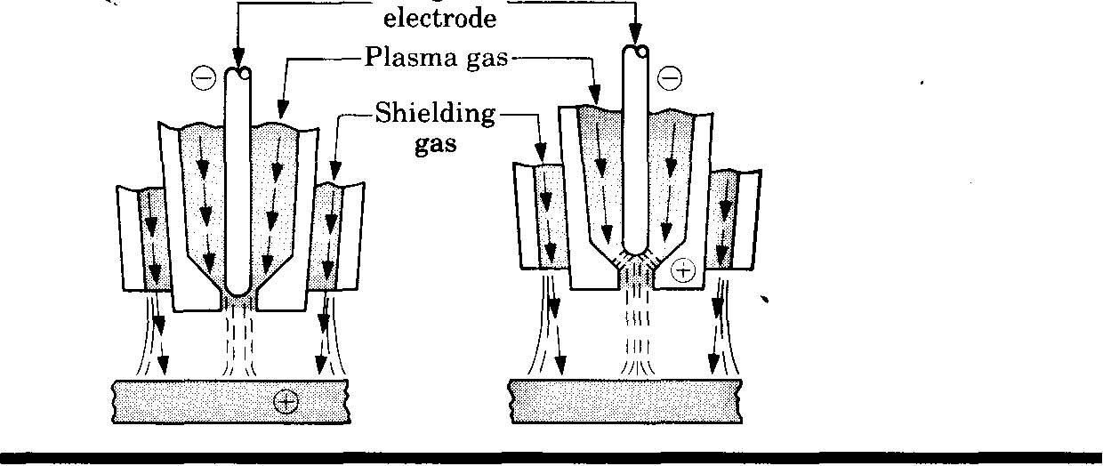
Fig. 31.2 Two types of plasma-arc welding processes:
a – transferred, b – nontransferred
a
Tungsten
b
Process capabilities. Compared to other arc-welding processes, plasma-arc welding has greater energy concentration (hence deeper and narrower welds can be made), better arc stability, and higher welding speeds, such as 2 – 16 mm/s. A variety of metals can be welded, with part thicknesses generally less than 6 mm. The high heat concentration can penetrate completely through the joint (keyhole technique), with thicknesses as much as 20 mm for some titanium and aluminum alloys. Deep and narrow welds are made by this process at high welding speeds.
Plasma-arc welding, rather than the GTAW process, is often used for butt and lap joints because of higher energy concentration, better arc stability, and higher welding speeds. Proper training and skill are essential for operators who use this equipment. Safety considerations include protection against glare, spatter, and noise from the plasma arc.
aim – направлять
glare – ослепительный, яркий свет
narrow – узкий
nontransferred method – плазменная сварка без переноса дуги
orifice – отверстие
plasma-arc welding – плазменная сварка
transferred-arc method – плазменная сварка с переносом дуги.
32. Resistance Welding Processes
Resistance welding (RW) covers a number of processes in which the heat required for welding is produced by means of the electrical resistance between the two members to be joined. These processes have major advantages, such as not requiring consumable electrodes, shielding gases, or flux.
The total resistance in these processes, such as in the resistance spot welding shown in Fig. 32.1, is the sum of the following:
- resistance of the electrodes;
- electrode – workpiece contact resistances;
- resistances of the individual parts to be welded;
- workpiece – workpiece contact resistances (faying surfaces).
For high heat generation at the junction, workpiece – workpiece contact resistances should be kept high, and the rest should be kept low. However, because these resistances are generally low (typically 100 Ohm), the current required is high. The actual temperature rise at the joint depends on the specific heat and thermal conductivity of the metals to be joined. Thus because they have high thermal conductivity, metals such as aluminum and copper require high heat concentrations. Similar as well as dissimilar metals can be joined by resistance welding.
The workpieces are generally in the secondary circuit of a transformer. The transformer converts high-voltage, low-current power to low-voltage, high-current power. The magnitude of the current in resistance welding operations may be as high as 100 000 A, although the voltage is typically only 0,5 – 10 V.
Developed in the early 1900s, resistance welding processes require specialized machinery. Many are now operated by programmable computer control. The machinery is generally not portable, and the process is more suitable for use in manufacturing plants and machine shops. Operator skill required is minimal, particularly with modern machinery. Safety precautions are similar to those for other welding operations.
There are five basic methods of resistance welding: spot, seam, projection, flash, and upset welding. Lap joints are used in the first three processes, and butt joints in the last two.
fay – соединять
junction – стык, шов, спай
resistance welding – контактная электросварка.
Resistance spot welding
In resistance spot welding (RSW), the tips of two opposing solid cylindrical electrodes contact the lap joint of two sheet metals, and resistance heating produces a spot weld (Fig. 32.1, a). In order to obtain a good bond in the weld nugget, pressure is also applied until the current is turned off. Accurate control and timing of the electric current and pressure are essential in resistance welding. The strength of the bond depends on surface roughness and the cleanliness of the mating surfaces. Thus oil, paint, or thick oxide layers should be removed before welding. The presence of uniform, thin oxide layers and other contaminants is not critical.
The weld nugget (Fig. 32.1, b) is generally 6–10mm in diameter. The surface of the weld spot has a slightly discolored indentation. Currents range from 3000A to 40 000A, depending on the materials being welded and their thickness.
Process capabilities. Spot welding is the simplest and most commonly used resistance welding process. This is one of the most common processes used in sheet-metal fabrication and automotive-body assembly. Welding may be performed by means of single (most common) or multiple electrodes, and the required pressure is supplied through mechanical or pneumatic means. The shape and surface condition of the electrode tip and accessibility are important factors in spot welding.
Spot welding is widely used for fabricating sheet metal. Examples range from attaching handles to stainless-steel cookware, to rapid spot welding of automobile bodies with multiple electrodes. An automobile may have as many as 10 000 spot welds. Modern equipment used for spot welding is computer controlled for optimum timing of current and pressure, and the spot- welding guns are manipulated by programmable robots.
bond – соединение пайкой или сваркой
indentation – углубление
mating surfaces – сопрягаемые, соединяемые поверхности
nugget – сварная точка
resistance spot welding – контактная точечная сварка
roughness – шероховатость.
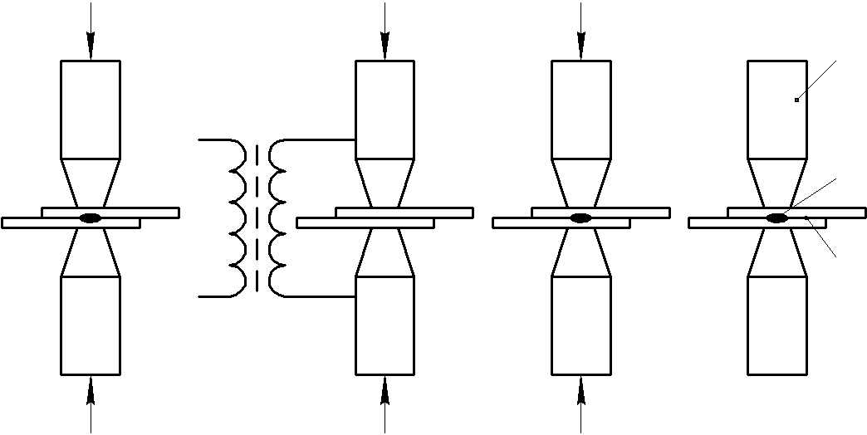
а
Pressure
applied
Current off,
pressure on
Current on,
pressure on
Pressure
released
Electrodes
Weld
nugget
Lap joint
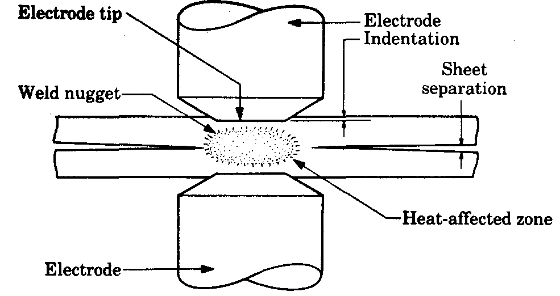
b
Fig. 32.1. Resistance spot welding: a – sequence in the resistance spot welding process, b – cross-section of a spot weld, showing weld nugget
and light indentation by the electrode on sheet surfaces
Resistance seam welding
Resistance seam welding (RSEW) is a modification of resistance spot welding, wherein the electrodes are replaced by rotating wheels or rollers (Fig. 32.2). With continuous AC power supply, the electrically conducting rollers produce continuous spot welds whenever the current reaches a sufficiently high level in the AC cycle.
These are actually overlapping spot welds and produce a joint that is liquid tight and gas tight (Fig. 32.2, b). With intermittent application of current to the rollers, a series of spot welds at various intervals can be made along the length of the seam (Fig. 32.2, c). This procedure is called roll spot welding. The RSEW process is used to make the longitudinal (side) seam of cans for household products, mufflers, gasoline tanks, and other containers. The typical welding speed is 25 mm/s for thin sheet.
intermittent – прерывистый
longitudinal – продольный
muffler – глушитель
overlap – частично покрывать; заходить один за другой; перекрывать
resistance seam welding– контактная роликовая сварка
side – боковой
tank – бак, резервуар, цистерна
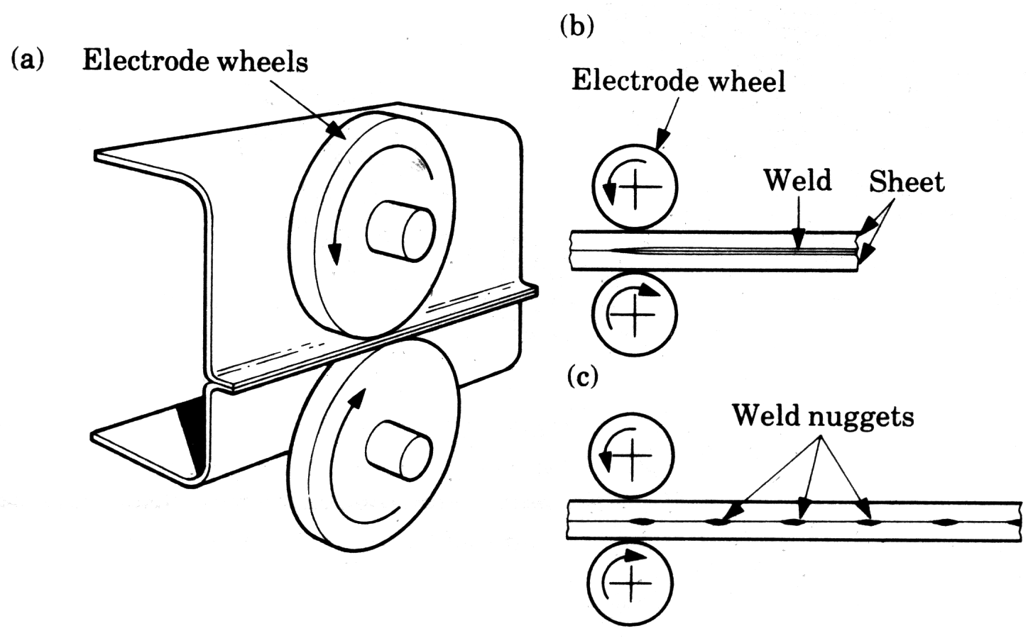
tight – плотно прилегающий, герметичный, (водо)непроницаемый.
a
c
Fig. 32.2. Resistance seam welding: a – seam welding process, b – overlapping spots in a seam weld, c – roll spot welds

b
Resistance projection welding
In resistance projection welding (RPW), high electrical resistance at the joint is developed by embossing one or more projections (dimples) on one of the surfaces to be welded (Fig. 32.3). High localized temperatures are generated at the projections, which are in contact with the flat mating part. The electrodes, made of copper–base alloys and water cooled to keep their temperature low, are large and flat. Weld nuggets, similar to those in spot welding, are formed as the electrodes exert pressure to compress the projections. The projections may be round or oval for design or strength purposes.
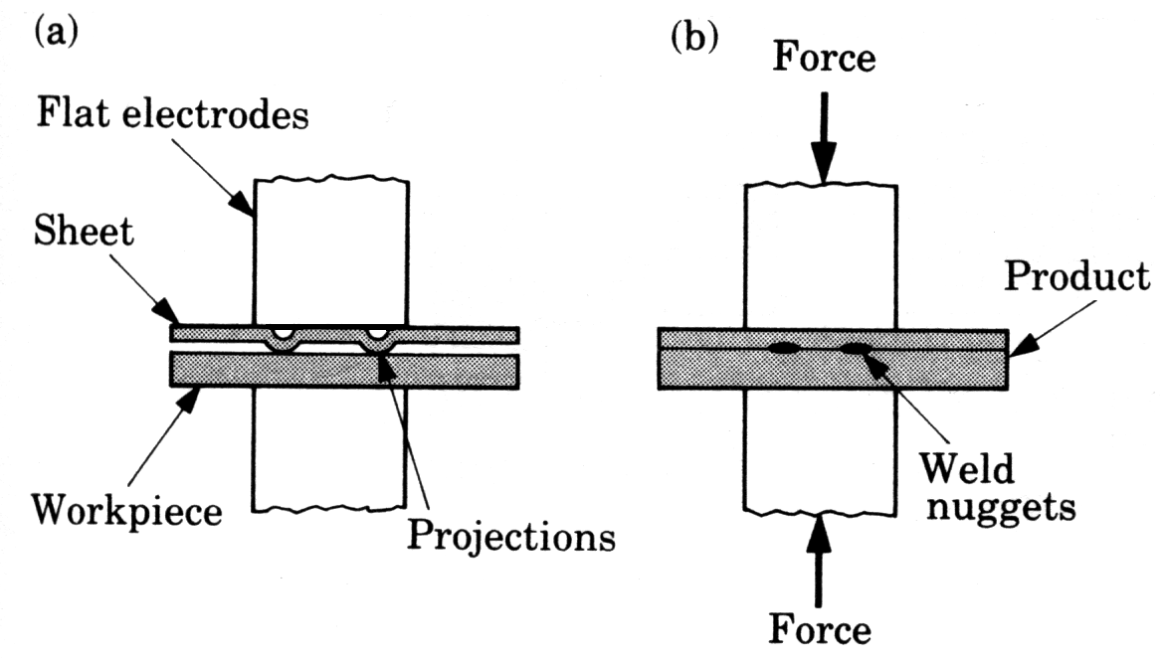
Process capabilities. Spot welding equipment can be used for RPW by modifying the electrodes. Although embossing workpieces is an added expense, this process produces a number of welds in one stroke, extends electrode life, and is capable of welding metals of different thicknesses. Nuts and bolts are also welded to sheet and plate by this process, with projections that are produced by machining or forging. Joining a network of wires such as metal baskets, grills, oven racks, and shopping carts is also considered resistance projection welding because of the small contact area between crossing wires (grids).
Fig. 32.3. Schematic illustration of resistance projection welding: a – before, b – after
a
b
emboss – выступ, выпуклость, рельеф
exert – оказывать давление, прилагать усилия
resistance projection welding – контактная рельефная сварка
stroke – ход, цикл.
Flash welding
In flash welding (FW), also called flash butt welding, heat is generated from the arc as the ends of the two members begin to make contact, developing an electrical resistance at the joint (Fig. 32.4, a). Because of the arc's presence, this process is also classified as arc welding. After the proper temperature is reached and the interface begins to melt, an axial force is applied at a controlled rate, and a weld is formed by plastic deformation (upsetting) of the joint. Some metal is expelled from the joint as a shower of sparks during the flashing process.
Because impurities and contaminants are squeezed out during this operation, the quality of the weld is good, although a significant amount of material may be burned off during the welding process. The joint may later be machined to improve its appearance. The machines for FW are usually automated and large, with a variety of power supplies ranging from 10 to 1500 kVA.
Process capabilities. The flash welding process is suitable for end–to–end or edge–to–edge joining of similar or dissimilar metals 1–75 mm in diameter and sheet and bars 0,2–25 mm thick. Thinner sections have a tendency to buckle under the axial force applied during welding.

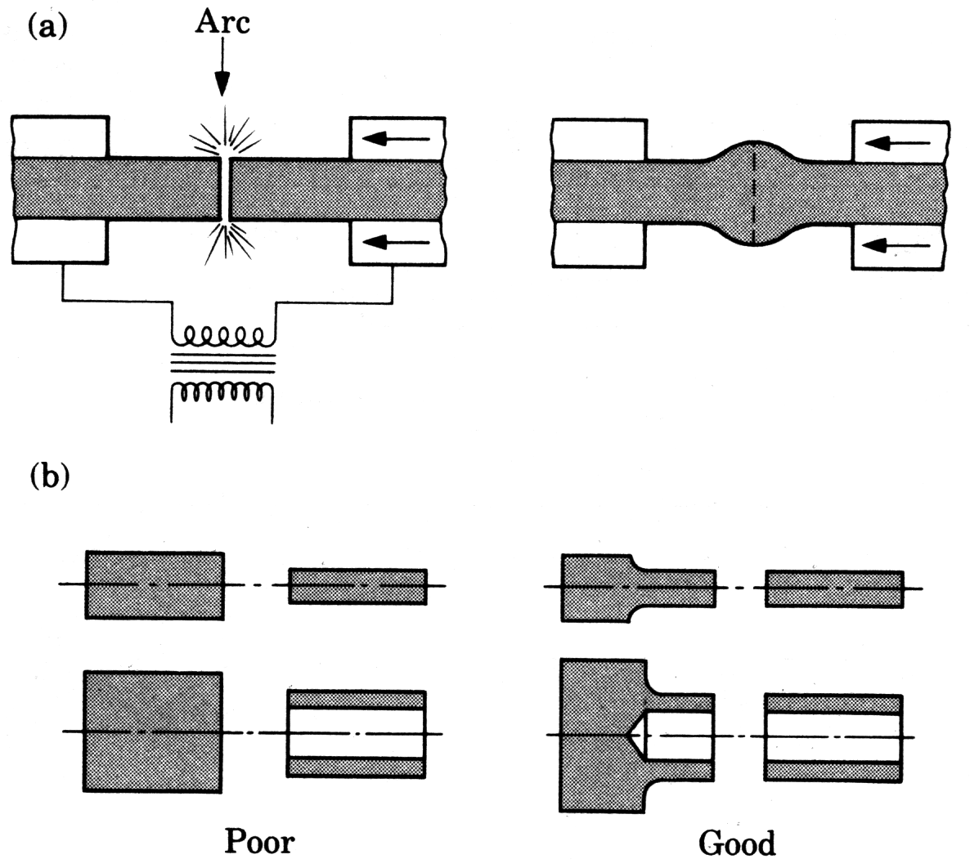
This process can be automated for reproducible welding operations. Typical FW applications are joining pipe and tubular shapes for metal furniture and windows. It is also used for welding the ends of coils of sheet or wire in continuously operating rolling mills and wire-drawing equipment. Once the appropriate process parameters are established, the required operator skill is minimal.
Fig. 32.4. Flash welding: a – flash welding process for end-to-end welding of solid rods or tubular parts, b – design guidelines for flash welding
a
b
Design guidelines for mating surfaces in flash welding are shown in Fig. 32.4, b. Note the importance of uniform cross-sections at the joint.
buckle – терять устойчивость, изгибать
burn off – сгорать; сжигать
butt – торец, стык
contaminant – загрязняющее вещество
expel – выбрасывать, выталкивать
flash welding – стыковая сварка
impurity – грязь, загрязнение
squeeze out – выдавливать, выжимать.
QUESTIONS
- Explain fusion as it relates to welding operations.
- Describe the procedure to be followed in an oxyfuel gas welding operation.
- Explain the basic principles of arc welding processes.
- Why is shielded metal-arc welding a commonly used process? Why is it also called Stick welding?
- Why is the quality of submerged arc welding very good?
- Describe the features of three types of arcs in gas metal-arc welding. Why has it been called MIG welding?
- Explain why the electroslag welding process is suitable for thick plates and heavy structural sections.
- Describe the functions and characteristics of electrodes. What functions do coatings have?
- What are the similarities and differences between consumable and nonconsumable electrodes?
- Name the types of shielding gas used in welding.
- Describe all factors that contribute to the total resistance in resistance welding processes. Which ones should be minimized?
- Give reasons why spot welding is so commonly used in automotive bodies and home appliances.
- Explain the functions of filler metals.
- What is the difference between spot welding and projection welding?
33. SOLID-STATE AND OTHER WELDING PROCESSES
In this chapter we describe processes in which joining takes place without fusion of the workpieces. Unlike the oxyfuel gas, arc, and resistance welding processes, no liquid (molten) phase is present in the joint. We also describe welding processes that use energy sources other than those discussed thus far, including laser and electron beams.
We can best demonstrate the principle of solid-state bonding with the following example. If two clean surfaces are brought into atomic contact with each other under sufficient pressure and in the absence of oxide films and other contaminants – they form bonds and produce a strong joint. Heat and some movement of the mating surfaces by plastic deformation (as in forge and cold welding and roll bonding) may be employed to improve the strength of the joint.
Applying external heat improves the bond by diffusion (as in diffusion bonding). Small interfacial movements on the faying surfaces disturb the surfaces, breaking up oxide films and generating new and clean surfaces, thus improving the strength of the bond (as in ultrasonic welding). Heat may also be generated by friction, which is utilized in friction welding. Very high contact pressures are also utilized in joining processes, as in explosion welding.
In other processes covered in this chapter, we describe the use of high-energy beams as the source of energy. Electron-beam and laser-beam welding processes are based on this principle and have important and unique applications in manufacturing.
Forge welding
In forge welding (FOW), both elevated temperature and pressure are applied to obtain a strong bond between the members being joined. The components are heated and pressed or hammered together with suitable tools, dies, or rollers. Local plastic deformation at the interface breaks up the oxide films and other contaminants, thus improving bond strength. However, compared to other welding processes, the resulting joint does not have particularly high load-bearing strength.
Forge welding is an ancient process, dating back to the period 1000-1 B.C. It has been practiced widely by blacksmiths using anvils and hammers, with charcoal as the heat source, making iron and steel chain links and medieval swords. Because of the difficulties involved in controlling the process and the considerable skill and labor involved this process has been largely replaced by various other joining methods.
ancient – древний; старинный
anvil – наковальня
blacksmith – кузнец
charcoal – древесный уголь
forge welding – кузнечная сварка
medieval – средневековый.
Cold welding
In cold welding (CW), pressure is applied to the workpieces, either through dies or rolls. Because of the plastic deformation involved, it is necessary that at least one, but preferably both, of the mating parts be ductile. The interface is usually cleaned by wire brushing prior to welding.
However, in bonding two dissimilar metals that are mutually soluble, brittle intermetallic compounds may form, resulting in a weak and brittle joint. An example is the bonding of aluminum and steel, where a brittle intermetallic compound is formed at the interface. The best bond strength and ductility is obtained with two similar materials. Cold welding can be used to join small workpieces made of soft, ductile metals. Applications include electrical connections and welding wire stock.
Roll bonding
The pressure required for cold welding can be applied through a pair of rolls (Fig. 33.1). Hence the process is called roll bonding. Developed in the 1960s, roll bonding is used for manufacturing certain U.S. coins. The process can be carried out at elevated temperatures (hot roll bonding). Typical examples are cladding pure aluminum over aluminum-alloy sheet and stainless steel over mild steel for corrosion resistance.
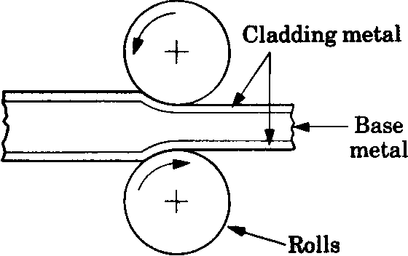
Fig. 33.1. Schematic illustration of the roll bonding, or cladding process
cladding – плакирование
cold welding – холодная сварка
ductile – пластичный
mutually – взаимно; обоюдно
roll bonding – сварка прокаткой
soluble – растворимый
stock – заготовка
weak – слабый.
Ultrasonic welding
In ultrasonic welding (USW), the faying surfaces of the two members are subjected to a static normal force and oscillating shearing (tangential) stresses. The shearing stresses are applied by the tip of a transducer (Fig. 33.2, a), similar to that used for ultrasonic machining. The frequency of oscillation generally ranges from 10 kHz to 75 kHz, although both lower and higher frequencies than these can be employed. The energy required increases with the thickness and hardness of the materials being joined. Proper coupling between the transducer and the tip (called sonotrode, from the word sonic, as contrasted to electrode) is important for efficient operation. These units are now operated with solid-state frequency converters.
The shearing stresses cause lateral movement and plastic deformation at the workpiece interfaces, breaking up oxide films and contaminants and thus allowing good contact and producing a strong bond. Temperatures generated in the weld zone are usually in the range of one-third to one-half the melting point (absolute scale) of the metals joined. Therefore no melting and fusion take place. In certain situations, however, temperatures can be sufficiently high to cause metallurgical changes in the weld zone.
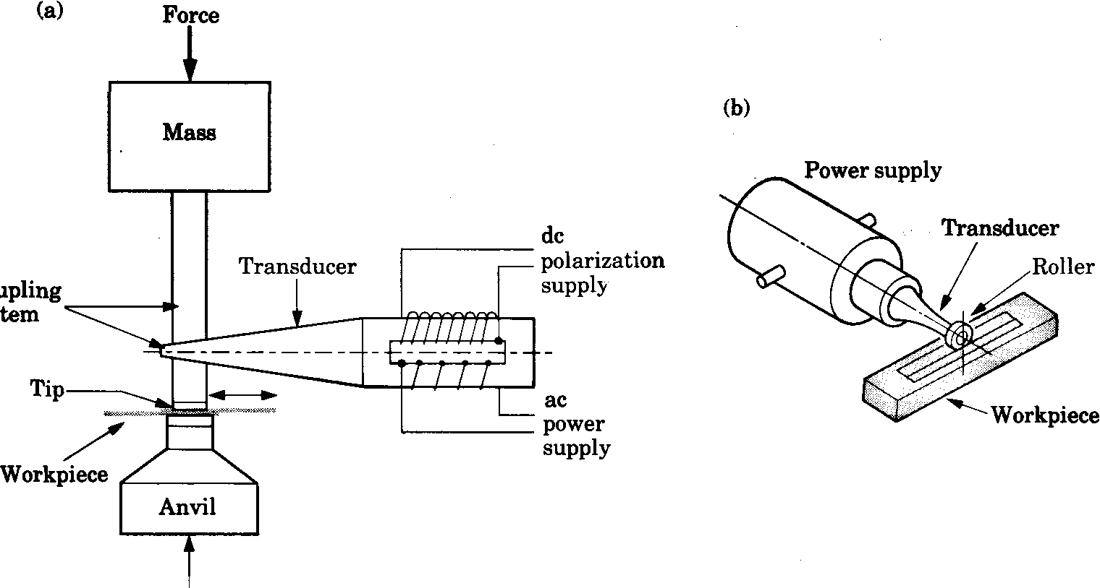
The ultrasonic welding process is reliable and versatile. It can be used with a wide variety of metallic and nonmetallic materials, including dissimilar metals (bimetallic strips). It is used extensively in the electronics industry for lap welding of sheet, foil, and thin wire and in packaging with foils. The welding tip can be replaced with rotating disks (Fig. 33.2, b) for seam welding structures, similar to those for resistance seam welding, one component of which is a sheet or foil. Moderate skill is required to operate the equipment.
Coupling
system
a
b
Fig. 33.2. Ultrasonic welding: a – components of an ultrasonic welding machine for lap welds, b – ultrasonic seam welding using a roller
contrasted – в отличие
foil – фольга
lateral – поперечный
machining – механообработка
moderate – умеренный
transducer – преобразователь
ultrasonic welding – ультразвуковая сварка.
Friction welding
In the joining processes that we have described so far, the energy required for welding such as chemical, electrical, and ultrasonic, is supplied externally. In friction welding (FRW), the required heat for welding is, as the name implies, generated through friction at the interface of the two members being joined. Thus the source of energy is mechanical. You can demonstrate the significant rise in temperature from friction by rubbing your hands together fast or sliding down a rope rapidly.
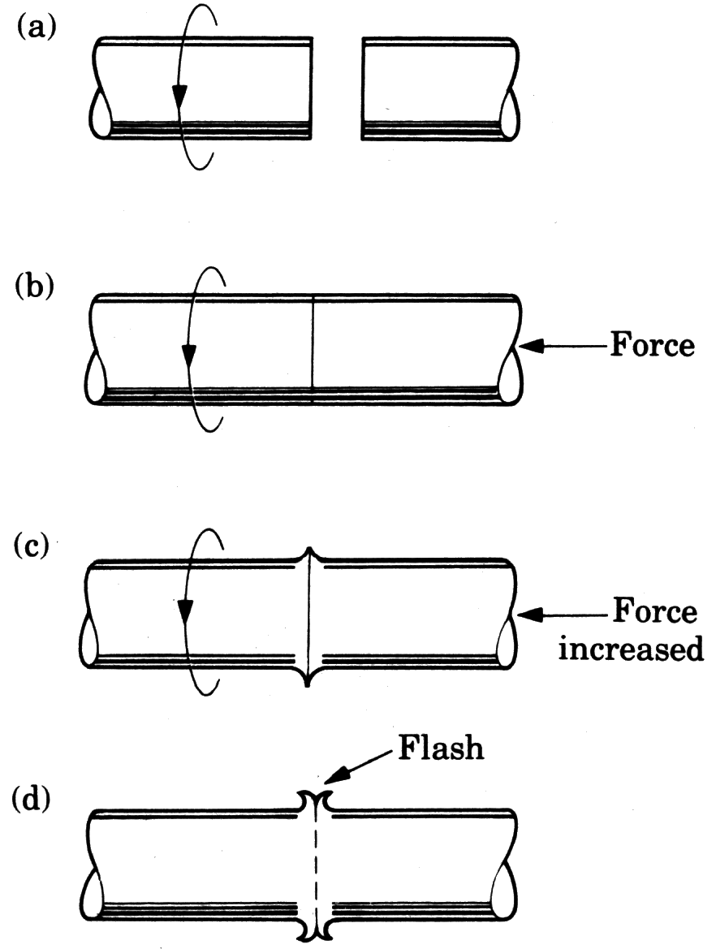
In friction welding, one of the members remains stationary while the other is placed in a chuck or collet and rotated at a high constant speed. The two members to be joined are then brought into contact under an axial force (Fig. 33.3). After sufficient contact is established, the rotating member is brought to a quick stop, so that the weld is not destroyed by shearing, while the axial force is increased. The rotating member must be clamped securely to the chuck or collet to resist both torque and axial forces without slipping.
Fig. 33.3. Sequence of operations in the friction welding process
a
b
c
d
Sequence of operations in the friction welding process, (a) left part is rotated at high speed, (b) right part is brought into contact under an axial force, (c) axial force is increased; flash begins to form. (d) Left part stops rotating. Weld is completed. Flash can be removed by machining.
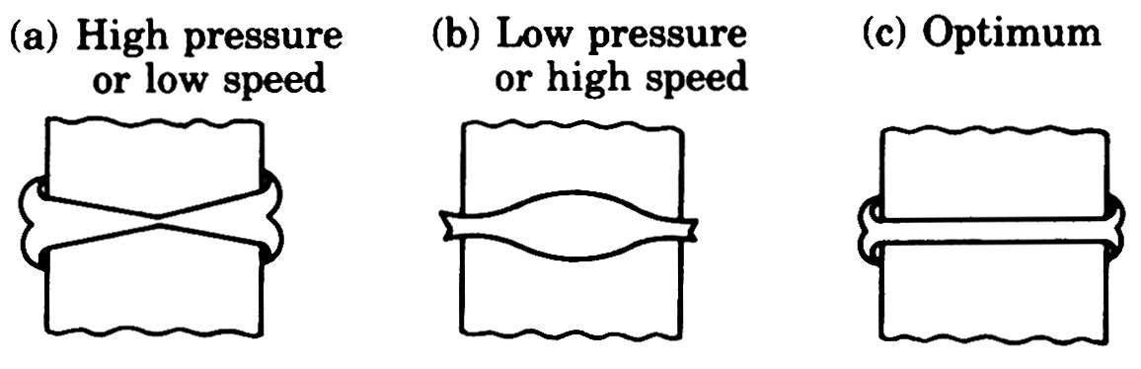
The pressure at the interface and the resulting friction produce sufficient heat for melting and fusion to take place. The weld zone is usually confined to a narrow region, depending on (a) the amount of heat generated, (b) the thermal conductivity of the materials, and (c) the materials' mechanical properties at elevated temperatures. The shape of the welded joint depends on the rotational speed and the axial pressure applied (Fig. 33.4). These factors must be controlled to obtain a uniformly strong joint. Oxides and other contaminants at the interface are removed by the radial movement of the hot metal at the interface (Fig. 33.3, d).
a
Fig. 33.4. Shape of fusion zone in friction welding, as a function
of force applied and rotational speed: a – high pressure o low speed, b – low pressure or high speed, c – optimum

b
c

Process capabilities. Developed in the 1940s, friction welding can be used to join a wide variety of materials, provided that one of the components has some rotational symmetry. Solid, as well as tubular parts, can be joined by this method, with good joint strength. Solid steel bars up to 100 mm in diameter and pipes up to 250 mm outside diameter have been welded successfully by friction. The surface speed of the rotating member may be as high as 15 m/s. Because of the combined heat and pressure, the interface in FRW develops a flash by plastic deformation (upsetting) of the heated zone. This flash, if objectionable, can easily be removed by machining.
Friction welding machines generally are fully automated, and operator skill required is minimal if individual cycle times for the complete process are set properly.
chuck – зажимный патрон (на токарном станке)
collet – зажимная втулка, цанговый патрон
flash – заусенец; облой
friction welding – сварка трением
imply – предполагать, подразумевать
rope – канат
rubbing – трение.
Explosion welding
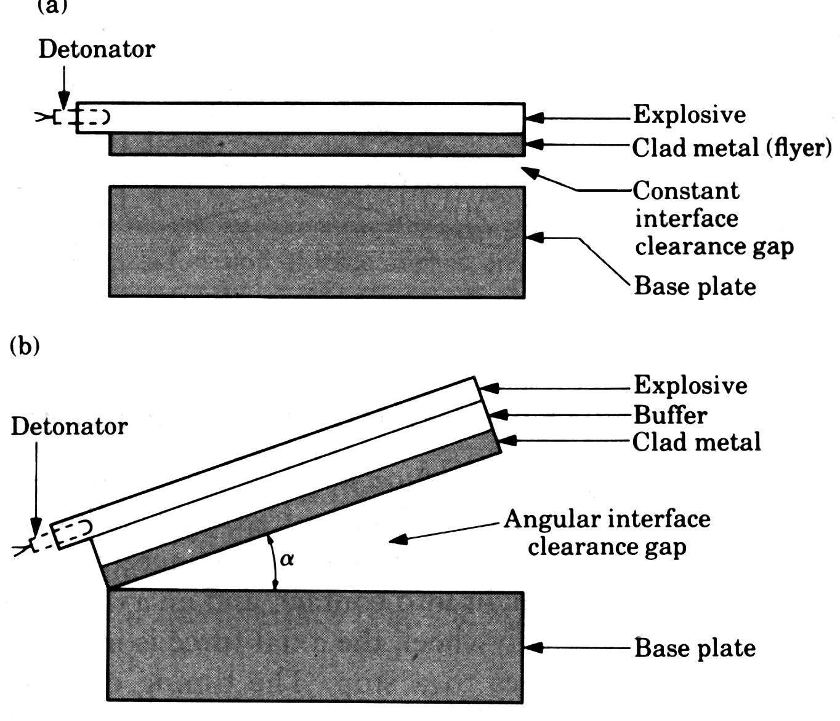
In explosion welding (EXW), pressure is applied by detonating a layer of explosive that has been placed over one of the members being joined, called the flyer plate (Figs. 33.5, a and b). The contact pressures developed are extremely high, and the plate's kinetic energy striking the mating member produces a wavy interface. This impact mechanically interlocks the two surfaces. Cold pressure welding by plastic deformation also takes place. The flyer plate is placed at an angle, and any oxide films present at the interface are broken up and propelled from the interface. As a result, bond strength in explosion welding is very high.
Fig. 33.5. Explosion welding
a
b
The explosive may be flexible plastic sheet, cord, or granulated or liquid, which is cast or pressed onto the flyer plate. Detonation speeds are usually 2400–3600 m/s, depending on the type of explosive, thickness of the explosive layer, and its packing density. There is a minimum detonation speed for welding to occur in this process. Detonation is carried out using a standard commercial blasting cap.

Process capabilities. This process was developed in the 1950s. It is particularly suitable for cladding plates and slab with dissimilar metals. Plates as large as 6m x 2m have been explosively clad. These plates may then be rolled into thinner sections. Tube and pipe are often joined to the holes in head plates of boilers and heat exchangers by placing the explosive inside the tube; explosion expands the tube. Explosion welding is inherently dangerous and requires safe handling by well-trained and experienced personnel.
Electron-beam welding
In electron–beam welding (EBW), heat is generated by high–velocity narrow–beam electrons. The kinetic energy of the electrons is converted into heat as they strike the workpiece. This process requires special equipment to focus the beam on the workpiece in a vacuum. The higher the vacuum, the more the beam penetrates and the greater the depth–to–width ratio is. Almost any metal can be welded by EBW, with workpiece thicknesses ranging from foil to plate. The intense energy is also capable of producing holes in the workpiece (keyhole). Generally, no shielding gas, flux, or filler metal is required. Capacities of electron beam guns range up to 175 kV and 1000 milliamps.
Process capabilities. Developed in the 1960s, EBW has the capability to make high-quality welds that are almost parallel sided, are deep and narrow, and have small heat-affected zones. Depth–to–width ratios range between 10:1 and 30:1. The size of welds made by EBW and conventional processes are compared in Fig. 33.6. Using servo controls, parameters can be controlled accurately, with welding speeds as high as 200 mm/s. The electron beam can be projected a distance of several meters, thus making welding at otherwise inaccessible locations possible. Almost any metal can be butt or lap welded with this process, with thicknesses to as much as 150 mm.
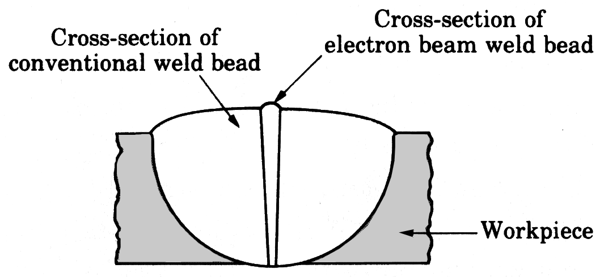
Fig. 33.6. Comparison of the size of weld beads in conventional
(tungsten-arc) and electron-beam welding

Distortion and shrinkage in the weld area is minimal, although the weld has a propensity to crack along its centerline. Precisely controlling the welding parameters can usually eliminate this situation. Electron-beam welding equipment generates X-rays, and hence proper monitoring and periodic maintenance are important.
distortion – искривление
electron–beam – welding электронно-лучевая сварка
propensity – склонность
shrinkage – усадка, усадочная деформация.
Laser-beam welding
Laser-beam welding (LBW) utilizes a focused high-power coherent monochromatic (one wavelength) light beam as the source of heat. Because the beam has high energy density, it has deep penetrating power. It can be directed, shaped, and focused precisely on the workpiece. Consequently, this process is particularly suitable for welding narrow and deep joints.
Process capabilities. Laser-beam welding can be used successfully on a variety of materials with thicknesses of up to 25 mm and is particularly effective on thin workpieces. Welding speeds range from 40 mm/s, to as high as 1,3 m/s for thin metals. Because of the nature of the process, welding can be done in otherwise inaccessible locations. Laser-beam welding produces welds of good quality, with minimum shrinkage and distortion, and with depth-to-width ratios as high as 30:1. However, as in EBW, this high ratio can cause centerline cracking in the weld.
The major advantages of LBW over EBW are:
- the beam can be transmitted through air, so a vacuum is not required;
- because laser beams can be shaped, directed, and focused optically, the process can easily be automated;
- the beams do not generate X–rays;
- the quality of the weld is better, with less tendency for incomplete fusion, spatter, and porosity.
LASER (Light Amplification by Stimulated Emission of Radiation) – лазер
laser-beam welding – сварка лазерным лучом
porosity – пористость.
Diffusion bonding
Diffusion bonding, or diffusion welding (DFW), is a solid-state joining process in which the strength of the joint results primarily from diffusion and, to a lesser extent, small plastic deformation of the faying surfaces. This process requires temperatures of about 0,5Tº (where Tº is the melting point of the metal on the absolute scale) in order to have a sufficiently high diffusion rate between the parts being joined. The bonded interface in DFW (Fig. 33.7) has essentially the same physical and mechanical properties as the base metal. Its strength depends on pressure, temperature, time of contact, and the cleanliness of the faying surfaces. These requirements can be lowered by using filler metal at the interfaces.
Although developed in the 1970s as a modern welding technology, the principle of diffusion bonding actually dates back centuries, when goldsmiths bonded gold over copper.
In diffusion bonding, pressure may be applied by dead weights or a press, as well as by using differential gas pressure or utilizing relative thermal expansion of the parts to be joined. The parts are usually heated in a furnace or by electrical resistance. High-pressure autoclaves are also used for bonding complex parts.
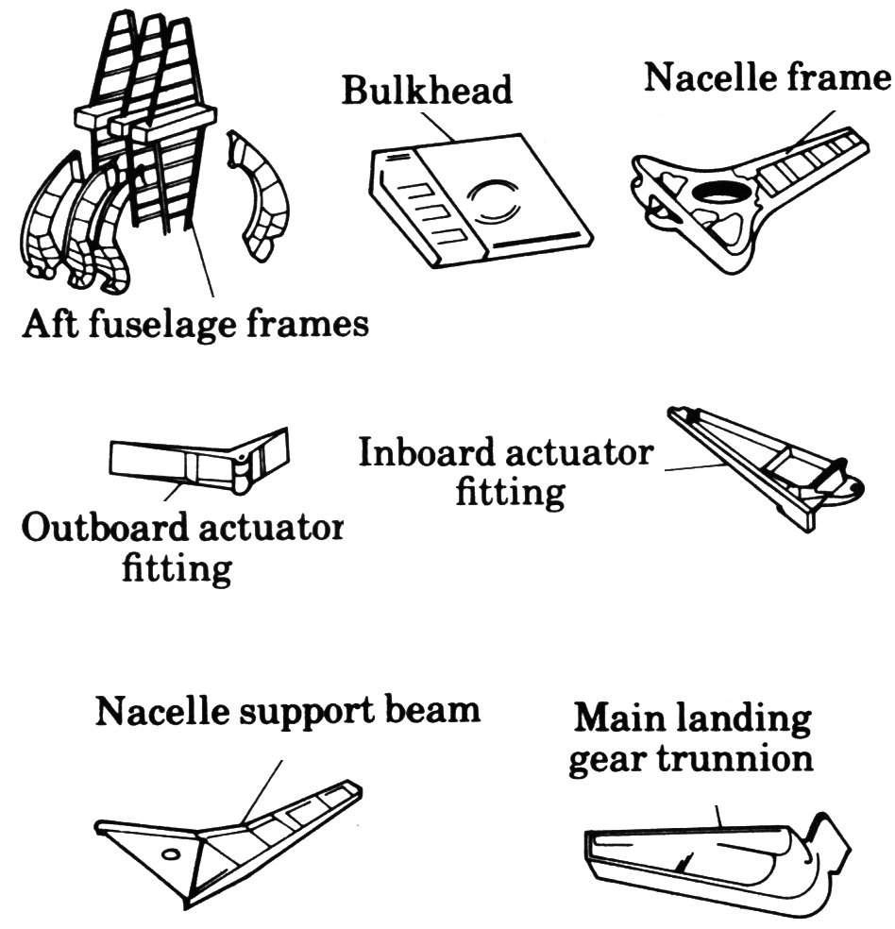
Process capabilities. Diffusion bonding is generally most suitable for dissimilar metal pairs. However, it is also used for reactive metals, such as titanium, beryllium, zirconium, and refractory metal alloys, and for composite materials. Because diffusion involves migration of the atoms across the joint, this process is slower than other welding processes. Although DFW is used for fabricating complex parts in low demand for the aerospace, nuclear, and electronics industries, it has been automated to make it suitable and economical for moderate-volume production.
Fig. 33.7. Examples of diffusion welded parts (titanium and superallous)
Unless the process is highly automated, considerable operator training and skill is required.
Diffusion bonding is especially suitable for metals such as titanium and superalloys used in military aircraft. Design possibilities allow the conservation of expensive strategic materials and reduce manufacturing costs.
34. Safe Welding Practices
As in all manufacturing operations, there are certain hazards in welding and cutting. Because of the heat sources, such as open flames, arcs, sparks, and hot metal, used in welding and related operations, fire and explosion hazards are always present in the work area. Thus welding processes should be carried out away from all combustible materials. They include flammable fluids, vapors, gases, fuel, wood, and textiles. Floors, partitions, platforms, and ceilings may also have been made of flammable materials and thus present potential safety hazards.
Fires and explosions can cause serious injury and even fatality. Protection of the operator's eyes, face, and body against sparks and spatter, as well as infrared and ultraviolet radiation, is essential. Several types of safety equipment and protective clothing are available and should be used.
Excessive and prolonged noise generated by welding or cutting operations can cause temporary or permanent hearing loss. Ear protection devices should be used.
Welding and related methods and machinery that use electricity as a source of energy also present hazards. Proper installation and maintenance of equipment and training of personnel is essential.
In addition to the use of various shielding gases during welding operations, many processes emit fumes and gases. Overexposure to these, some of which are toxic, can be hazardous to health. Proper ventilation systems must be installed and maintained.
QUESTIONS
- Explain what is meant by solid-state welding.
- What is the difference between forge welding and cold welding?
- Describe the principle of ultrasonic welding.
- What advantages does friction welding have over other methods described in this chapter?
- Describe the advantages and limitations of explosion welding.
- Explain the similarities and differences between electron-beam and laser-beam welding.
- Describe the mechanism of diffusion bonding.
- Can roll bonding be applied to a variety of part configurations? Explain.
- Make a list of safety precautions necessary in applying the joining processes described thus far.
- Discuss the factors that influence the strength of a (a) diffusion-bonded and (b) cold-welded component.
- Describe designs that cannot be joined by friction welding processes.
- Explain the sources of heat for the processes described in this chapter.
- Describe the difficulties involved in making deep narrow welds.
- Name some applications for ultrasonic seam welding.
35. BRAZING AND SOLDERING
Brazing and soldering permits lower temperatures than those required for welding. In both brazing and soldering, filler metals are placed in or supplied to the joint. They are then melted using an external source of heat and, upon solidification, a strong joint results. Soldering temperatures are lower than those of brazing, and the strength of a soldered joint is not high. Thus brazing and soldering are arbitrarily distinguished by temperature.
Brazing
Brazing is a joining process in which a filler metal is placed at or between the faying surfaces to be joined, and the temperature is raised to melt the filler metal but not the workpieces (Fig. 35.1, a). The molten metal fills the closely fitting space by capillary action. Upon cooling and solidification of the filler metal, a strong joint is obtained. Brazing comes from the word brass, an archaic word meaning to harden, and was first used as far back as 3000—2000 B.C. Actually, there are two types of brazing processes: (a) that which we have already described, and (b) braze welding (Fig. 35.1, b), in which the filler metal is deposited at the joint with a technique similar to oxyfuel gas welding.
Filler metals used for brazing melt above 450 °C. The temperatures employed in brazing are below the melting point (solidus temperature) of the metals to be joined. Thus this process is unlike liquid-state welding processes in which the workpieces must melt in the weld area for fusion to occur. Problems associated with heat-affected zones, warping, and residual stresses are therefore reduced in brazing.
The strength of the brazed joint depends on (a) joint design and (b) the adhesion at the interfaces of the workpiece and filler metal. Consequently, the surfaces to be brazed should be chemically or mechanically cleaned to ensure full capillary action; hence the use of a flux is important.

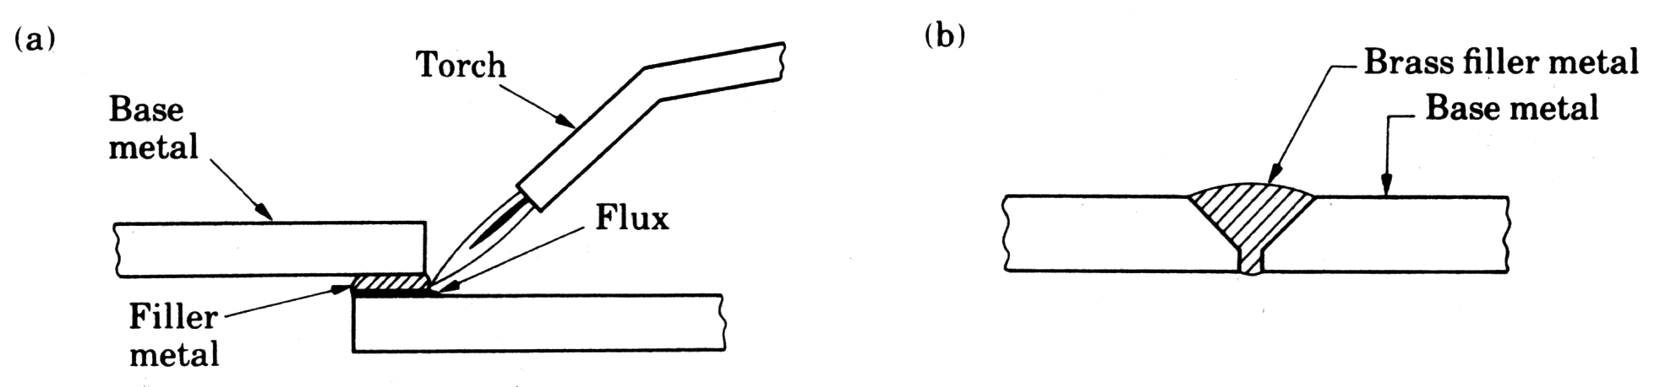
Filler metals
Fig. 35.1. Brazing operations: a – brazing, b – braze welding

a
b
Several filler metals (braze metals) are available and have a range of brazing temperatures (Table 1). They come in a variety of shapes, such as wire, rings, shims, and filings. The choice of filler metal and its composition are important in order to avoid embrittlement of the joint (by grain boundary penetration of liquid metal), formation of brittle intermetallic compounds at the joint, and galvanic corrosion in the joint. Thus studying the relevant phase diagrams prior to the final selection of a filler metal for a particular application is essential. Note that filler metals for brazing, unlike other welding operations, generally have significantly different compositions than the metals to be joined.
Because of diffusion between the filler metal and the base metal, mechanical and metallurgical properties of joints can change in subsequent processing or during the service life of brazed components. For example, when titanium is brazed with pure tin filler metal, it is possible for the tin to completely diffuse into the titanium base metal by subsequent aging or heat treatment. When that happens, the joint no longer exists.
Typical filler metals for brazing various metals and alloys
Base Metal | Filler Metal | Brazing Temp, (°C)
Aluminum and its alloys | Aluminum-silicon | 570-620
Magnesium alloys | Magnesium-aluminum | 580-625
Copper and its alloys | Copper-phosphorus | 700-925
Ferrous and nonferrous (except aluminum and magnesium) | Silver and copper alloys,  copper-phosphorus | 620-1150
Iron-, nickel-, and cobalt-base alloys | Gold | 900-1100
Stainless steels, nickel- and cobalt-base alloys | Nickel-silver | 925-1200
Fluxes
The use of a flux is essential in brazing in order to prevent oxidation and to remove oxide films from workpiece surfaces. Brazing fluxes are generally made of borax, boric acid, borates, fluorides, and chlorides. Wetting agents may also be added to improve both the wetting characteristics of the molten filler metal and capillary action.
Surfaces to be brazed must be clean and free from rust, oil, and other contaminants. Clean surfaces are essential to obtain the proper wetting and spreading characteristics of the molten filler metal in the joint and maximum bond strength. Sand blasting may also be used to improve surface finish of faying surfaces. Because they are corrosive, fluxes should be removed after brazing has been completed. Fluxes can usually be removed by washing with hot water.
36. Brazing methods
The heating methods used also identify the various brazing processes. We describe these processes below.
Torch brazing. The heat source in torch brazing (TB) is oxyfuel gas with a carburizing flame. Brazing is performed by first heating the joint with the torch, then depositing the brazing rod or wire in the joint. Suitable part thicknesses are usually in the range of 0,25-6 mm. More than one torch may be used in this process. Although it can be automated as a production process, torch brazing is difficult to control and requires skilled labor. This process can also be used for repair work.
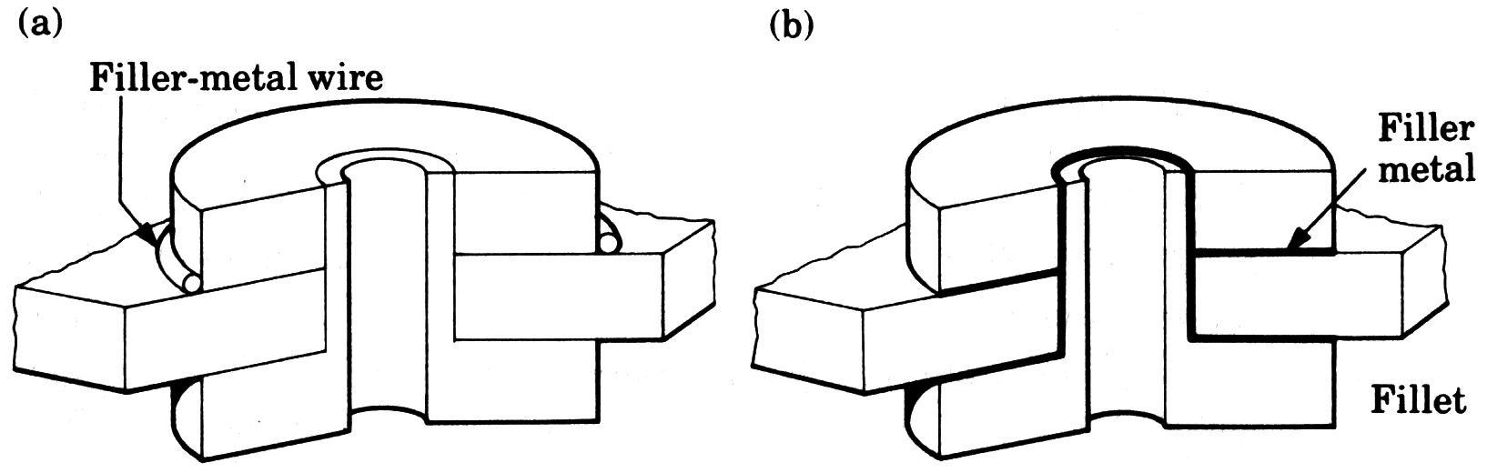
Furnace brazing. As the name suggests, furnace brazing (FB) is carried out in a furnace. The parts are precleaned and preloaded with brazing metal in appropriate configurations before being placed in the furnace (Fig. 36.1). Furnaces may be batch type for complex shapes or continuous type for high production runs, especially for small parts with simple joint designs. Vacuum furnaces or neutral atmospheres are used for metals that react with the environment. This process is similar to using shielding gas in welding operations. Skilled labor is not required, and complex shapes can be brazed since the whole assembly is heated uniformly in the furnace.
ab
Fig. 36.1. An example of brazing: a – before, b – after.
Note that the filler metal is a shaped wire

Induction brazing. The source of heat in induction brazing (IB) is induction heating by high-frequency AC current. Parts are preloaded with filler metal and are placed near the induction coils for rapid heating. Unless a protective atmosphere is utilized, fluxes are usually used. Part thicknesses are usually less than 3 mm. Induction brazing is particularly suitable for continuously brazing many parts.
Resistance brazing. In resistance brazing (RB), the source of heat is through electrical resistance of the components to be brazed. Electrodes are utilized for this purpose, as in resistance welding. Parts are either preloaded with filler metal, or it is supplied externally during brazing. Parts that are commonly brazed by this process have thicknesses of 0,1–12 mm. As in induction brazing, the process is rapid, heating zones can be confined to very small areas, and the process can be automated to produce uniform quality.
Dip brazing. Dip brazing (DB) is carried out by dipping the assemblies to be brazed into either a molten filler-metal bath or a molten salt bath (at a temperature just above the melting point of the filler metal), which serves as the heat source. All workpiece surfaces are thus coated with the filler metal. Consequently, dip brazing in metal baths is used only for small parts, such as sheet, wire, and fittings, usually of less than 5 mm in thickness or diameter. Molten salt baths, which also act as fluxes, are used for complex assemblies of various thicknesses. Depending on the size of the parts and the bath, as many as 1000 joints can be made at one time by dip brazing.
Infrared brazing. The heat source in infrared brazing (IRB) is a high-intensity quartz lamp. This process is particularly suitable for brazing very thin components, usually less than 1 mm thick, including honeycomb structures. The radiant energy is focused on the joint, and the process can be carried out in a vacuum.
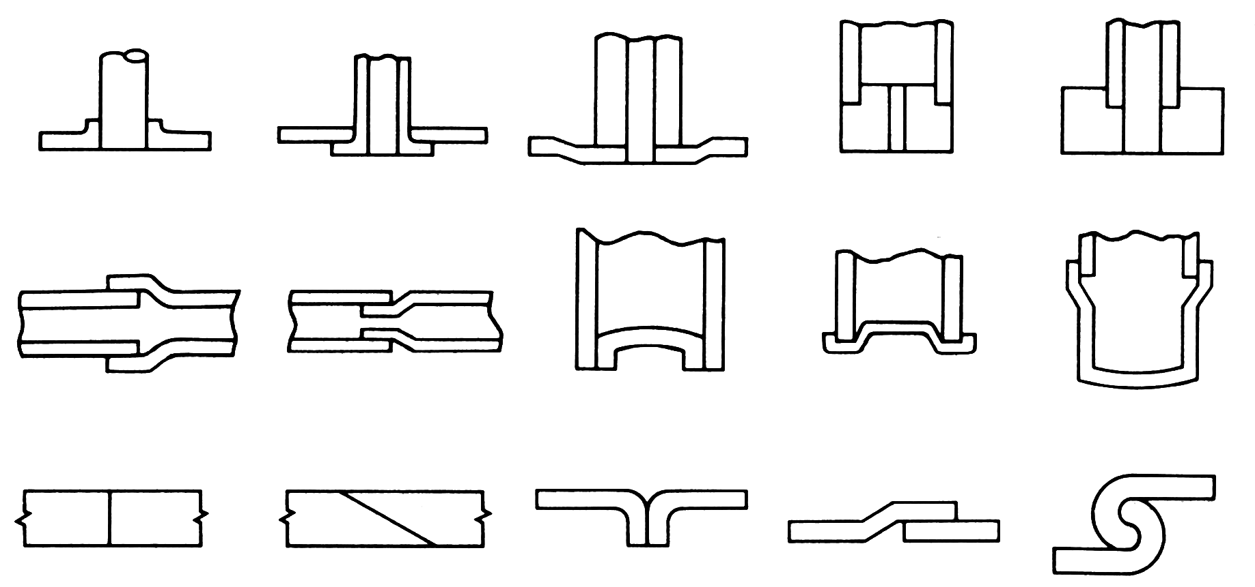
Diffusion brazing. Diffusion brazing (DFB) is carried out in a furnace where – with proper control of temperature and time – the filler metal diffuses into the faying surfaces of the components to be joined. The brazing time required may range from 30 minutes to 24 hours. Diffusion brazing is used for strong lap or butt joints and for difficult joining operations. Because the rate of diffusion at the interface does not depend on the thickness of the components, part thicknesses may range from foil to as much as 50 mm.
Fig. 36.2. Joint designs commonly used in brazing operations

dipping – погружение, окунание
furnace – печь
induction – индукция индукционный
intricate – сложный
sand blasting – пескоструйная очистка
uniformly – равномерно
wetting – смачивание.

37. Braze welding
The joint in braze welding is prepared as in fusion welding. Using an oxyacetylene torch with an oxidizing flame, filler metal is deposited at the joint (see Fig. 35.1), rather than by capillary action as in brazing. Thus considerably more filler metal is used, compared to brazing. However, temperatures in braze welding are generally lower than in fusion welding, and part distortion is minimal. The use of a flux is essential in this process. The principal use of braze welding is to maintain and repair parts, such as ferrous castings and steel components.
Brazing process capabilities. In general, dissimilar metals can be assembled with good joint strength, including carbide drill bits. The shear strength of brazed joints can reach 800 MPa using brazing alloys containing silver (silver solder). Intricate, lightweight shapes can be joined rapidly and with little distortion. Brazing can be automated and used for mass production.
38. Design for brazing
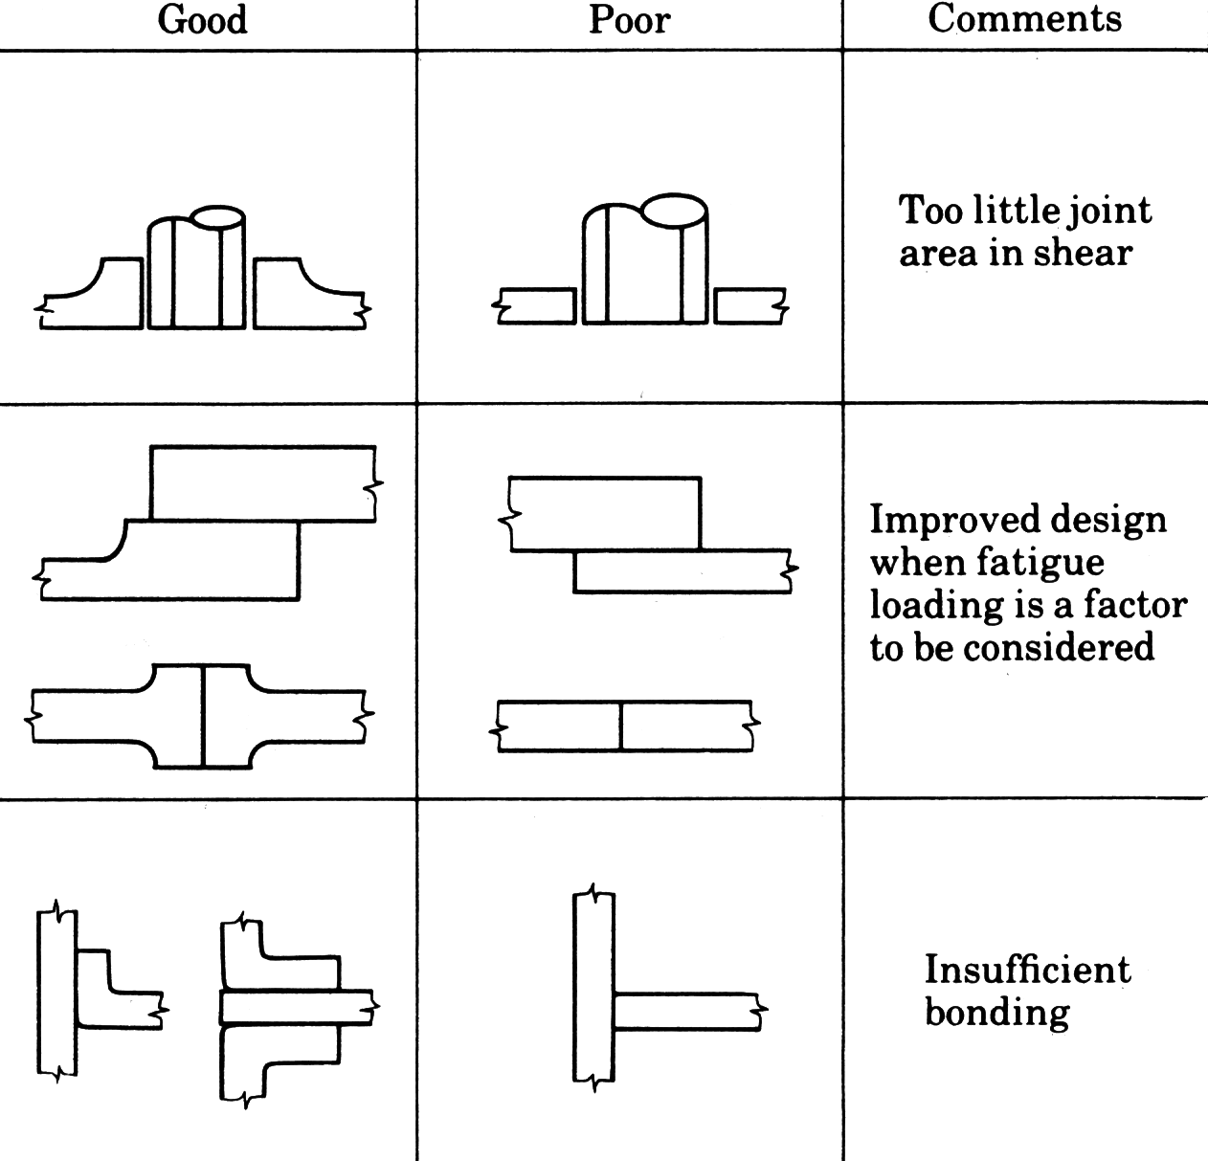
As in all joining processes, joint design is important in brazing. Some design guidelines are given in Fig. 38.1. Note that strong joints require greater contact area for brazing than for welding. The typical joint clearance in brazing ranges from 0,025 mm to 0,2 mm. The clearances must fit within a very small tolerance range because larger clearances reduce the strength of the brazed joint. A variety of special fixtures may be used to hold the parts together, some with provision for thermal expansion and contraction, during brazing.

Fig. 38.1. Examples of good and poor design for brazing

39. SOLDERING
In soldering, the filler metal, called solder, melts below 450 °C. As in brazing, the solder fills the joint by capillary action between closely fitting or closely placed components. Heat sources for soldering are usually soldering irons, torches, or ovens. Soldering with copper-gold and tin-lead alloys was first practiced as far back as 4000-3000 B.C.
There are several soldering methods, which are similar to brazing methods:
Torch soldering (TS).
Furnace soldering (FS).
Iron soldering (INS), using a soldering iron.
Induction soldering (IS).
Resistance soldering (RS).
Dip soldering (DS).
Infrared soldering (IRS).
Wave soldering (WS), used for automated soldering of printed circuit boards.
Ultrasonic soldering, in which a transducer subjects the molten solder to ultrasonic cavitation, which removes the oxide films from the surfaces to be joined. The need for a flux is thus eliminated.
Types of solders and fluxes
Solders (from the Latin solidare, meaning to make solid) are usually tin-lead alloys in various proportions. For better joint strength and special applications, other solder compositions that can be used are tin-zinc, lead-silver, cadmium-silver, and zinc-aluminum alloys.
Typical solders and their applications
Composition | Assignment
Tin-lead | General purpose
Tin-zinc | Aluminum
Lead-silver | Strength at higher than room temperature
Cadmium-silver | Strength at high temperatures
Zinc-aluminum | Aluminum; corrosion resistance
In soldering, fluxes are used as in welding and brazing and for the same purposes. Fluxes are generally of two types:
a) inorganic acids or salts, such as zinc-ammonium chloride solutions, which clean the surface rapidly. After soldering, the flux residues should be removed by washing thoroughly with water to avoid corrosion;
b) noncorrosive resin-based fluxes, used in electrical applications.
Process capabilities. Soldering is used extensively in the electronics industry and in making containers for liquid- or air-tight joints. Unlike brazing, soldering temperatures are relatively low. Thus a soldered joint has very limited use at elevated temperatures. Moreover, because solders do not generally have much strength, they are not used for load-bearing structural members. Because of the small faying surfaces, butt joints are rarely made with solders. In other situations, joint strength is improved by mechanical interlocking of the joint.
Copper and precious metals, such as silver and gold, are easy to solder, as is tinplate for food containers. Aluminum and stainless steels are difficult to solder because of their strong, thin oxide film. However, these and other metals can be soldered using special fluxes that modify surfaces.
Soldering can be used to join various metals and thicknesses. Although manual operations require skill and are time-consuming, soldering speeds can be high with automated equipment. The cost of soldering equipment depends on its complexity and the level of automation.
Design for soldering
Design guidelines for soldering are similar to those for brazing. Some frequently used joint designs are shown in Fig. 39.1. Note again the importance of large contact surfaces to develop sufficient joint strength in soldered products.
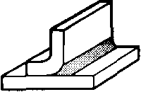 | 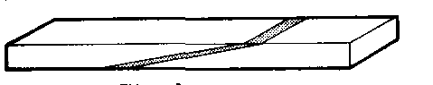 | 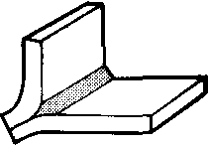
a | b | c
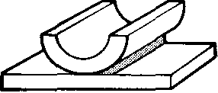 | 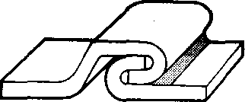 | 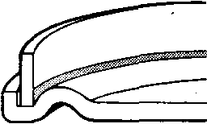
d | e | f

Fig. 39.1. Joint designs commonly used for soldering: a – flanged T, b – flush lap, c – flanged corner, d – line contact, e – flat lock seam,
f – flanged bottom

QUESTIONS
- Explain the principle of brazing.
- What is the difference between brazing and braze welding?
- What are the relative advantages of braze welding and fusion welding?
- Are fluxes necessary in brazing? If so, why?
- Describe various brazing processes, giving applications for each method.
- What type of materials and part configurations would be difficult to join by brazing?
- Do you think it is acceptable to differentiate brazing and soldering arbitrarily by temperature of application? Comment.
- Describe the types of fluxes used in soldering and their applications.
библиографический список
Докштейн С.Я., Макарова Е.А., Радоминова С.С. Практический курс перевода научно-технической литературы (английский язык). – М.: Воениздат, 1967. – 496 с.
Пронина Р.Ф. Пособие по переводу английской научно-технической литературы. – М.: Высш. шк., 1965. – 216 с.
Byrer T.G. Forging Handbook. Forging Industry Association, American Society For Metals. 1985.
Harold C. Martin, James R. Yeakley, Aircraft Tooling Practices. – New York – Chicago, 1978.
Johnson W., Sowery R., Haddow G. Plane-Strain Slip Line Fields, –London: Edward Arnold Lim., 1970.
Johnson, W., Mellor P.B. Engineering Plasticity. – New York: Van Nostrand Reinhold Co-, 1973.
Kalpakjian S., Schmid S.R. Manufacturing Engineering and Technology, 4th ed. – NJ.: Prentice-Hall, Inc., Upper Saddle River, 2001.
Krivov G.A., Aircraft Production & Technology in Former USSR. – K.: КВІЦ, 1998.
Mielnik E. Metalworking Science and Engineering, McGraw-Hill, Inc. USA, 1991.

Содержание

Перевод конструкций страдательного залога .............................................3
Модальные глаголы.......................................................................................9
Сослагательное наклонение.......................................................................14
Причастие.....................................................................................................16
Независимый причастный оборот...............................................................26
Герундий, герундиальные обороты и их перевод…………………………..31
Инфинитив....................................................................................................37
1. Finite element method............................................................................…50
2. Systems approach-process modeling...................................................….53
3. Plasticity. Stress-strain diagrams...........................................................…55
4. Yield criterion..........................................................................................…59
5. Classification principles of metalworking processes...............................…62
6. Bulk metalworking processes................................................................…65
7. Design of a forging................................................................................….71
8. Forging equipment. Design of the forging equipment……………………...74
9.Sheetmetal forging: Shearing. Bending. Deep drawing. Rubber forming. Stretch forming. Spinning…………………………………………………………81
10. Open-die forging................................................................................…..88
11. Extrusion..........................................................................................…….92
12. Process variables in extrusion..................................................................94
13. Material removal processes and machines..............................................96
14. Cutting processes for producing round shapes......................................99
15. Workholding devices.......................................................................……102
16. Lathe operations. boring.................................................................……105
17. Drilling and holemaking operations...............................................……..107
18. Milling operations...........................................................................…….111
19. Riveting...........................................................................………………..115
20. The process of drilling...................................................…………..…….117
21. Deburring, countersinking and dimpling…………………………………..120
22. Installing rivets……………………………………………………………….123
23. Detachable joining…………………………………………………………...126
24. Nuts..........................................................................…………………….130
25. Screws and washers...............................................……………………..133
26. Welding processes..................................................……………………..135
27. Oxyfuel gas welding................................................……………..………137
28. Filler metals.............................................................……………………..138
29. Arc-welding processes: consumable electrode…………………………..139
30. Electrodes.............................................................……………………….145
31. Arc-welding processes: nonconsumable electrode……………………...146
32. Resistance welding processes…………………………………………….149
33. Solid-state and other welding processes………………………………….155
34. Safe welding practices………………………………………………………164
35. Brazing and soldering……………………………………………………….165
36. Brazing methods……………………………………………………………..167
37. Braze welding………………………………………………………………..169
38. Design for brazing…………………………………………………………...169
39. Soldering……………………………………………………………………...170
библиографический список..............................................................173

Борисевич Владимир Владимирович
Воробьев Юрий Анатольевич
Павленко Алексей Анатольевич
Ястремская Тамара Анатольевна

технология производства
авиационно-космической техники
(особенности перевода научно-технической литературы
на английском языке)

Редактор Н.М. Сикульская

Св. план, 2004
Подписано в печать 19.10.2004
Формат 60×84 1/16. Бум. офс. №2. Офс. печ.
Усл. печ. л. 9,8. Уч.-изд. л. 11. Т. 100 экз. Заказ 437. Цена свободная

Национальный аэрокосмический университет им. Н.Е. Жуковского

«Харьковский авиационный институт»
61070, Харьков-70, ул. Чкалова, 17
http://www.khai.edu
Издательский центр «ХАИ»
61070, Харьков-70, ул. Чкалова, 17
izdat@khai.edu

